

**UNIVERSIDADE FEDERAL DO CEARÁ**

**CENTRO DE CIÊNCIAS**

**DEPARTAMENTO DE GEOGRAFIA**

**PROGRAMA DE PÓS-GRADUAÇÃO EM GEOGRAFIA**

**DÁVINEY SALES DE FREITAS JÚNIOR**

**ESTUDO DA VARIAÇÃO TEMPORAL E ESPACIAL DA PNEUMONIA EM FORTALEZA/CE E EM SOBRAL/CE: RELAÇÃO COM O CLIMA E VARIÁVEIS SOCIAIS, ECONÔMICAS E AMBIENTAIS**

**Fortaleza**

**2023**

DÁVINEY SALES DE FREITAS JÚNIOR

ESTUDO DA VARIAÇÃO TEMPORAL E ESPACIAL DA PNEUMONIA EM FORTALEZA/CE E EM SOBRAL/CE: RELAÇÃO COM O CLIMA E VARIÁVEIS SOCIAIS, ECONÔMICAS E AMBIENTAIS

Tese apresentada ao Doutorado acadêmico em Geografia do Programa de Pós-Graduação em Geografia, da Universidade Federal do Ceará como parte dos requisitos para obtenção do título de Doutor em Geografia.

Área de concentração: Dinâmica territorial e ambiental.

Orientadora: Profa. Dra. Maria Elisa Zanella.

Coorientadora: Profa. Dra. Marta Celina Linhares Sales.

FORTALEZA

2023

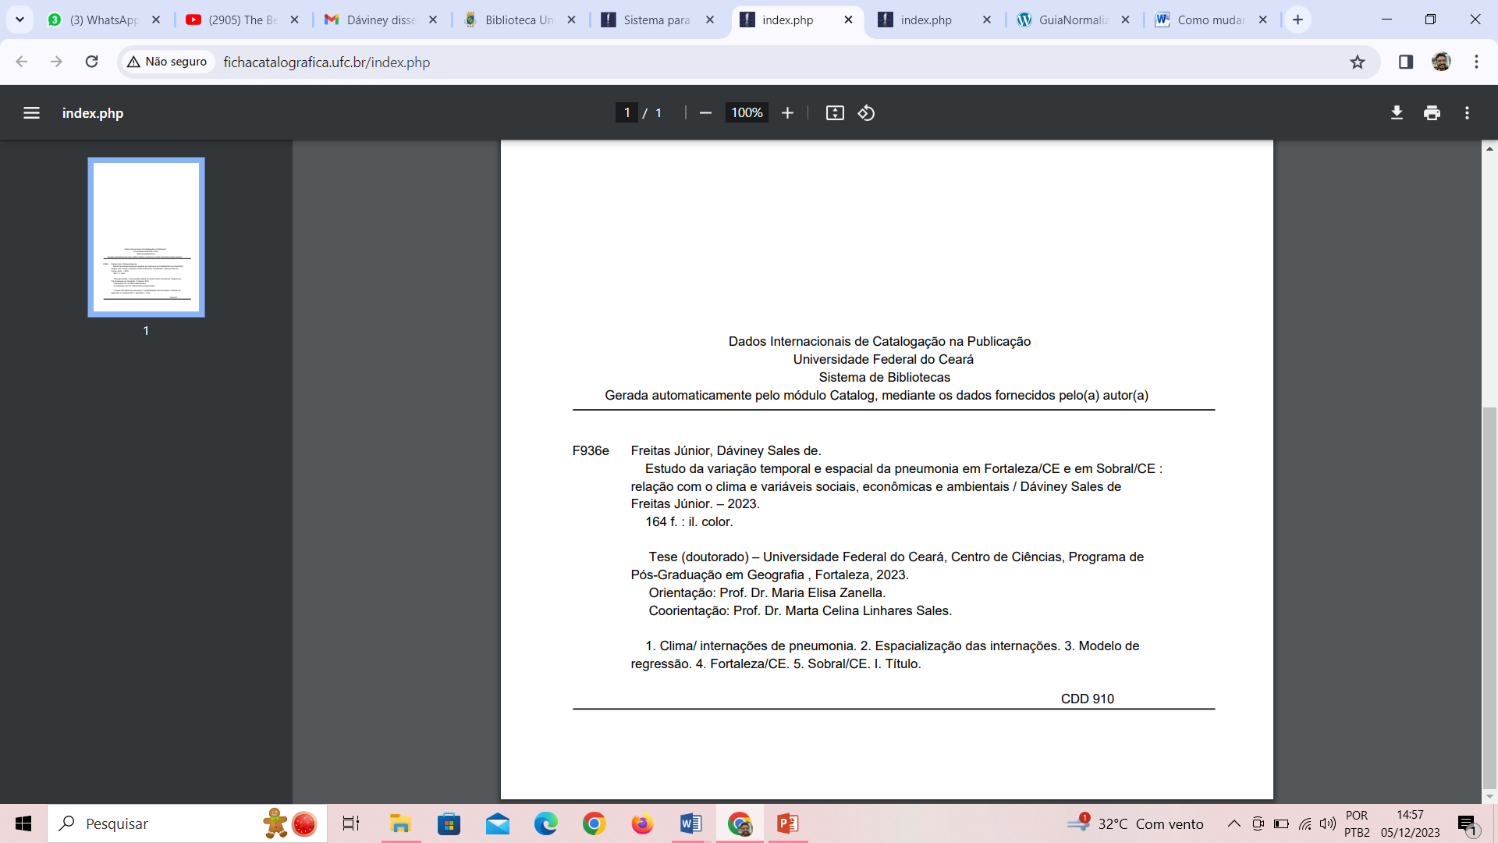

dáviney sales de freitas júnior

ESTUDO DA VARIAÇÃO TEMPORAL E ESPACIAL DA PNEUMONIA EM FORTALEZA/CE E EM SOBRAL/CE: RELAÇÃO COM O CLIMA E VARIÁVEIS SOCIAIS, ECONÔMICAS E AMBIENTAIS

Tese apresentada ao Doutorado acadêmico em Geografia do Programa de Pós-Graduação em Geografia, da Universidade Federal do Ceará como parte dos requisitos para obtenção do título de Doutor em Geografia.

Área de concentração: Dinâmica territorial e ambiental.

Aprovada em 20/12/2023.

BANCA EXAMINADORA

___________________________________________________

Prof. Dra. Maria Elisa Zanella (Orientadora)

Universidade Federal do Ceará (UFC)

___________________________________________________

Profa. Dra. Marta Celina Linhares Sales (Co-orientadora)

Universidade Federal do Ceará (UFC)

___________________________________________________

Prof. Dr. Geziel dos Santos de Sousa

Secretaria Municipal de Saúde de Fortaleza (SMS)

___________________________________________________

Prof. Dr. Diego Teixeira de Araújo

Insituto Federal do Ceará (IFCE)

___________________________________________________

Prof Dr.Thiago Kich Fogaça

Universidade Federal do Paraná (UFPR)

___________________________________________________

Prof Dr. Pedro Germano dos Santos Murara

Universidade Federal da Fronteira Sul (UFFS)

**AGRADECIMENTOS**

Primeiramente, agradeço a Deus, que sempre me deu forças para prosseguir em tudo na vida, mesmo nas dificuldades, mas sempre com uma Luz no fim do túnel. A presente pesquisa foi realizada sob esta Luz, mesmo durante e depois da terrível pandemia do coronavírus.

À minha esposa. Minha família! Ela sem dúvida é uma das chaves do meu sucesso profissional, como pessoa e, também, como acadêmico. Sempre me incentivando e dando forças para prosseguir com os objetivos que estabelecemos! Ela é um dos meus pilares!

Agradeço também aos meus pais, os quais sempre me ampararam em tudo, desde o berço até hoje! Também aos meus irmãos Giordana, Bianca e Jardel, que seguiram e seguem comigo nas trajetórias nos concedidas.

À Professora Elisa Zanella, presente em minha vida há muito tempo, desde a graduação com a disciplina de Climatologia Dinâmica. Fora minha orientadora de iniciação científica e, também, da minha monografia. Sempre me deu bons conselhos, dicas e excelentes orientações em trabalhos e artigos. E por fim, com a excelente orientação desta tese. A professora Elisa se fez(faz) muito presente.

Como também não agradecer a professora Marta Celina? Foi por meio de uma seleção de monitoria da disciplina de Climatologia (ministrada por ela), em 2007, que consegui minha primeira bolsa e contato com a pesquisa. Após, segui como bolsista de iniciação científica. A professora Marta é uma das principais responsáveis por meu crescimento, não só com a Climatologia, mas também como geógrafo e profissional!

Agradeço ao amigo Mario Filho (grande estudioso e mestre da Climatologia), sobretudo, no auxílio da confecção dos mapas deste trabalho, bem como a lidar com os inúmeros dados e planilhas do Excel, que ele tanto domina.

Aos amigos como Bruno e Suyanne, presentes em minha vida. Ao Deison, grande amigo que ajudou, mesmo não diretamente na construção deste trabalho, mas me acompanhando em outros aspectos. Ao Éder, grande camarada, também aparece com muita frequência pelo “zap-zap”, com nossas conversas subversivas. À Paola Karyne, minha amiga distante (em terras germânicas), mas frequentemente aparecendo para compartilharmos nossas inquietações com a sociedade brasileira!

Agradeço demais ao Diego, grande geógrafo que abriu os caminhos para a estatística empregada nesta tese. O que seria deste trabalho sem esta importante ferramenta?

Quero também prestar minha gratidão aos profissionais da Secretaria de Saúde do Estado do Ceará, em especial, ao Cláudio, do setor da CORAC/SESA, o qual me cedeu dados referentes a pneumonia para cada bairro de Fortaleza e de Sobral.

Agradecemos também ao financiamento do PROEX/CAPES, processo nº 0348/2021/23038.008387/2021-53: Programa de Excelência Acadêmica.

Por fim, quero agradecer a mim mesmo, por ter tido paciência, perseverança e vontade de continuar sempre com o trabalho acadêmico, em conjunto com a docência diária. E claro, ao meu doguinho, o aparício! Não é por acaso, ele é um dos motivos de alegria no nosso lar.

**RESUMO**

O presente estudo trata das associações entre os elementos climáticos e as internações por pneumonia, para Fortaleza/CE e Sobral/CE, bem como relaciona as hospitalizações com as condições socioeconômicas e ambientais destas cidades. Esta presente tese, a qual faz um paralelo entre duas realidades urbanas (uma metrópole e uma cidade média), correlaciona os elementos climáticos com as internações por pneumonia, sob a ótica da Climatologia Geográfica. Os dados climatológicos, que foram coletados na estação meteorológica do Pici (UFC – Fortaleza) e na estação meteorológica do INMET de Sobral, foram os seguintes: precipitação, temperaturas médias, máximas médias, mínimas médias, amplitude térmica, umidade relativa do ar e velocidade dos ventos dentro da série temporal 1998-2020. Os dados das internações por pneumonia foram adquiridos por meio do Sistema de Informações Hospitalares (SIH) da plataforma online (DATASUS), para as correlações e regressões lineares múltiplas; e da Secretaria de Saúde do Estado do Ceará (SESA). Estes são referentes aos bairros de origem dos hospitalizados de Fortaleza e de Sobral, os quais foram espacializados nos mapas coropléticos das duas cidades, por meio do *software ArcMap*. Verificou-se que os maiores casos de pneumonia ocorreram nos bairros com características de alta vulnerabilidade social, localizados, também, nas áreas de risco ambiental, com destaque para as zonas ao longo dos cursos dos rios Maranguapinho e Cocó (Fortaleza), assim como do rio Acaraú (Sobral). Os dados meteorológicos foram correlacionados com os de internações por pneumonia, considerando o grupo com todas as faixas etárias. Através do software *Rstudio*, foi gerado um *output* de duas matrizes de correlação: uma para Fortaleza e outra para Sobral. Todas as variáveis foram correlacionadas entre si, considerando o período da série temporal. As precipitações e as temperaturas médias foram os elementos climáticos que melhor se correlacionaram com as internações por pneumonia para as duas cidades. As correlações de Pearson das precipitações e temperaturas médias com as internações para Fortaleza foram de 0,35 e – 0,29, respectivamente, ambas com válida significância estatística (p-valor). No caso de Sobral, os valores das correlações de Pearson para as precipitações x internações (0,16) e temperaturas médias x internações (- 0,36), também tiveram excelente p-valor. Os números de significâncias apresentaram valores de α = 0,01, sendo um critério para a seleção de tais variáveis climatológicas, a fim de serem feitas as regressões lineares múltiplas, considerando uma série de pressupostos, entre eles o teste de Shapiro-Wilk, para a construção de um modelo de regressão para cada cidade. Diante dos resultados estatísticos e das análises socioeconômicas e ambientais das cidades fortalezense e sobralense, o presente estudo é de suma importância, tanto para a Climatologia Geográfica, como para a Epidemiologia e outras áreas do conhecimento, servindo, também, como suporte para políticas que atendem às necessidades da Saúde Pública.

**Palavras-Chave:** Clima/ internações de pneumonia. Espacialização das internações. Modelo de regressão. Fortaleza/CE. Sobral/CE.

**ABSTRACT**

The present study deals with the associations between climatic elements and hospitalizations for pneumonia, for Fortaleza/CE and Sobral/CE, as well as relating hospitalizations with the socioeconomic and environmental conditions of these cities. This present thesis, which draws a parallel between two urban realities (a metropolis and a medium-sized city), correlates climatic elements with hospitalizations for pneumonia, from the perspective of Geographic Climatology. The climatological data, which were collected at the Pici meteorological station (UFC – Fortaleza) and at the INMET meteorological station in Sobral, were as follows: rainfall, average temperatures, average maximums, average minimums, thermal amplitude, relative air humidity and speed of winds within the 1998-2020 time series. Data on hospitalizations for pneumonia were acquired through the Hospital Information System (SIH) of the online platform (DATASUS), for correlations and multiple linear regressions; and the Ceará State Health Department (SESA). These refer to the neighborhoods of origin of those hospitalized in Fortaleza and Sobral, which were spatialized on the choropleth maps of the two cities, using the ArcMap software. It was found that the highest cases of pneumonia occurred in neighborhoods with characteristics of high social vulnerability, also located in areas of environmental risk, with emphasis on areas along the courses of the Maranguapinho and Cocó rivers (Fortaleza), as well as the Acaraú River (Sobral). Meteorological data were correlated with hospitalizations for pneumonia, considering the group with all age groups. Using the Rstudio software, an output of two correlation matrices was generated: one for Fortaleza and the other for Sobral. All variables were correlated with each other, considering the period of the time series. Rainfalls and average temperatures were the climatic elements that best correlated with hospitalizations for pneumonia in both cities. The Pearson correlations of precipitation data and average temperatures with hospitalizations for Fortaleza were 0.35 and – 0.29, respectively, both with valid statistical significance (p-value). In the case of Sobral, the Pearson correlation values ​​for precipitation x hospitalizations (0.16) and average temperatures x hospitalizations (- 0.36) also had an excellent p-value. The significance numbers presented values ​​of α = 0.01, being a criterion for the selection of such climatological variables, in order to carry out multiple linear regressions, considering a series of assumptions, among them the Shapiro-Wilk test, to construct a regression model for each city. Given the statistical results and socioeconomic and environmental analyzes of the cities of Fortaleza and Sobral, the present study is of utmost importance, both for Geographic Climatology, Epidemiology and other areas of knowledge, also serving as support for policies that meet the needs of Public Health.

**Keywords:** Climate / Pneumonia hospitalizations. Spatialization of hospitalizations. Regression model. Fortaleza/CE. Sobral/CE.

**LISTA DE FIGURAS**

Figura 1 – Principais causas de mortes no mundo (2000 e 2019)

Figura 2 – Número de internações por pneumonia por unidade da federação – Brasil (1998-2020)

Figura 3 – Mapa de localização do Município de Fortaleza-CE

Figura 4 – Mapa de Localização do município e do distrito-sede de Sobral-CE

Figura 5 – Divisão dos distritos do município de Sobral/CE

Figura 6 – Distribuição dos eventos de El Niño e La Niña de acordo com o Índice Multivariante do ENOS.

Figura 7 - Índice de Vulnerabilidade Social do Município de Fortaleza/CE (2010)

Figura 8 – Distribuição das internações por pneumonia na cidade de Fortaleza/CE (2008-2020)

Figura 9 – Área urbana da cidade de Fortaleza com a identificação das 89 áreas de risco

Figura 10 – Mapa de localização das áreas de risco de Sobral/CE

Figura 11 – Identificação dos setores vulneráveis a inundações e/ou enchentes do rio Acaraú no trecho urbano de Sobral/CE

Figura 12 – Distribuição de renda de um salário-mínimo, entre os bairros de Sobral/CE

Figura 13 – Distribuição de renda de acima de quatro salários-mínimos, entre os bairros de Sobral/CE

Figura 14 – Distribuição das internações por pneumonia na cidade de Sobral/CE (2011-2020)

**LISTA DE GRÁFICOS**

Gráfico 1 – Distribuição do número de óbitos pelos principais grupos de doenças respiratórias do Brasil entre 1996-2019.

Gráfico 2 – Distribuição do número de óbitos por influenza, outras infecções das vias aéreas inferiores, bronquiolite e asma (1996-2019)

Gráfico 3 – Distribuição do número de óbitos por pneumonia em Fortaleza (1996-2019)

Gráfico 4 – Distribuição do número de óbitos por pneumonia em Sobral (1996-2019)

Gráfico 5 – Brasil – Distribuição das internações por DAR (1998-2020) e distribuição dos óbitos por DAR (1996-2019)

Gráfico 6 – Distribuição das Médias climatológicas das Temperaturas e Amplitudes Térmicas de Fortaleza (1998-2020)

Gráfico 7 – Distribuição das Médias climatológicas das Precipitações e da Umidade Relativa do Ar de Fortaleza (1998-2020)

Gráfico 8 – Distribuição das Médias climatológicas da Velocidade dos Ventos de Fortaleza (1998-2020)

Gráfico 9 – Distribuição das Médias climatológicas das Temperaturas e Amplitudes Térmicas de Sobral (1998-2020)

Gráfico 10 – Distribuição das Médias climatológicas das Precipitações e da Umidade Relativa do Ar de Sobral (1998-2020)

Gráfico 11– Distribuição das Médias climatológicas da Velocidade dos Ventos de Sobral (1998-2020)

Gráfico 12 – Números de internações por pneumonia para as cidades cearenses, exceto Fortaleza, entre 1998-2020

Gráfico 13 – Distribuição dos bairros fortalezenses com mais registros de internações por pneumonia (2008-2020).

Gráfico 14 – Distribuição dos bairros sobralenses com mais registros de internações por pneumonia (2008-2020).

Gráfico 15 – Distribuição das médias mensais de internações por pneumonia para Fortaleza/CE entre 1998-2020.

Gráfico 16 – Distribuição das médias mensais de internações por pneumonia para Sobral/CE entre 1998-2020.

Gráfico 17 – Distribuição das internações por pneumonia em Fortaleza/CE de acordo com os grupos etários (1998-2020)

Gráfico 18 – Distribuição das internações por pneumonia em Fortaleza/CE de acordo com o gênero (1998-2020)

Gráfico 19 – Distribuição das internações por pneumonia em Sobral/CE de acordo com os grupos etários (1998-2020)

Gráfico 20 – Distribuição das internações por pneumonia em Sobral/CE de acordo com o gênero (1998-2020)

**LISTA DE QUADROS**

Quadro 1 – Pneumonia: diagnóstico, tratamento e recomendações

Quadro 2 – Níveis de classificação do coeficiente de correlação de Pearson.

**LISTA DE TABELAS**

Tabela 1 – Brasil: óbitos por grupo de doença (capítulos do CID-10 – 1996-2019).

Tabela 2 – Óbitos por DAR para Brasil, Nordeste, Ceará, Fortaleza e Sobral (1996-2019)

Tabela 3 – Números absolutos de óbitos por pneumonia para os dez municípios cearenses com mais casos (1996-2019)

Tabela 4 – Brasil: principais causas de morbidades (capítulos do CID-10 – 1998-2020).

Tabela 5 – Principais causas de morbidades por DAR – BR, NE, CE, Fortaleza e Sobral (1998-2020).

Tabela 6 – Números totais de internações por pneumonia a níveis de Brasil, Regiões, Ceará, Fortaleza e Sobral

Tabela 7 – Normais climatológicas dos elementos climáticos de Fortaleza (1981-2010).

Tabela 8 – Normais climatológicas dos elementos climáticos de Sobral-CE (1981-2010).

**LISTA DE PRANCHAS**

Prancha 1 – Internações pneumonia por bairro em Fortaleza (2008-2020)

Prancha 2 – Internações pneumonia por bairro em Sobral (2008-2020)

Prancha 3 – Distribuição das Precipitações, das temperaturas médias/máximas médias/mínimas médias, da Amplitude térmica, da Umidade Relativa do Ar, da Velocidade dos Ventos e das Internações totais por pneumonia para Fortaleza (1998-2020)

Prancha 4 – Distribuição das Precipitações, das temperaturas médias/máximas médias/mínimas médias, da Amplitude térmica, da Umidade Relativa do Ar, da Velocidade dos Ventos e das Internações totais por pneumonia para Sobral (1998-2020)

Prancha 5 – Matriz de correlação entre as variáveis climatológicas e de internações por pneumonia em Fortaleza/CE (1998-2020)

Prancha 6 – Matriz de correlação entre as variáveis climatológicas e de internações por pneumonia em Sobral/CE (1998-2020)

**LISTA DE SIGLAS**

AIH - Autorização de Internação Hospitalar

ANOVA – Análise de Variância

ANVISA – Agência Nacional de Vigilância Sanitária

ARIMA – teste auto-regressivo de média móvel integrada

CadÚnico – Cadastro Único para Programas Sociais

CCME – Complexos Convectivos de Mesoescala

Centro POP – Centro de Referência Especializado para População em Situação de Rua

CGIAE – Coordenação-Geral de Informações e Análises Epidemiológicas

CID-10 – Classificação Estatística Internacional de Doenças e Problemas Relacionados com a Saúde

CORAC - Coordenadoria de Regulação, Avaliação e Controle

CPRM – Serviço Geológico do Brasil

CPTEC - Centro de Previsão de Tempo e Estudos Climáticos

CSF – Centro de Saúde da Família

DAC – Doenças do Aparelho Circulatório

DAR – Doenças do Aparelho Respiratório

DATASUS - Departamento de Informática do Sistema Único de Saúde do Brasil

DCNT – Doenças Crônicas Não Transmissíveis

DPI – Doença Pneumocócica Invasiva

DPOC – Doença Pulmonar Obstrutiva Crônica

DRC - Doenças Respiratórias Crônicas

EMBRAPA – Empresa Brasileira de Pesquisa Agropecuária

ENOS – El Niño Oscilação Sul

FUNCEME - Fundação Cearense de Meteorologia e Recursos Hídricos

GARD – Aliança Global contra Doenças Respiratórias Crônicas

GEE – Gases do Efeito Estuda

IBGE – Instituto Brasileiro de Geografia e Estatística

IDH – Índice de Desenvolvimento Humano

IDH-B – Índice de Desenvolvimento Humano por bairro

IFCE – Instituto Federal do Ceará

INMET – Instituto Nacional de Meteorologia

INPE – Instituto Nacional de Pesquisas Espaciais

IPCC – Painel Intergovernamental sobre Mudanças Climáticas

IPEA – Pesquisa Econômica Aplicada

IPECE – Instituto de Pesquisa e Estratégia Econômica do Ceará

IRA – Infecção Respiratória Aguda

IVRI – Infecções das Vias Respiratórias Inferiores

IVRS - Infecções das Vias Respiratórias Superiores

IVS – Índice de Vulnerabilidade Social

IVSF – Índice de Vulnerabilidade Social Familiar

LTA - Leishmaniose Tegumentar Americana

LI – Linhas de Instabilidade

MS – Ministério da Saúde

NOAA – National Oceanic and Atmospheric Administration

NUICS – Núcleos de Informação e Controle de Serviços de Saúde

ODP – Oscilação Decadal do Pacífico

OL – Ondas de Leste

OMS – Organização Mundial de Saúde

ONU – Organização das Nações Unidas

PAC – Pneumonia Adquirida na Comunidade

PCD – Plataforma de Coleta de Dados

PMF – Prefeitura Municipal de Fortaleza

PNAB – Programa Nacional de Atenção Básica

PNI – Programa Nacional de Imunizações

PNUD – Programa das Nações Unidas para o Desenvolvimento

PSE – Programa Saúde na Escola.

RMF – Região Metropolitana de Fortaleza

RMS – Região Metropolitana de Sobral

SCU – Sistema Clima Urbano

SDE – Secretaria Municipal de Desenvolvimento Econômico

SESA – Secretaria da Saúde do Estado do Ceará

SEUMA – Secretaria Municipal de Urbanismo e Meio Ambiente

SIH - Sistema de Informações Hospitalares

SIM – Sistema de Informações sobre Mortalidade

SMS – Secretaria Municipal de Saúde de Fortaleza

SRAG – Síndrome Respiratória Aguda Grave

SUS – Sistema Único de Saúde

SVS – Secretaria de Vigilância em Saúde e Ambiente

TSM – Temperatura da Superfície Mar

UBS – Unidade Básica de Saúde

UFC – Universidade Federal do Ceará

UGI – União Geográfica Internacional

UNICEF – Fundo das Nações Unidas para a Infância.

UVA – Universidade Estadual do Vale do Acaraú

VCAN – Vórtice Ciclônico de Altos Níveis

VLT – Veículo Leve Sobre Trilhos

VSR – Vírus Sincicial Respiratório

ZCIT – Zona de Convergência Intertropical

**SUMÁRIO**

**1 INTRODUÇÃO**24

**2 BASES TEÓRICAS E CONCEITUAIS: GEOGRAFIA (CLIMA E SAÚDE), EPIDEMIOLOGIA, DOENÇAS DO APARELHO RESPIRATÓRIO E PNEUMONIA.**30

**2.1 A saúde humana, a geografia/epidemiologia e os estudos da climatologia geográfica associados às doenças do aparelho respiratório**30

**2.1.1 Doenças respiratórias: conceito, categorias e dados de morbimortalidade.**40

**2.2 Pneumonia: dados gerais, definição, características da doença, estatísticas e revisão dos estudos no âmbito da climatologia geográfica.**52

**2.2.1 Números da Pneumonia no Globo e no Brasil.**52

**2.2.2 Definições e agentes etiológicos da Pneumonia**55

**2.2.3 A climatologia geográfica e a epidemiologia: alguns estudos envolvendo a relação clima e a pneumonia.**59

**3 CARACTERIZAÇÃO GEOGRÁFICA E CLIMÁTICA DE FORTALEZA-CE E SOBRAL-CE**68

**3.1 Localização e características geoambientais de Fortaleza**68

**3.2 Características climáticas de Fortaleza**70

**3.2.1 Análise dos gráficos das distribuições dos elementos climáticos de Fortaleza (1998-2020)**71

**3.3 Localização e características geoambientais de Sobral-CE**76

**3.4 Características climáticas de Sobral-CE**78

**3.4.1 Análise dos gráficos das distribuições dos elementos climáticos de Sobral (1998-2020)**80

**4 PROCEDIMENTOS TÉCNICOS-METODOLÓGICOS**86

**4.1 Etapas da pesquisa**86

**4.1.1 Revisão bibliográfica e levantamento cartográfico da área de estudo**86

**4.1.2 Critérios para a escolha das áreas de estudo: Fortaleza/CE e Sobral/CE**88

**4.1.3 Levantamento dos dados meteorológicos de Fortaleza e Sobral**93

**4.1.4 Caracterização das internações por pneumonia em Fortaleza e em Sobral**96

**4.1.5 Análise das estatísticas descritivas, correlações e regressões entre os elementos climáticos e as internações por pneumonia**97

**4.1.6 Análise da espacialização dos casos de pneumonia nos municípios de Fortaleza/CE e Sobral/CE.**100

**5 FORTALEZA/CE E SOBRAL/CE: ESPACIALIZAÇÃO DAS INTERNAÇÕES POR PNEUMONIA NAS DUAS CIDADES.**101

**5.1 Espacialização das internações por pneumonia na cidade de Fortaleza/CE**103

**5.2 Espacialização das internações por pneumonia na cidade de Sobral/CE**115

**6 ANÁLISE ESTATÍSTICA, CORRELAÇÃO, REGRESSÃO E MODELO DOS DADOS CLIMATOLÓGICOS E DE INTERNAÇÕES POR PNEUMONIA**127

**6.1 Análise dos gráficos dos comportamentos entre as variáveis climatológicas e epidemiológicas (internações por pneumonia)**127

**6.1.1 Distribuições das variáveis climatológicas e de internações por pneumonia de Fortaleza/CE.**127

**6.1.2 Distribuições das variáveis climatológicas e de internações por pneumonia de Sobral/CE.**131

**6.2 Grupos etários e divisão por gênero dos internados por pneumonia**135

**6.2.1 Internações por pneumonia em Fortaleza/CE: divisão por grupos etários e por gênero.**135

**6.2.2 Internações por pneumonia em Sobral/CE: divisão por grupos etários e por gênero.**137

**6.3 Análise das correlações entre os elementos climatológicos e as internações por pneumonia para Fortaleza/CE e Sobral/CE**139

**6.3.1 Matriz de correlação entre as variáveis climatológicas e epidemiológicas (pneumonia) de Fortaleza/CE**140

**6.3.2 Matriz de correlação entre as variáveis climatológicas e epidemiológicas (pneumonia) de Sobral/CE**144

**6.4 Análise das regressões realizadas entre os dados climatológicos e as internações por pneumonia**147

**6.4.1 Modelo de regressão de Fortaleza**147

**6.4.2 Modelo de regressão de Sobral**148

**6.4.3 Comparação entre os modelos de Fortaleza e Sobral**148

**7 CONSIDERAÇÕES FINAIS**150

**8 REFERÊNCIAS**155

# 1 INTRODUÇÃO

A saúde humana é, desde muito – remetendo-se à Antiguidade Clássica – região dos Balcãs – objeto de estudo no campo das variadas áreas do conhecimento. Ao longo dos séculos posteriores à Hipócrates de Cós (460 a.C.-377 a.C.), a saúde humana vem sendo estudada para além das ciências médicas, entre elas, pela ciência geográfica.

Além da saúde humana, sua relação com o ambiente e a cidade não é uma ideia nova. “O paradigma hipocrático, geralmente considerado a matriz do pensamento médico do mundo ocidental, já considerava o ambiente das cidades como um foco de agravos à saúde” (GUIMARÃES, 2015, p. 18).

Com o advento da sistematização do conhecimento científico, paralelamente às revoluções industriais nos ambientes urbanos da Europa Ocidental, no século XIX, os estudos da saúde humana vêm sendo ainda mais incorporados às ciências recém surgidas, como também às áreas afins destas. A partir daí, as emissões dos GEE (Gases do Efeito Estufa) se iniciaram, intensificando o aquecimento global, levando às mudanças climáticas. As consequências, além de ambientais e socioeconômicas, também refletem na saúde humana, sobretudo nas cidades.

Epidemias e pandemias fazem parte da história das sociedades, porém, só no século XX, com o desenvolvimento das ciências médicas, o surgimento da vacina, a melhora nas qualidades de vida, entre outros fatores, foram sendo mais controladas e até erradicadas. Por outro lado, surgem novas doenças e mesmo com o desenvolvimento da medicina e da ciência em geral que visem prover a saúde pública, tais medidas não bastam. A dinâmica socioeconômica e ambiental é bem complexa, principalmente por conta do capital e sua reprodução, os quais restringem a qualidade de vida das populações – sendo regalia para uma mínima parcela da população global.

Certas patologias, mesmo com todo avanço científico e tecnológico, não foram erradicadas, por conta das complexidades socioeconômicas, políticas e ambientais materializadas no espaço mundial. A *influenza* (gripe) é um exemplo: já matou quantidades incalculáveis de pessoas ao longo da história, mas hoje já é controlada – sobretudo pelas vacinas – que em termos de saúde pública, o acesso gratuito às imunizações e assistências governamentais, nem sempre são prioridades.

O Brasil é referência no âmbito de imunização de seus habitantes, por parte do SUS (Sistema Único de Saúde)~~,~~ através do Programa Nacional de Imunizações (PNI) ligado ao Ministério da Saúde (MS). No início dos anos 2000 até então, as campanhas de vacinação têm sido postas em prática, a fim de imunizar a população brasileira, inclusive das DAR (doenças do aparelho respiratório).

As infecções respiratórias inferiores continuam sendo as doenças transmissíveis que mais matam no mundo (quarta causa). Apesar disto, desde 2000, ocorre diminuição no quantitativo de óbitos desta ordem (OMS, 2020).

O perfil de renda nacional bruta dos países, conforme o Banco Mundial (baixa, média-baixa, média-alta e alta) é fator na variação dos números das diminuições dos óbitos ou nas internações, sendo que as infecções das vias respiratórias inferiores (IVRI) são o segundo motivo das mortes nos grupos de países de renda baixa.

As DAR (crônicas e infecciosas) estão entre as maiores causas de óbito no Globo, independente do perfil socioeconômico das populações.

Dentro do grupo das DAR, a pneumonia é a doença que mais leva as pessoas às hospitalizações (morbidades) bem como à mortalidade no Brasil, sobretudo dentro das faixas etárias mais vulneráveis: as crianças de 0 a 4 anos, assim como os idosos de 60 em diante. A doença representa 43% do total das DAR que mais leva os pacientes aos óbitos no sistema público e privado do Brasil. Só no Ceará, estes números correspondem a 49%, tendo as cidades de Fortaleza e de Sobral, 44% e 58% dos óbitos decorrentes da pneumonia.

Os números apresentados são necessários para a aplicação de políticas de saúde no Estado do Ceará, em especial na metrópole fortalezense[1] e na terceira cidade[2] em registros de internações por pneumonia, a cidade sobralense. Esta, possui grande importância socioeconômica, sendo polarizadora na região norte do Ceará, no semiárido.

A cidade de Sobral, distando em torno de 230 km de Fortaleza, é classificada como uma capital regional 2C, segundo o IBGE (2021), exercendo muita influência política e socioeconômica, nos municípios de sua Região Metropolitana, a Região Metropolitana de Sobral (RMS), como também em municípios fora dela.

Muitos estudos de cunho geográfico e epidemiológico têm se desenvolvido~~,~~ em termos mundiais, e no Brasil, sobretudo a partir da década de 2000, no que se referem às influências do meio (ambiental, social, cultural, econômico) na saúde dos indivíduos. A China tem se destacado em pesquisas teste âmbito, entre as tais, as de Chen *et al* (2018) e Lin *et al* (2009). Outros como os de Ciruela *et al* (2016), Brown (2009) e Paynter *et al* (2010) também vão nesta perspectiva. Em termos de Brasil, alguns dos vários exemplos: Aleixo e Murara (2020); Silveira e Zavattini (2020); Barros (2020); Aleixo e Sant’Anna Neto (2017); Bonfim e Medeiros (2008); e Czeresinia e Ribeiro (2000).

O clima, em especial~~,~~ tanto aquele ligado à própria dinâmica atmosférica natural, como aquele produzido e ou alterados pelas atividades humanas, principalmente nos ambientes urbanos, pode ser relacionado com as incidências de determinadas doenças nas populações.

Confalonieri (2003) menciona que o clima pode atuar de duas formas perante à saúde humana: pelo meio biológico (variabilidades climáticas que atuam em um dado ambiente, podendo provocar ou não doenças) e pelos eventos climáticos extremos (chuvas torrenciais, tendo como consequência as inundações e alagamentos, sobretudo em zonas mais vulneráveis – que podem causar traumas e acidentes nos indivíduos envolvidos).

Muito embora os eventos extremos causem danos materiais e físicos nas populações das áreas de risco social e ambiental, eles também podem torna-las suscetíveis às doenças, em virtude da qualidade de vida comprometida. No caso da pneumonia, determinadas áreas dos ambientes urbanos podem influenciar no aumento das internações pela doença, como mostraram os estudos de Gomes (2016) em João Pessoa/PB; de Freitas Júnior (2018) em Fortaleza; Silveira e Zavattini (2020), entre outros.

A pneumonia se insere dentro do grupo X – doenças do aparelho respiratório – dentro da Classificação Internacional de Doenças (CID-10) de acordo com o Departamento de Informática do Sistema Único de Saúde (DATASUS).

A cidade de Fortaleza apresenta os maiores números de internações, no período de 1998 a 2020: 177.677, comparada à Sobral, 17.493, que depois do município de Caucaia (RMF), apresenta a maior soma de internações por pneumonia (DATASUS, 2021).

As cidades fortalezense e sobralense apresentam problemas do ponto de vista socioambiental, desigualdades socioeconômicas, sobretudo nos seus bairros mais carentes das ações do poder público. Ainda que estejam em níveis de hierarquia urbana diferentes, elas detêm de problemáticas comuns de áreas urbanizadas, decorrentes do sistema capitalista, o qual segrega as populações por meio de seus acessos restritos e ou diminutos aos serviços públicos e ou privados; na questão das moradias; das condições sanitárias de seus bairros e logradouros; na questão da renda. Estas situações que retratam as formas de vida das populações, influem na saúde pública das cidades supracitadas.

Partindo disto, a presente tese visa fazer uma análise das correlações entre os dados climatológicos e de internações por pneumonia das cidades de Fortaleza e Sobral entre os anos de 1998 e 2020 (variação temporal). Também intenta compreender as relações entre os números de casos de pneumonia (internações) para os bairros das cidades referidas, com aqueles que apresentam diferentes condicionantes sociais e ambientais (variação espacial).

Alguns questionamentos pode ser levantados: em quais proporções os climas de Fortaleza e Sobral interferem nas internações por pneumonia? Tendo climas distintos, será que cada cidade apresentará um ou mais elementos do clima em específico, que interfiram nos casos da doença em suas populações? Como as condicionantes sociais, econômicas e ambientais têm impacto nas hospitalizações? Existe algum período sazonal onde um ou mais elementos do clima influa nas internações de pneumonia nas cidades? É possível haver relação entre os bairros em que residem as populações fortalezenses e sobralenses com os aqueles que tenham maiores ou menores incidências de internações de pneumonia? Os bairros por serem mais abastados terão menos casos, necessariamente, do que aqueles com mais problemas socioambientais e econômicos? O presente trabalho pode ser exequível em política públicas voltadas a saúde das populações das cidades de Fortaleza e Sobral, de acordo com as várias realidades socioespaciais de tais zonas urbanas?

Buscar-se-á respondê-las, de acordo com as análises dos comportamentos dos dados concernentes aos elementos climáticos, relacionados às precipitações pluviométricas; às temperaturas (médias, máximas médias e mínimas médias); às amplitudes térmicas; às umidades relativas do ar; e à velocidade dos ventos para com os dados das internações por pneumonia, para a cidades de Fortaleza e de Sobral no período de 1998 a 2020. Respondendo-se também por meio da relação dos mapas das espacializações das internações dos recortes urbanos fortalezenses e sobralenses, com aqueles das condicionantes sociais, econômicas e de áreas de risco dos recortes espaciais de Fortaleza e de Sobral.

Considerando que as cidades possuam hierarquias urbanas distintas, é importante salientar que não se intenta comparar seus números de internações por pneumonia e suas características climáticas. Fortaleza se localiza numa região de clima tropical quente sub-úmido, com influência da maritimidade, enquanto Sobral se encontra numa região de clima tropical quente semiárido e semiárido brando (IPECE, 2017). Esta última tem maior participação do fator climático da continentalidade, o qual, também contribui para maiores amplitudes térmicas. Fortaleza tem maiores quantitativos de precipitações anuais se comparadas a Sobral. As temperaturas desta última são mais elevadas em termos gerais, porém com menores valores de mínimas médias, devido também, à continentalidade. Enfim, cada uma tem suas particularidades climáticas, socioespaciais, porém, o cerne é ver como se comportam cada inter-relação climática e patológica, sem fins de comparação direta.

Teve-se como objetivo geral: analisar as relações entre os elementos climáticos e as internações por pneumonia, para os municípios de Fortaleza e Sobral, assim como relacionar as enfermidades com os as condicionantes sociais, econômicas e ambientais de tais cidades, as quais podem influenciar no comportamento espaço-temporal da doença.

Enquanto objetivos específicos, têm-se: identificar quais dos elementos climáticos de Fortaleza e de Sobral estão mais correlacionados às internações por pneumonia; espacializar de acordo com os bairros de origem dos hospitalizados, as incidências de internações pneumonia nas cidades em estudo; analisar a distribuição espacial dos casos de pneumonia com os aspectos socioeconômicos e ambientais dos espaços urbanos fortalezense e sobralense; construir um modelo de regressão para cada cidade e fornecer elementos que possam dar subsídio às políticas de saúde pública, para que suas estratégias estejam em concordância com o período com maior disseminação da pneumonia, bem como os locais com maiores registros da doença.

Pode-se também, na presente tese, partir de uma hipótese de que os climas de Fortaleza e Sobral têm influências nas internações por pneumonia em suas populações, porém o da segunda tenha uma maior significância estatística, haja vista que o clima semiárido é mais rigoroso quanto às suas temperaturas médias do ar serem mais altas; às suas precipitações pluviométricas e umidades relativas do ar serem menores e às amplitudes térmicas serem mais elevadas. Tais comportamentos podem ter maior impacto nas hospitalizações por pneumonia dos sobralenses, mais do que nos fortalezenses, os quais passam por menos variações dos comportamentos do tempo atmosférico.

Para cumprir os objetivos, a tese foi estruturada em seis capítulos, tendo a introdução como primeiro. O segundo se constitui pelas bases teóricas e conceituais da inter-relação geográfica do clima com a saúde/epidemiologia e das doenças do aparelho respiratório (DAR); e contextualiza a pneumonia no Globo, no Brasil, em Fortaleza e em Sobral. Ainda nesta etapa, deu-se importância aos conceitos de pneumonia, aos agentes etiológicos e a alguns estudos que abordam a inter-relação entre o clima e a distribuição da pneumonia, sob o enfoque da Climatologia Geográfica.

No terceiro capítulo, realizou-se uma caracterização climática, considerando os dados das normais climatológicas do Instituto Nacional de Meteorologia (INMET) (1981-2010) de Fortaleza e Sobral; e os dados climatológicos da estação meteorológica do Campus do Pici da Universidade Federal do Ceará (UFC) em Fortaleza e da estação do INMET de Sobral, dentro da série de 1998 a 2020. Nesta etapa ainda foi feita uma breve caracterização da localização, das características ambientais e de dados demográficos das cidades.

A quarta parte se refere aos procedimentos metodológicos e técnicos desenvolvidos na pesquisa, mostrando a forma que foram adquiridos e tabulados os dados climatológicos e epidemiológicos; como foram feitas as correlações e as regressões; como os dados de internações por bairros fortalezenses e sobralenses foram adquiridos e de que forma foram espacializados nos recortes espaciais das cidades em estudo.

A análise espacial das internações por pneumonia em Fortaleza e em Sobral foi realizada no quinto capítulo, mostrando como se distribuíram os casos da doença em suas respectivas cidades, relacionando-os com outros mapas, como de inundações urbanas, renda e áreas de risco.

No sexto e último capítulo, deram-se os resultados das análises das correlações entre os elementos dos climas fortalezenses e sobralenses, bem como das regressões, as quais possibilitaram a construção de um modelo de regressão para cada cidade.

# 2 BASES TEÓRICAS E CONCEITUAIS: GEOGRAFIA (CLIMA E SAÚDE), EPIDEMIOLOGIA, DOENÇAS DO APARELHO RESPIRATÓRIO E PNEUMONIA.

## 2.1 A saúde humana, a geografia/epidemiologia e os estudos da climatologia geográfica associados às doenças do aparelho respiratório

A Organização Mundial da Saúde (OMS) trouxe um conceito para saúde, o qual foi fundamental no reconhecimento oficial da Geografia Médica e da Saúde na Comissão de Geografia Médica da União Geográfica Internacional (UGI – 1949) sediada em Lisboa. Conforme a OMS, saúde é “o estado de completo bem-estar físico, psíquico e social e não meramente a ausência de enfermidades” (VIEITES; FREITAS, 2007, p. 193). A contrapartida de Mendonça, Araújo e Fogaça (2014, p. 45) diz que “a situação de bem-estar é fortemente variável no tempo e no espaço, sendo resultante de uma multitude e complexidade de fatores, dentre os quais os geográficos.” Rojas (1998, p. 704) por sua vez, explana: “La salud de la población constituye la expresión de determinantes y condicionantes de carácter estrictamente biológicos, ambientales y sociales tanto histórico como actuales”.

A saúde humana é uma condição que depende de vários fatores, sejam eles ambientais e sociais, como também daqueles os quais são inerentes às características (subjetividades) do próprio organismo humano. Aleixo e Sant’Anna Neto (2017, p. 78), então, neste sentido, mencionam que:

No ambiente atmosférico devido às mudanças dos tipos de tempo, o organismo humano necessita se readaptar termicamente para permanecer com saúde e bem-estar. O campo de estudo que integra as condições meteorológicas, climáticas e a fisiologia humana é denominado Biometeorologia e Bioclimatologia.

Os autores denominam de forma clara os dois campos, a Biometeorologia e a Bioclimatologia, que envolvem as características atmosféricas, climáticas e meteorológicas para com a saúde humana. É bem verdade que Besancenot (2001; 2002) estuda de forma mais abrangente, por exemplo, a Bioclimatologia humana. Contudo, este equilíbrio que o organismo humano busca para se manter bem, num *optimum*, é tratado desde os estudos da medicina na região dos Balcãs, na Grécia Antiga.

Para Alcmeón (560 – 500 a.C.), médico de Crotona, entre as forças paradoxais, seria possível haver o predomínio de uma sobre a outra, podendo causar uma doença. Sendo assim, a saúde, para Alcmeón é “um estado de equilíbrio de forças tais como o úmido e o seco, frio e quente, amargo e doce, entre outras”. (ALIEVI e PINESE, 2013, p. 2). Portanto, o predomínio de uma dessas forças seria nocivo à saúde humana.

Há de se destacar, também, o trabalho de Aleixo e Murara (2020), que aborda a bioclimatologia e a biometeorologia humana numa perspectiva geográfica, trazendo várias conjunturas e técnicas estatísticas que podem ser aplicadas nos estudos desta ordem. Os autores então, explanam acerca da contribuição da Geografia nestes estudos envolvendo a saúde humana e a doença:

A análise na ciência geográfica permite a discussão da integração conflituosa da dinâmica da natureza e da sociedade, em perspectiva têmporo-espacial e associa as escalas globais, regionais e locais propiciando a compreensão da produção da saúde e da doença e unificando determinantes e condicionantes sociais e ambientais (ALEIXO; MURARA, 2020, p. 47).

As complexas relações entre sociedade e natureza, juntamente com as diferentes escalas de análise, desde níveis globais a locais, considerando os recortes temporais para ser feita uma análise geográfica, são fundamentais nos enfoques da Geografia com as áreas que consideram a saúde humana e as patologias (biometeorologia, bioclimatologia, climatologia médica, geografia médica, geografia da saúde, epidemiologia, estudos em saúde coletiva, entre outros). Isso sem mencionar os outros campos do conhecimento, tais quais a ecologia, a sociologia, a biologia, a economia, os quais têm também, contribuições nos estudos deste cunho.

Rojas (1998, p. 704) trata justamente desta complexidade que envolve as relações entre a sociedade e a natureza, resultando também na produção social do espaço, a qual é influenciada pela disponibilidade dos recursos naturais e pelos modos de produção em voga nas diferentes escalas:

[...] en la Geografía coexiste la alta complejidad que proporcionan las relaciones de la Naturaleza, las relaciones humanas con la naturaleza y las relaciones entre los propios hombres, gestadas en una larga evolución. Así la producción social del espacio, los procesos de su configuración y funcionamiento, está influenciado por las condiciones (recursos) naturales y determinado tanto por los modos de producción precedentes como por los actuales a escala local, nacional y hoy mundial.

Aleixo e Murara (2020, p.47) salientam a importância da Geografia, no campo da Climatologia, considerar o viés dinâmico – ritmo climático e as análises episódicas como forma de identificar “quais os valores limites que potencializam determinada doença ou agravo e também os tipos de tempo que podem desencadear episódios críticos a saúde coletiva”. E também reforçam que

[...] apesar da influência das condições do tempo e do clima na saúde humana, a Geografia analisa também as categorias socioeconômicas, demográficas e culturais que são dimensões que afetam diversamente a população, na relação dos fixos e fluxos presentes nas formas-conteúdos espaciais (Santos, 2008)[3] em lógicas desiguais e muitas vezes atrozes conforme a inserção da técnica, ciência e informação no espaço vivido, repercutindo na produção distinta de doenças e agravos (ALEIXO; MURARA, 2020, p. 47-48).

Os autores, quando citam Milton Santos, ao se referirem às categorias socioeconômicas, demográficas e culturais, junto à dinâmica em rede (dos fluxos e fixos), presentes nas formas-conteúdos no espaço, contribuem juntamente, para a discussão dos problemas ambientais de proporções nacionais e internacionais. Estes acabam por serem transportados para diversas partes do Globo, através da globalização dos problemas ambientais, somada à globalização da natureza (PORTO-GONÇALVES, 2006). Como a natureza não distingue as fronteiras políticas e territoriais entre as diversas partes do Planeta, embora os efeitos de tais problemas sejam diferenciados entre os países, é gerada uma preocupação entre os países desenvolvidos (FARIA; BORTOLOZZI, 2009).

Faria e Bortolozzi (2009, p. 32) ao se referirem à globalização da saúde, à luz de Castellis (2002), colocam que:

Na configuração de um mundo em rede [...] uma das características principais do mundo globalizado, tornou-se possível os fluxos de vírus e bactérias, que podem se alastrar rapidamente nas diversas regiões do globo e produzir grandes epidemias. Nesse contexto, a Geografia se apresenta, de um lado, como a ciência do estudo das relações entre a sociedade e a natureza, e, portanto, se vê fortalecida e desempenha um papel fundamental nas análises ambientais nas diversas escalas, e de outro, como a ciência do estudo do espaço, e nesse caso, irá ao encontro das necessidades enfrentadas pela Epidemiologia.

A globalização da saúde, ao menos na prática, ocorre desde muito, porém, mais fortemente após a revolução técnica-científica-informacional, a partir dos anos 1970, a qual também impulsionou o desenvolvimento dos meios de transporte e informação, consequentemente, dos fluxos de dados, de produtos, de informações e de pessoas (que levam consigo agentes patológicos) e aí a produção de grandes epidemias e até pandemias. A inter-relação sociedade-natureza, enquanto um dos principais estudos da Geografia, tem na categoria de análise – espaço – a sua convergência com a Epidemiologia[4].

A relação da Epidemiologia com a Geografia é histórica, principalmente no viés denominado Geografia Médica conforme Rodenwalt nas palavras de Pessoa (1978). Já Sorre (1951) dizia que se tratava de uma vertente da Geografia (FARIA; BERTOLOZZI, 2009).

O conceito de espaço vai sendo, gradualmente, inserido nos estudos da Epidemiologia, incorporando-se, principalmente enquanto ferramenta na análise da manifestação coletiva da enfermidade (CZERESINIA; RIBERO, 2000). Ademais, as autoras justificam a importância desta categoria de análise geográfica, mas abraçada pela ciência epidemiológica:

É em decorrência desse processo em que o espaço, ao ser abstraído como multiplicidade de causas, perde tanto materialidade quanto subjetividade, que a apropriação dessa categoria em epidemiologia desenvolveu-se preferencialmente no contexto do estudo das doenças transmissíveis. Mais especificamente, foi através do estudo das doenças transmitidas por vetores que a abordagem espacial pôde ser mais objetiva, explicitando elos capazes de integrar maior número de elementos e alcançando, assim, maior materialidade na compreensão da relação entre espaço e ocorrência de doenças (CZERESINIA: RIBERO, 2000, p. 597)

Foi então, com a complexidade da abstração do conceito de espaço, que os estudos do ramo epidemiológico, especialmente, das doenças transmissíveis, levaram à objetividade da categoria, em virtude de sua integração com diversos elementos (desde sociais, ambientais, econômicos e ou relacionados aos agentes patológicos).

É tão relevante a Geografia na Epidemiologia – a segunda por questões de limitação/fragilidade na compreensão do processo saúde-doença em relação às complexas transformações sociais do contexto da época – que tem muita participação de Milton Santos nas pesquisas em saúde pública. As profundas mudanças tais quais, a contar dos anos 1970, com relação os aspectos sociais e científicos podem ser exemplificadas a seguir:

[...] mudança no perfil epidemiológico; processo de urbanização e intensificação das relações sociais; novas possibilidades epidêmicas causadas pelo processo de globalização, surgimento de novas doenças controladas, impactos ambientais e sua relação com a saúde, etc. (FARIA, BORTOLOZZI, 2009, p. 33).

Daí a influência da Geografia Crítica, frente às limitações da Epidemiologia, herdadas de um perfil descritivo e reducionista do século XIX (positivismo), na tentativa prejudicada em relacionar com outros elementos presentes no espaço, a fim de explicar o fenômeno de ordem epidemiológica. Faria e Bertolozzi (2009) citam alguns dos trabalhos de autores fundamentais na discussão desta vertente geográfica na Epidemiologia, como por exemplo, Laurell (1983), Breilh (1991), Melo-Filho (1996) e Almeida Filho (1989). Inclusive este último, ao discutir o conceito de saúde a partir do contexto pós II Guerra Mundial, proposto pela OMS, o qual como o autor mesmo colocou, que o “nirvana” acabou por ser substituído por uma ideia mais abrangente, mais provocativa: “é o estado de completo bem-estar físico, mental e social, e não meramente a ausência de doença ou incapacidade” (CALLAHAM, 1973 *apud* ALMEIDA FILHO, 2000, p. 2).

Naomar Almeida Filho tece muitas críticas à Epidemiologia, sobretudo no tocante a forma como a área lidava com a saúde e, mesmo com os estudos envolvendo análises espaciais, a pouca ou não integração com os diversos fatores e elementos (presentes no espaço), os quais influem na saúde humana. O próprio ainda complementa que saúde não é ausência de doença. “Partamos do princípio de que a Saúde pode ser tomada como um atributo individual e, como tal, vulnerável a processos de mensuração” (ALMEIDA FILHO, 2000, p. 5).

Outro aspecto importante a se ressaltar, é a ideia de espaço meramente físico sendo superada, a partir da renovação do pensamento geográfico – a Geografia Crítica, o que põe Milton Santos enquanto um dos intelectuais mais influentes na discussão do espaço na Epidemiologia. Ainda que o autor não tenha se dedicado plenamente à Geografia da Saúde, mas:

a preocupação do autor com o objeto da ciência geográfica acabou por proporcionar uma revisão epistemológica do conceito de espaço e território e, dessa forma, ser capaz de influenciar as demais ciências, como a Economia, a Sociologia e a Epidemiologia (FARIA; BORTOLOZZI, 2009, p. 33).

Os pesquisadores complementam que provavelmente Milton Santos tivera influência de Josué de Castro[5] (que integrou abordagens geográficas à saúde), principalmente no concernente aos problemas da saúde pública – com destaque para aqueles associados à fome.

Max Sorre, que fez o prefácio do livro *Geografia da Fome*, para a edição lançada em 1952 na França, discorre sobre a obra e vê que Castro vai além das perspectivas das próprias ciências humanas, como história, sociologia, economia, a própria geografia, as quais tratam o fenômeno da fome no conjunto de condições do meio. O próprio Josué de Castro diz que procurou um método que desse uma visão mais ampla de tratar a fome no mundo – onde “as implicações, as influências e as conexões de seus múltiplos fatores naturais e culturais, pudessem tornar-se inteligíveis” (SORRE, 2003, p.370). E Max Sorre complementa:

Assim fazendo, o autor avançou na rota a que agora parecem ter chegado os geógrafos. As resoluções do Congresso Internacional de Geografia de Lisboa têm, sob este aspecto, uma larga significação. Foi constituída uma comissão de informação de geografia médica. Outra comissão está incumbida de estudar a produção agrícola e suas possibilidades, em suas relações com as necessidades humanas. Além disso, a geografia humana torna-se cada vez mais a geografia do homem. Do homem com suas sujeições e suas exigências, com o poder de suas técnicas e a perfectibilidade destas. A esta geografia humana, renovada em seu espírito, ou, talvez, mais exatamente, recolocada no caminho que lhe abriram nossos mestres, presta Josué de Castro uma excelente contribuição (SORRE, 2003, p. 370).

A Geografia Médica, então, ganhava um espectro maior, também, com a contribuição de Josué de castro, sendo a comissão em Lisboa (em 1949), um marco para a área se desenvolver e tornar-se algo que fosse além das espacializações das doenças, com trabalhos mais descritivos, enveredando-se às perspectivas mais plurais, onde o método geográfico transita para enfoques mais críticos.

Josué de Castro, autor de livros clássicos da literatura geográfica brasileira, é muito importante para uma Geografia que considera o viés político, social, principalmente relacionado à alimentação das populações.

Josué de Castro é reconhecido em todo o mundo não apenas por sua vasta capacidade intelectual, mas também por seu engajamento político, realizando várias conferências sobre as questões relativas à alimentação e nutrição em diferentes países entre 1939 e 1947 (VIEITES; FREITAS, 2009, p. 5).

Josué de Castro, certamente, foi um dos grandes nomes da Geografia Médica e da Saúde do Brasil, mas também do mundo. Suas obras são internacionalmente conhecidas e a leituras de seus clássicos é atemporal. A fome é um problema, antes de tudo, socioeconômico, e, portanto, liga-se às análises de Geografia da Saúde. Inclusive, Castro (1984, p. 12-13) reforça que não se trata só de se alimentar para “matar a fome”, pois doenças vêm por conta dos nutrientes em déficit, nas variadas faixas etárias, desde físicas e ou psicológicas.

Viemos a saber que não é apenas quando nossa alimentação é insuficiente que estamos ameaçados. Também o estaremos se ela for mal constituída. Neste último caso, surge uma série de estados de subnutrição. Quando essa subnutrição é grave, pode tornar-se rapidamente mortal: traduz-se por doenças de há muito conhecidas, mas cujas causas permaneciam ignoradas. Se a carência de moléculas indispensáveis for menos pronunciada, determinará o mau funcionamento do organismo, o desenvolvimento defeituoso das crianças, a fraqueza parcial dos adultos, certa desagregação do estado mental e, por fim, a degeneração progressiva terminando por provocar o desaparecimento de grupos humanos. Os efeitos de uma má alimentação são, por conseguinte, muito mais profundos e mais amplos do que se pensava. Influem na duração e na qualidade da própria vida, na capacidade de trabalho, no estado psicológico das populações.

Salienta-se também as influências de Pavlovsky e Sorre para a epidemiologia e para suas abordagens nos estudos geográficos. O primeiro com o conceito de Teoria Bacteriana e o segundo com o de Complexo Patogênico.

Ferreira (1991) menciona que Milton Santos ainda influenciara, por meio da Geografia Crítica, o trabalho de Silva (1981) que estudava a doença de Chagas para a cidade de São Paulo sob a influência da Teoria Bacteriana de Pavlovsky. Sobre o estudo de Silva (1981) e as influências de Santos e Pavlovsky:

Seu trabalho teórico consiste em reelaborar o esquema conceitual de Pavlovsky à luz da geografia crítica (inspirado especialmente por M. Santos), radicalizando o sentido original da noção de foco antropúrgico (isto é, criado pela ação humana sobre a natureza) e destacando a utilidade deste conceito para expressar a determinação social das formas de ocupação do espaço e de distribuição das doenças neste espaço transformado pela ação humana. A inspiração ecológica de Pavlovsky é, portanto, reformulada em termos de uma relação homem-meio, cuja análise recai no âmbito das ciências econômicas e sociais (FERREIRA, 1991, p. 305).

No contexto de aproximação da Geografia com a Epidemiologia, a partir da década de 1930, estabeleceu-se as causas das moléstias humanas de acordo com as descobertas bacteriológicas – a Teoria Bacteriana[6]. E nesse ínterim, surge o paradigma da Tríade Ecológica (homem – agente – ambiente) elaborado por Pavlovsky[7]. O parasitologista, na União Soviética, traz o viés ambiental das doenças para os médicos. A partir daí, surgem importantes conceitos, como os de circulação do agente no meio natural e o da formação complexo agente – ambiente (PEITER, 2005; JUNQUEIRA, 2009).

Já dizia Ferreira (1991) que os estudos de Pavlovsky eram mais conhecidos no Brasil do que os de Sorre, pelo menos no contexto de sua abordagem no Caderno de Saúde Pública no ano de 1991. O autor traz a importância do Complexo Patogênico de Sorre para que estudos ulteriores reelaborem tal conceito para torna-lo “um poderoso instrumento de análise e de integração entre as ciências do espaço (entre as quais a geografia) e a epidemiologia” (FERREIRA, 1991, p. 305).

Maximilian Sorre, nos anos 1940, traz um conceito que se assemelha ao de Pavlovsky: o de Complexo Patogênico. Esta perspectiva destaca os meios que interagem para que as doenças ocorram: o meio natural, o meio vivo e o meio social. Sendo esta, conforme Mendonça, Araújo e Fogaça (2014, p. 44) “a principal construção de um paradigma que permitisse a abordagem da dimensão geográfica das doenças”.

Os dois primeiros meios dão continuidade às abordagens deterministas naturais das doenças, porém o último se mantém como diferencial, pois traz para consigo um enfoque mais humano e social. De acordo com Sorre (1933, p.19) define-se o complexo patogênico: “L’aire d’extension d’une maladie endémique ou ‘epidémique, c’est l’aire d’extension d’un complexe pathogène. Expliquer cette aire d’entension, ses mouvements de contraction ou de dilatation, c’est, d’abord, r’esoudre un problème d’écologie.”Isto é, a área de extensão de uma doença endêmica ou epidêmica é a área de extensão de um complexo patogênico. Explicar esta área de tensão, seus movimentos de contração ou expansão, é, antes de tudo, resolver um problema ecológico.

Sorre ainda traz outro conceito: o de ecúmeno, sendo este o habitat “a morada do homem”, tendo no método ecológico, sua explicação. Já o Complexo Patogênico se relaciona, enfim, com a saúde humana na iminência de ser afetada em sua interação com o meio ambiente – destacando as doenças infecciosas e parasitárias.

Por isso o complexo patogênico é um conceito tão importante para a Epidemiologia e para a Geografia. Como Ferreira (1991) nos disse, a Teoria Bacteriana de Pavlovsky já era bem conhecida no Brasil, antes mesmo do Complexo Patogênico de Max Sorre, e suas abordagens poderiam dar base aos estudos envolvendo a geografia e a epidemiologia à luz da geografia crítica.

A idéia de ação humana organizando o espaço não é estranha à noção de complexo patogênico: trata-se somente de aprofundá-la, de recolocá-la a serviço de uma epidemiologia que procura compreender os processos subjacentes aos fenômenos que analisa. Tomá-la, em suína, como aquilo a que se destinava originalmente: o complexo patogênico como um conceito sintético, de interação, sujeito às reformulações críticas que se tornarem necessárias à medida que se aprimoram as técnicas e os conceitos empregados pela geografia (FERREIRA, 1991, p. 308).

Milton Santos define espaço como “um conjunto indissociável, solidário e também contraditório, de sistemas de objetos e sistemas de ações, não considerados isoladamente, mas como quadro único na qual a história se dá” (SANTOS, 2004, p. 63). A partir daí, conclui-se que Santos pensa o espaço para além das geometrias (forma – os objetos presentes no espaço e a função – as ações que ocorrem no que diz respeito aos objetos). Então, pondo as relações sociais como cerne principal na análise espacial e sua produção – o espaço torna-se uma categoria relacional (FARIA; BORTOLOZZI, 2009).

Bonfim e Medeiros (2008) então, neste sentido, complementam a importância da interrelação espaço, tempo e técnica:

Da relação entre espaço, tempo e técnica, revela-se a história, que tem sua expressão no território. Revelam-se as desigualdades, a exclusão de parcela significativa da população, concentrada em um território degradado, onde pobres de todas as naturezas lutam contra todos os carecimentos (SANTOS, 1999). Seguramente, a pobreza não é apenas o fato do modelo socioeconômico vigente, mas também, do modelo espacial (SANTOS, 1999).

As autoras, ao considerarem Santos nas suas análises sobre a Epidemiologia e o Geoprocessamento[8], mostram claramente a relação entre o espaço e o território, os quais refletem as desigualdades socioespaciais, a concentração de territórios, a consequente exclusão, promovendo a pobreza, enquanto fenômeno, além de socioeconômico, espacial.

E, partindo desta breve discussão feita acerca da Epidemiologia, do conceito de espaço com base em Milton Santos, as contribuições de Castro, Pavlovsky e de Sorre, pode-se remetê-la às relações sociedade e natureza. O meio natural tem entre vários componentes, o clima como grande influência na saúde humana. O clima, conforme Ayoade (2004), é um dos elementos que mais corroboram nas manifestações patológicas nas populações.

Tanto que Max Sorre, segundo Barros (2020) foi fundamental enquanto precursor de uma nova concepção de clima, na perspectiva da Climatologia Dinâmica, apresentada em *Les Fundements de la Géografhie Humaine*. Sorre ao propor o conceito de clima, traz a ideia do “ambiente atmosférico constituído pela série de estados atmosféricos acima de um dado lugar em sucessão habitual” (SORRE, 1951, p.13-14).

Por ter influência na Biologia e na Ecologia, tal ideia ainda foi ponderada por Max Sorre, na ideia da dinâmica dos elementos do clima – daí a percepção do ritmo climático, com Pédelaborde e Monteiro, os quais tiveram influência direta dos trabalhos sorreanos nas construções de suas abordagens da totalidade dos tipos de tempo e da sucessão dos ritmos climáticos (BARROS, 2006; 2020).

Uma das grandes importâncias nos estudos de Sorre, não só para a Geografia do Clima, está para a Geografia Médica e da Saúde, quando também considera a Geografia Humana nas análises geográficas associadas à saúde humana.

Tendo em vista o que se discutiu, a Geografia da Saúde, portanto, tende a não mais considerar somente o clima por si só, e as condições meteorológicas (o tempo) e ou outros fatores ambientais na relação com a saúde das populações. Aleixo e Sant’Anna Neto (2017) reforçam que na ciência geográfica, ao entender a relação sociedade e natureza de forma integrada, o clima não deve ser considerado somente enquanto fenômeno físico, mas também deve ser associado à dinâmica da sociedade, uma vez que pode ser analisada na perspectiva da produção no espaço, processo pelo qual altera os fluxos de matéria e energia, por conta do uso e ocupação do solo.

Ainda conforme os autores:

Em decorrência da produção capitalista do espaço que provoca a segregação socioespacial o processo saúde-doença da população pode ser alterado, devido a capacidade diferenciada de adaptação humana relacionada as condições socioeconômicas, padrão construtivo das moradias, exposição a diferentes tipos de poluição e consequentemente aos efeitos do tempo e do clima (ALEIXO; SANT’ANNA NETO, 2017, p. 79).

E é pensando no ambiente urbano, palco onde se manifestam as várias nuances da produção capitalista do espaço, as quais resultam nas características apresentadas pelos autores, que se faz esta abordagem da Geografia da Saúde (na perspectiva climática), mais especificamente, relacionada às doenças do aparelho respiratório (DAR). Este grupo está entre os maiores casos de morbimortalidade no Brasil e no mundo, tendo a doença com maior quantitativo nos dados envolvendo óbitos e internações: a pneumonia.

### 2.1.1 Doenças respiratórias: conceito, categorias e dados de morbimortalidade.

De acordo Silva Filho *et al* (2017, p. 7), a Organização Mundial da Saúde (OMS, 2015) define as DAR como “[...] as doenças ou infecções que ocorrem no trato respiratório, tanto superior como inferior, nas quais há a obstrução da passagem do ar, tanto a nível nasal quanto a nível bronquiolar e pulmonar”. Rubin *et al* (2006) ainda coloca que as DAR variam entre infecções agudas, tais quais as pneumonias e resfriados comuns, até infecções mais graves, ao exemplo da tuberculose.

Ainda dentro do grupo das DAR, tem-se as doenças respiratórias crônicas (DRC), que conforme o Ministério da Saúde (2010), por meio do Caderno de Atenção Básica, definem e exemplificam esta categoria, a seguir:

[...] são doenças crônicas tanto das vias aéreas superiores como das inferiores. A asma, a rinite alérgica e a doença pulmonar obstrutiva crônica (DPOC) são as DRC mais comuns. Representam um dos maiores problemas de saúde mundialmente. Centenas de milhões de pessoas de todas as idades sofrem dessas doenças e de alergias respiratórias em todos os países do mundo e mais de 500 milhões delas vivem em países em desenvolvimento. As DRC estão aumentando em prevalência particularmente entre as crianças e os idosos. Afetam a qualidade de vida e podem provocar incapacidade nos indivíduos afetados, causando grande impacto econômico e social. As limitações físicas, emocionais e intelectuais que surgem com a doença, com consequências na vida do paciente e de sua família, geram sofrimento humano (MINISTÉRIO DA SAÚDE, p. 8).

Tal qual exposto, as DRC acometem milhões de pessoas em todo mundo, seja por mortalidade como por morbidade, tendo tido aumento dos casos, entre as crianças e os idosos, os quais são grupos vulneráveis às DAR, sendo a pneumonia um dos maiores exemplos. O Ministério da saúde ainda complementa que a OMS criou a [9]*Global Alliance Against Chronic Respiratory Diseases* (GARD), a fim de enfrentar esse problema da doença em escala global.

As infecções respiratórias agudas (IRA), juntamente com as DRC afetam tanto as vias respiratórias superiores como as inferiores. Cardoso (2010, p. 1270­) explica como se constituem as IRA:

As infecções respiratórias agudas (IRA) constituem uma síndrome clínica cujos agentes infecciosos mais comuns são vírus respiratórios, como o vírus sincicial respiratório, ou bactérias, como Streptococcus pneumoniae e Haemophilus influenzae. São particularmente suscetíveis as crianças, os idosos e populações socialmente menos favorecidas de países em desenvolvimento e minorias étnicas.

O autor, além de salientar que os vírus e ou bactérias mais comuns enquanto agentes patológicos para o desenvolvimento das IRA, reforça que as crianças e os idosos (mais vulneráveis às infecções) e a população em condições sociais e econômicas menos favorecidas – comuns em países em desenvolvimento, emergentes, e países pobres – são mais propícias a contraí-las.

As DRC estão dentro de um grupo que, conforme o Plano Municipal de Saúde de Fortaleza, elaborado em 2017, conceitua as Doenças Crônicas Não Transmissíveis (DCNT). Assim sendo:

As doenças Crônicas Não Transmissíveis (DCNT) são caracterizadas como um conjunto de doenças que não têm envolvimento de agentes infecciosos em sua ocorrência, apresentando multiplicidade de fatores de risco comuns, história natural prolongada, grande período de latência, longo curso assintomático com períodos de remissão e exacerbação e podendo levar ao desenvolvimento de incapacidades (FORTALEZA, 2017, p. 23).

As DCNT são, no Brasil, responsáveis por 72% das causas de mortes, mas mostrou redução de 20% desta taxa na última década, sobretudo quanto às Doenças do Aparelho Circulatório e às DAR (FORTALEZA, 2017).

Sendo assim, vários grupos de doenças estão dentro desta classificação, além das listadas, como por exemplo a diabetes e o câncer, as quais tiveram aumento em suas taxas de mortalidade, atingindo pessoas de todos os perfis socioeconômicos, porém, ainda mais, os grupos mais vulneráveis, como idosos e pessoas de baixa escolaridade e renda. (BRASIL, 2011; FORTALEZA, 2017).

A OMS, de acordo com a figura 1, mostra as dez principais causas de mortes no mundo, em 2019, sendo que sete delas decorrem de doenças não transmissíveis, correspondendo a 80% do total deste grupo.

Figura 1 – Principais causas de mortes no mundo (2000 e 2019)

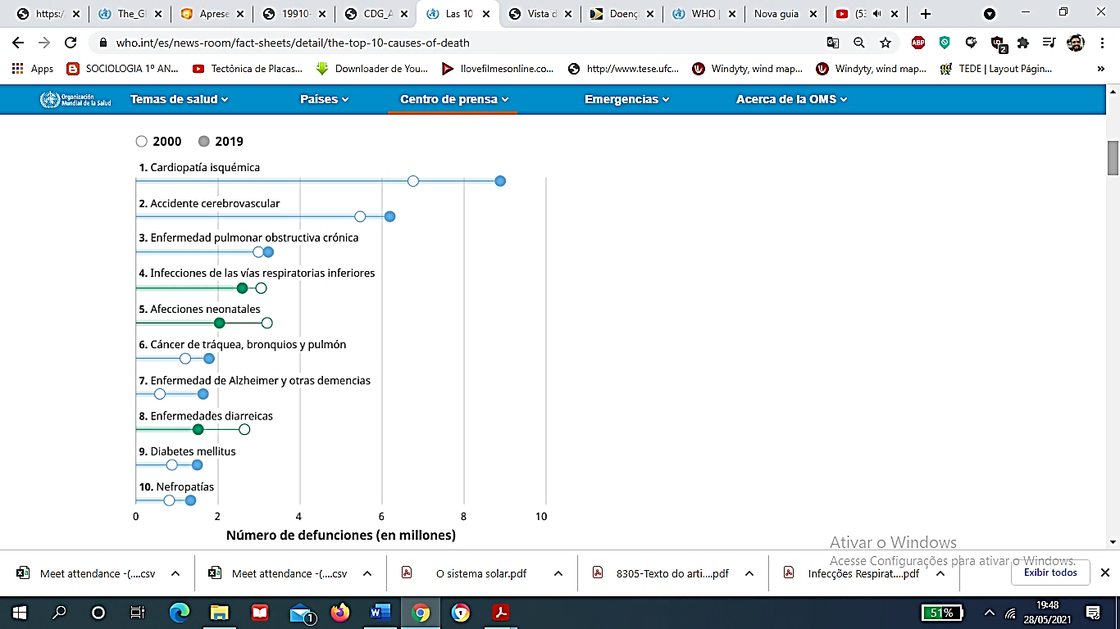

Fonte: OMS (2020) (<https://www.who.int/es/news-room/fact-sheets/detail/the-top-10-causes-of-death>)

As infecções respiratórias inferiores permanecem enquanto as doenças transmissíveis mais mortais do mundo, sendo elas a quarta causa de morte. No entanto, o número de mortes diminuiu consideravelmente: 2,6 milhões de vidas foram ceifadas em 2019, 460.000 a menos do que em 2000 (OMS, 2020).

Esses números apresentados, além dos grupos de doenças apresentadas pela OMS, variam conforme o perfil de renda nacional bruta dos países, conforme o Banco Mundial (baixa, média-baixa, média-alta e alta). As infecções das vias respiratórias inferiores (IVRI), por exemplo, são o segundo motivo das mortes nos grupos de países de renda baixa; enquanto as DPOC são o quarto motivo das mortes nos países de renda média-baixa. Em suma, as doenças do aparelho respiratório, sendo crônicas e ou infecciosas, estão entre as que mais matam no mundo, para além da renda e do perfil econômico das populações.

De acordo com a Classificação Internacional de Doenças (CID-10), conforme a plataforma online de dados do SUS – DATASUS – as doenças do aparelho circulatório são as que mais levaram ao óbito, seguidas das neoplasias, de causas externas e, em quarto, as doenças do aparelho respiratório. A tabela 1 mostra com mais detalhes:

Tabela 1 – Brasil: óbitos por grupo de doença (capítulos do CID-10 – 1996-2019).

|  |  |
| --- | --- |
| **Capítulo CID-10** | **Total** |
| Doenças do aparelho circulatório | 7364501 |
| Neoplasias (tumores) | 3956706 |
| Causas externas de morbidade e mortalidade | 3265008 |
| **Doenças do aparelho respiratório** | **2781397** |
| Sintomas sinais e achados anormais de exames clínicos e laboratório | 2387786 |
| Doenças endócrinas nutricionais e metabólicas | 1476855 |
| Doenças do aparelho digestivo | 1292890 |
| Algumas doenças infecciosas e parasitárias | 1186710 |
| Algumas afecções originadas no período perinatal | 673053 |
| Doenças do aparelho geniturinário | 571783 |

Fonte: MS/SVS/CGIAE - Sistema de Informações sobre Mortalidade – SIM

As doenças do aparelho respiratório, classificadas no grupo X do Capítulo CID-10, foram responsáveis por quase 3 milhões de óbitos neste período de 25 anos (1996-2019), como mostram os dados do SIM, coletados no DATASUS. Embora não sejam a principal causa, estão entre as quatro maiores.

Os números absolutos dos óbitos por DAR, em relação ao Brasil, ao Nordeste, ao Ceará, a Fortaleza e a Sobral, podem ser consultados na tabela 2.

Tabela 2 – Óbitos por DAR para Brasil, Nordeste, Ceará, Fortaleza e Sobral (1996-2019)



Fonte: MS/SVS/CGIAE - Sistema de Informações sobre Mortalidade – SIM

A tabela 2 nos mostra a pneumonia como a doença que mais leva os pacientes aos óbitos nos hospitais públicos e privados do Brasil, representando 43% do total das DAR. Do total de óbitos por DAR no Nordeste, Pneumonia e Doenças Crônicas das Vias Aéreas Inferiores têm 67% deles (40% e 27%, respectivamente). O Ceará soma 49% das mortalidades por pneumonia em relação às doenças do aparelho respiratório do Estado. Destas mortes por pneumonia no Ceará, dentro do grupo das DAR em seus municípios, Fortaleza e Sobral, respectivamente, respondem por 44% e 58%. Em relação ao Ceará, 14% e 2% nesta ordem.

É interessante vermos, para além dos números absolutos e percentuais, a distribuição dos óbitos entre 1996-2019, por meio do gráfico 1, conforme os dados do SIM, a níveis de Brasil. Os óbitos tiveram aumentos significativos ao longo da série, ao contrário das internações, que tendem à queda (gráfico 5).

De 33.882 óbitos em 1997, a pneumonia cresceu para 83.080 em 2019. Houve um pequeno decréscimo 29.348 óbitos, mas a partir de 2001, o número de casos de mortalidade pela pneumonia só aumentou, ainda que com uma queda de 5% em 2005, nas internações, a partir de 2006, as internações aumentaram em 51% até 2019. A média de óbitos do período foi de 51095.

Gráfico 1 – Distribuição do número de óbitos pelos principais grupos de doenças respiratórias do Brasil entre 1996-2019.

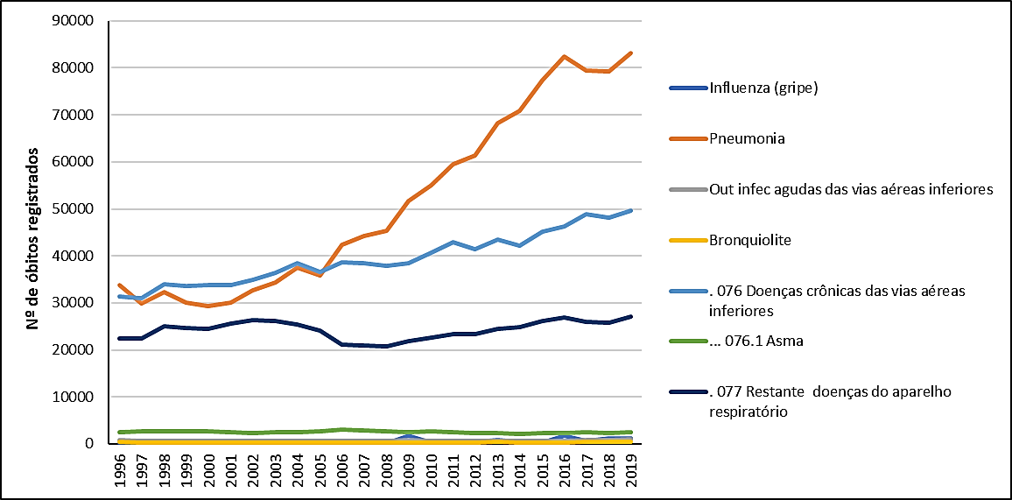

Fonte dos dados: Fonte: MS/SVS/CGIAE - Sistema de Informações sobre Mortalidade – SIM. Organização: autor.

Os dois grupos, infecções agudas das vias áreas inferiores e o restante das doenças do aparelho respiratório estão, em sequência, entre os maiores em números de óbitos, onde ambos também apresentaram crescimento do número de mortes, embora menos expressivos se comparados à pneumonia.

;

Gráfico 2 – Distribuição do número de óbitos por influenza, outras infecções das vias aéreas inferiores, bronquiolite e asma (1996-2019)

Fonte dos dados: Fonte: MS/SVS/CGIAE - Sistema de Informações sobre Mortalidade – SIM. Organização: autor.

Se analisarmos as doenças com menores números absolutos de mortalidade (gráfico 2), a asma e bronquiolite foram as únicas que tiveram quedas, 1% e 16%, respectivamente. A média de óbitos de asma, para o Brasil, é de 2531. Influenza apresentou uma média de 456 casos, mas entre 1996 e 2008, os números eram abaixo dos 200. A partir de 2009 (ano que o vírus da influenza A – H1N1 – tornou-se pandêmico), o número de mortes por gripe aumentou consideravelmente – 1818 casos; 2013 para 796; 2016 com 1756; 2018 com 1215; e 2019 com 1125 mortes. Tais picos interferiram no valor da média de mortos pelo vírus da gripe.

Analisando os gráficos 3 e 4, ambos relacionados aos números de óbitos por pneumonia para os municípios de Fortaleza/CE e Sobral/CE, nas duas distribuições há aumento dos valores absolutos. O valor médio de óbitos para Fortaleza é de 593, enquanto que para Sobral, 65. Porém, as médias sofreram influência dos aumentos de casos de mortalidade, sobretudo nas proximidades do ano de 2009 até 2017.

O crescimento no número de mortes em Fortaleza se deu a partir do ano de 2008 com 489 casos até chegar aos 1311 casos em 2017; em 2018, 1050; já em 2019 e um leve acréscimo para 1088 casos. À princípio, observa-se um aumento gradativo, principalmente entre 2009 e 2017. Os casos de influenza A, a partir de 2009, podem ter evoluído para pneumonia e somado entre os registros de mortes pela doença, bem como outros fatores, dentre os quais, as condicionantes sociais, econômicas e ambientais das duas cidades, que serão discutidas no capítulo 5 – ainda que para as internações.

Gráfico 3 – Distribuição do número de óbitos por pneumonia em Fortaleza (1996-2019)

Fonte dos dados: Fonte: MS/SVS/CGIAE - Sistema de Informações sobre Mortalidade – SIM. Organização: autor.

Gráfico 4 – Distribuição do número de óbitos por pneumonia em Sobral (1996-2019)

Fonte dos dados: Fonte: MS/SVS/CGIAE - Sistema de Informações sobre Mortalidade – SIM. Organização: autor.

No caso de Sobral, num primeiro momento não se percebe um aumento tão brusco como em Fortaleza, mas há. Os maiores somatórios se iniciam em 2009 (87 mortes), tendo o ano de 2017 com o maior: 122 casos.

As duas cidades estão entre as que mais levaram ao óbito, sendo Fortaleza a primeira e Sobral a terceira. Em segundo está Juazeiro do Norte. A tabela 3 mostra os dez municípios que mais têm registros de óbitos por pneumonia no Ceará:

Tabela 3 – Números absolutos de óbitos por pneumonia para os dez municípios cearenses com mais casos (1996-2019)

|  |  |
| --- | --- |
| **Município** | **Nº de óbitos** |
| **Fortaleza** | **14242** |
| Juazeiro do Norte | 1638 |
| **Sobral** | **1568** |
| Caucaia | 1447 |
| Itapipoca | 882 |
| Crato | 862 |
| Maracanaú | 804 |
| Iguatu | 652 |
| Crateús | 638 |
| Quixadá | 623 |

Fonte dos dados: Fonte: MS/SVS/CGIAE - Sistema de Informações sobre Mortalidade – SIM. Organização: autor.

Apresentados os números de mortalidade pelas principais DAR e tendo em vista que esta tese enfatiza as morbidades pelas DAR, mais especificamente por pneumonia, é interessante vermos como se encontram os números de internações pelos principais grupos de doenças à nível de Brasil, mostrados na tabela 4.

Tabela 4 – Brasil: principais causas de morbidades (capítulos do CID-10 – 1998-2020).

|  |  |
| --- | --- |
| **CAPÍTULO CID-10** | **TOTAL** |
| **Doenças do aparelho respiratório** | **33974786** |
| Doenças do aparelho circulatório | 26221502 |
| Doenças do aparelho digestivo | 23531910 |
| Algumas doenças infecciosas e parasitárias | 21046506 |
| Doenças do aparelho geniturinário | 17877489 |
| Neoplasias (tumores) | 14237757 |
| Transtornos mentais e comportamentais | 6765011 |
| Doenças endócrinas nutricionais e metabólicas | 6390078 |

Fonte: Ministério da Saúde - Sistema de Informações Hospitalares do SUS (SIH/SUS) Organização dos dados: autor.

As internações por parto e gravidez, por não se tratarem de doenças, não se inserem no quadro. Como se observa, as DAR e as DAC lideram as morbidades nas unidades hospitalares brasileiras, no período descrito.

É importante explanar uma seguinte situação: quando se mostra a distribuição das internações por DAR e se cruza com o caso dos óbitos por DAR, vê-se uma inversão – há um aumento nos números de mortalidades e uma queda nas morbidades.

No caso, a disponibilidade dos dados de internações por DAR, por parte do Sistema de Informações Hospitalares do DATASUS (SIH/DATASUS), se dava a partir de 1998, enquanto, em relação aos óbitos, entre 1996 e 2019. O gráfico 5 mostra estes cenários para o Brasil.

As discussões acerca das políticas de vacinação, em especial acerca dos casos de pneumonia, feitas no próximo tópico, serão fundamentais para se compreender, em parte, alguns dos motivos que levaram à queda das morbidades. Quanto às mortalidades, muitos podem ser os fatores: situação de renda, moradia, e demais índices socioeconômicos que podem influenciar no desenvolvimento de determinada DAR; a predisposição do indivíduo; também, pode-se atribuir às condições dos leitos nos hospitais; o pouco ou ínfimo investimento nas estruturas hospitalares; as condições climáticas brasileiras, associadas às mudanças climáticas; a disposição dos períodos quentes e frios (Oscilação Decadal do Pacífico – ODP); o regime de precipitações (secas, períodos neutros chuvosos), associados aos fenômenos oceânico-atmosféricos de *El Niño* e *La Niña*; a questão do ritmo climático, onde os elementos podem ter sofrido alterações (altos ou baixos para além das normais climatológicas); a circulação atmosférica como um todo, onde a atuação dos sistemas atmosféricos e das massas de ar, ligados ao ritmos, possa ter tido alterações, flutuações e outras especificidades fora de uma “normalidade”; entre outras possíveis explicações, as quais não destacaremos nesta tese, pelo menos não quanto aos óbitos por DAR, já que o cerne é dado pelas internações de pneumonia, associadas às condições climáticas de Fortaleza e Sobral.

Gráfico 5 – Brasil – Distribuição das internações por DAR (1998-2020) e distribuição dos óbitos por DAR (1996-2019)

Fonte: Ministério da Saúde - Sistema de Informações Hospitalares do SUS (SIH/SUS); MS/SVS/CGIAE - Sistema de Informações sobre Mortalidade – SIM. Organização: autor.

Na tabela 5, vê-se quais as DAR mais levam às morbidades em termos de Brasil, Nordeste, Ceará, Fortaleza e Sobral. A pneumonia (doença a qual vai ser detalhada no próximo tópico) é a principal causa, sendo responsável por 29% das internações do país, na região Nordeste. Fortaleza e Sobral detêm de 24% e 2%, respectivamente, das morbidades por pneumonia do Ceará.

Tabela 5 – Principais causas de morbidades por DAR – BR, NE, CE, Fortaleza e Sobral (1998-2020).

|  |  |  |  |  |  |  |  |
| --- | --- | --- | --- | --- | --- | --- | --- |
| **DOENÇAS DO APARELHO RESPIRATÓRIO (CID-10)** | **BRASIL** |  | **NORDESTE** |  | **CEARÁ** | **FORTALEZA** | **SOBRAL** |
| Faringite aguda e amigdalite aguda | 146221 |  | 55198 |  | 6489 | 212 | 49 |
| Laringite e traqueíte agudas | 701442 |  | 166292 |  | 27820 | 4866 | 76 |
| Outras infecções agudas das vias aéreas superiores | 346132 |  | 75808 |  | 10193 | 1417 | 126 |
| Influenza [gripe] | 671908 |  | 234429 |  | 68577 | 10504 | 129 |
| **Pneumonia** | 16928027 |  | 4935708 |  | 742608 | 177677 | 17493 |
| Bronquite aguda e bronquiolite aguda | 1043699 |  | 218907 |  | 36729 | 13253 | 650 |
| Sinusite crônica | 46307 |  | 7458 |  | 1236 | 687 | 27 |
| Outras doenças do nariz e dos seios paranasais | 343325 |  | 35542 |  | 5262 | 3083 | 76 |
| Doenças crônicas das amígdalas e das adenóides | 1014296 |  | 134641 |  | 13914 | 6893 | 493 |
| Outras doenças do trato respiratório superior | 520319 |  | 189027 |  | 31467 | 3047 | 594 |
| **Bronquite enfisema e outr doenças pulm. obstr. Crônicas** | 3811401 |  | 601674 |  | 78442 | 23844 | 2356 |
| **Asma** | 5106730 |  | 2174268 |  | 303527 | 97950 | 4925 |
| Bronquiectasia | 63275 |  | 21439 |  | 4739 | 2869 | 40 |
| Pneumoconiose | 12756 |  | 2500 |  | 313 | 62 | 13 |
| Outras doenças do aparelho respiratório | 3208571 |  | 821979 |  | 98573 | 33732 | 4459 |

Fonte: Ministério da Saúde - Sistema de Informações Hospitalares do SUS (SIH/SUS)

Logo após, vem a asma e o grupo bronquite, enfisema e outras DPOC (doenças pulmonares obstrutivas crônicas) como doenças que mais resultam em morbidades no Brasil. A asma, no Nordeste, corresponde a 43% das internações brasileiras. Em Fortaleza e em Sobral, 32% e 2%, respectivamente, das morbidades por asma no Ceará foram registradas nesta série histórica[10].

A influenza (gripe) é a oitava doença no Brasil que mais gera morbidades nas unidades hospitalares, embora seja muito comum ela ser manifestada nas pessoas cotidianamente.

Uma das variantes do vírus, a influenza A (H1N1), a qual se constituiu enquanto uma pandemia entre 27 de abril de 2009 até 10 de agosto de 2010, conforme a OMS, não está contabilizada nos casos de influenza (gripe comum). Encontram-se os registros na página *openDatasus*, no banco de dados da Síndrome Respiratória Aguda (SRAG), os quais tem números de 2021, de 2020, de 2019, de 2013 a 2018, e de 2009 a 2012. Assim,

O Ministério da Saúde (MS), por meio da Secretaria de Vigilância em Saúde (SVS), desenvolve a vigilância da Síndrome Respiratória Aguda Grave (SRAG) no Brasil, desde a pandemia de Influenza A(H1N1)pdm09 em 2009. A partir disso, esta vigilância foi implantada na rede de Influenza e outros vírus respiratórios, que anteriormente atuava apenas com a vigilância sentinela de Síndrome Gripal (SG).

Recentemente (2020), a vigilância da COVID-19, a infecção humana causada pelo novo Coronavírus, foi incorporada na rede de vigilância da Influenza e outros vírus respiratórios.

Esta página tem como finalidade disponibilizar o legado dos bancos de dados (BD) epidemiológicos de SRAG, da rede de vigilância da Influenza e outros vírus respiratórios, desde o início da sua implantação (2009) até os dias atuais (2021), com a incorporação da vigilância da COVID-19. Atualmente, o sistema oficial para o registro dos casos e óbitos de SRAG é o Sistema de Informação da Vigilância Epidemiológica da Gripe (SIVEP-Gripe) (MINISTÉRIO DA SAÚDE, 2021 - <https://opendatasus.saude.gov.br/dataset/bd-srag-2021>)

Conforme o Ministério da Saúde (2017, p. 4), a Síndrome Respiratória Aguda Grave (SRAG) é uma derivação mais grave da síndrome gripal que:

[...] se caracteriza pelo aparecimento súbito de febre, cefaleia, dores musculares (mialgia), tosse, dor de garganta e fadiga, é a manifestação mais comum. Nos casos mais graves, geralmente, existe dificuldade respiratória e há necessidade de hospitalização. Nesta situação, denominada Síndrome Respiratória Aguda Grave (SRAG), é obrigatória a notificação às autoridades de saúde (BRASIL, 2015).

Tais sintomas, apresentados pelo Ministério da Saúde, através de sua 19ª Campanha Nacional de Vacinação contra a Influenza, em 2017, em sua forma mais grave – a SRAG – associados ao vírus influenza – são monitorados desde 2009 quando na pandemia da influenza A (H1N1)pdm09. Mais recentemente, desde 2020, quando os primeiros casos de Coronavírus foram registrados no Brasil, os seus números estão sob a rede vigilância de influenza e outros vírus respiratórios (do SUS). A pneumonia é uma das doenças que podem ser desenvolvidas por meio dos vírus da influenza. Desse modo,

Durante a época de maior circulação dos vírus, esses podem ser identificados em até 30% dos casos de síndrome gripal, a qual é a principal causa de consulta médica em serviços ambulatoriais e de aumento paralelo nas taxas de hospitalização por pneumonia, por isso, os registros de pneumonia e influenza são computados em conjunto (MINISTÉRIO DA SAÚDE, 2017, p. 4)

O Ministério da Saúde (2017, p. 5) ainda complementa: “A complicação da influenza que mais frequentemente leva à hospitalização e à morte é pneumonia, que pode ser causada pelo próprio vírus ou por infecção bacteriana”. O documento reforça: “Os vírus influenza são os mais frequentemente identificados nos casos de síndrome gripal e também nos casos de SRAG, mas a infecção pode causar sintomas que se confundem com os encontrados em diversas outras infecções virais e bacterianas” (MINISTÉRIO DA SAÚDE, 2017, p. 6).

A pneumonia, a ser tratada mais especificamente no tópico em sequência, neste contexto, pode ser associada às SRAG, muito embora, como supracitado, a síndrome esteja bem relacionada ao vírus SARS-Cov-2, o novo coronavírus[11].

A Biblioteca Virtual em Saúde, do Ministério da Saúde, em sua página, traz informações básicas acerca do Novo Coronavírus, tido como uma doença respiratória nova, tendo como agente etiológico um tipo de coronavírus ainda não constatado em seres humanos. A página ainda coloca a pneumonia enquanto um dos sintomas dos casos mais graves da Covid-19.

## 2.2 Pneumonia: dados gerais, definição, características da doença, estatísticas e revisão dos estudos no âmbito da climatologia geográfica.

### 2.2.1 Números da Pneumonia no Globo e no Brasil.

A pneumonia é tão alarmante no globo, que é a principal causa de morte entre as crianças abaixo dos cinco anos, de acordo om a Organização Mundial da Saúde (OMS). Tanto é que, no ano de 2009, a instituição internacional idealizou 12 de novembro ser o Dia Mundial da Pneumonia, a fim de melhor conscientizar a população sobre a importância da prevenção e cuidado para com a doença. Ora, a Pneumonia é a enfermidade a qual mais acomete crianças de idade abaixo dos cinco anos à óbito, somando por volta de 1,2 milhão a níveis globais, matando até mesmo, mais do que as mortes decorrentes da AIDS, da malária e da tuberculose juntas.

A Biblioteca Virtual em Saúde, do Ministério da Saúde, ainda salienta, que por volta de 2000 crianças morrem em todo o mundo, todos os dias; as mais pobres e que vivem em comunidades rurais são as mais vulneráveis; e mesmo havendo tratamento da pneumonia, em 2017, mais de 880 mil mortes de crianças foram contabilizadas, ficando evidente que é necessária uma maior equidade no acesso aos cuidados, aos diagnósticos e aos tratamentos de qualidade (OMS, 2021). A OMS ressalta que outros grupos de indivíduos em situação de risco para a pneumonia, incluem adultos a partir dos 65 anos e pessoas com problemas de saúde preexistentes.

A Fundação Oswaldo Cruz confirma que mais de 99% dos óbitos decorrentes da pneumonia ocorreram em países em desenvolvimento, o que levou a OMS a convocar os seus governos, entre eles o brasileiro, a priorizar a prevenção e o combate à patologia. A OMS, apesar da situação alarmante, ressalta que “a pneumonia é um dos problemas com maior possibilidade de solução no cenário da saúde global” (FUNDAÇÃO OSWALDO CRUZ, 2013).

Ainda conforme o portal da Biblioteca supracitada, que se utiliza de dados da Fundação Oswaldo Cruz, Unicef, Sociedade Brasileira de Pneumologia e Tisiologia e *Stop Pneumonia*, apesar de ter ocorrido uma queda nos casos de pneumonia, entre 1990 e 2015, em 25,5%, os custos ainda são altos para o tratamento, perante a quantidade de hospitalizações – sendo um desafio para a saúde pública e a sociedade no geral. “Entre janeiro e agosto de 2.018, 417.924 pacientes foram hospitalizados por causa da pneumonia, totalizando gastos totais de mais de R$ 378 milhões com serviços hospitalares” (BRASIL, 2021).

Pode-se fazer uma indagação acerca dos altos custos perante à saúde pública brasileira: e as políticas públicas voltadas para esta esfera, as quais não são prioridade? Muitos outros setores dos direitos básicos, que também demandam de investimentos, tais quais a educação pública e o acesso a outros serviços pertencentes ao Estado, acabam sendo postos como últimas prioridades.

Com base nos dados do Sistema de Internações Hospitalares (SIH), presentes no portal DATASUS, o país registrou 16.928.027 internações por pneumonia. Deste total, 29% dos internados são do Nordeste, a segunda região que mais hospitaliza, perdendo só para o sudeste, com 35%. As regiões Sul, Norte e Centro-Oeste tem 18%, 9% e 9% respectivamente, dos percentuais hospitalizados dos totais do Brasil.

Na figura 2, o mapa mostra, por meio de números absolutos, a distribuição das internações por pneumonia para cada Unidade da Federação, a considerar todas as faixas etárias. O eixo sul-sudeste apresenta os estados com os maiores registros, tendo São Paulo com 2.873.861 morbidades entre 1998 e 2020. O estado da Bahia, no Nordeste, é o único com mais de 1 milhão de hospitalizações. Os estados do Ceará e do Maranhão estão na sequência, com 742.608 e 698.001. O Norte e o Centro-Oeste têm os menores registros, porém, os estados do Pará e de Goiás (aqueles com os maiores números de suas regiões), excedem, respectivamente os 800.000 e os 600.000 de casos confirmados de internações por pneumonia.

Figura 2 – Número de internações por pneumonia por unidade da federação – Brasil (1998-2020)

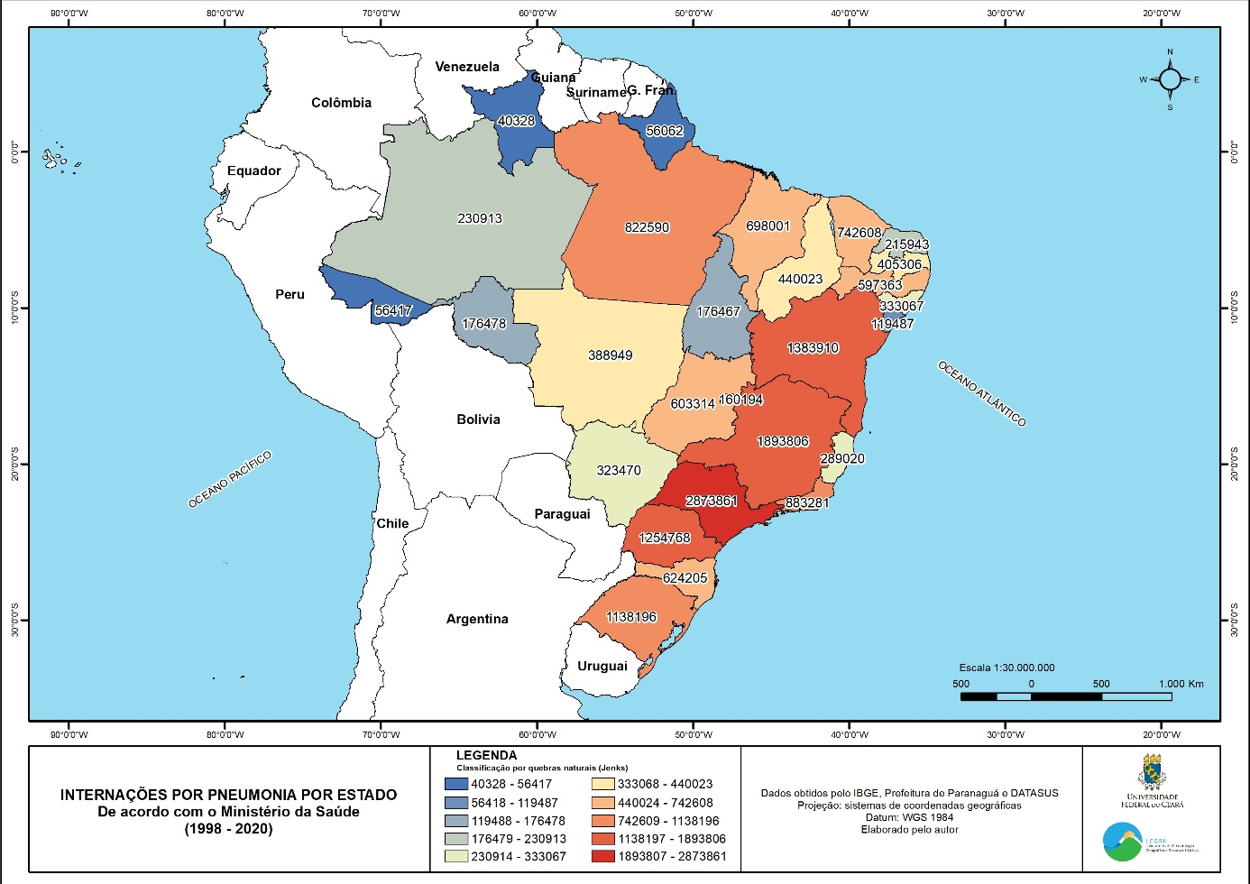

Fonte: Ministério da Saúde - Sistema de Informações Hospitalares do SUS (SIH/SUS)

Na tabela 6, os números absolutos de internações por pneumonia para todas as regiões brasileiras, incluindo Brasil, Ceará, Fortaleza e Sobral.

Tabela 6 – Números totais de internações por pneumonia a níveis de Brasil, Regiões, Ceará, Fortaleza e Sobral

|  |  |
| --- | --- |
| **DADOS POR REGIÃO, BRASIL, CEARÁ, FORTALEZA E SOBRAL** | **TOTAL DE INTERNAÇÕES 1998-2020** |
| Região Norte | 1559255 |
| Nordeste | 4935708 |
| Sudeste | 5939968 |
| Sul | 3017169 |
| Centro-Oeste | 1475927 |
| Brasil | 16928027 |
| Fortaleza | 177677 |
| Sobral | 17493 |
| Ceará | 742608 |

Fonte: Ministério da Saúde - Sistema de Informações Hospitalares do SUS (SIH/SUS); IBGE - Estimativas de população. Organização dos dados: autor.

### 2.2.2 Definições e agentes etiológicos da Pneumonia

De acordo com a OMS (2021) pneumonia é uma forma de infecção respiratória aguda causada mais comumente por vírus ou bactérias. Pode causar doenças leves a fatais em pessoas de todas as idades; no entanto, é a maior causa infecciosa de morte em crianças em todo o mundo.

A pneumonia é uma doença dada por “uma infecção ou inflamação aguda dos alvéolos. Os sáculos alveolares enchem-se de líquido e leucócitos mortos, reduzindo a quantidade de espaço aéreo nos pulmões” (TORTORA, 2000, p. 427).

De forma sucinta, a OMS (2021) salienta que os pulmões são constituídos por pequenos sacos chamados alvéolos, que se enchem de ar quando uma pessoa saudável respira. Quando um indivíduo tem pneumonia, os alvéolos ficam cheios de pus e líquido, o que torna a respiração dolorosa e limita a entrada do oxigênio. Essas infecções geralmente são transmitidas pelo contato direto com pessoas infectadas.

Amaral, Cortês e Pires (2009, p.1116-1117) citam alguns sintomas e definem a pneumonia como:

[...] uma infecção aguda dos pulmões, que pode produzir sinais e sintomas respiratórios, como tosse, respiração curta e rápida, produção de secreção e dores no peito, além de sintomas sistêmicos não-específicos, incluindo febre, fadiga, dores musculares e falta de apetite.

A OMS (2021) ainda reforça que, especialmente em adultos mais velhos, pode ter a confusão enquanto sintoma, dependendo da gravidade da pneumonia.

A Biblioteca virtual do Ministério da Saúde, por sua vez, também traz uma definição da patologia em discussão, mostrando seus agentes etiológicos da seguinte forma:

Pneumonia é uma infecção que se instala nos pulmões, órgãos duplos localizados um de cada lado da caixa torácica. Pode acometer a região dos alvéolos pulmonares onde desembocam as ramificações terminais dos brônquios e, às vezes, os interstícios (espaço entre um alvéolo e outro).   
Basicamente, pneumonias são provocadas pela penetração de um agente infeccioso ou irritante (bactérias, vírus, fungos e por reações alérgicas) no espaço alveolar, onde ocorre a troca gasosa. Esse local deve estar sempre muito limpo, livre de substâncias que possam impedir o contato do ar com o sangue.

Diferentes do vírus da gripe, que é altamente infectante, os agentes infecciosos da pneumonia não costumam ser transmitidos facilmente (BRASIL, 2011).

Como os principais fatores de risco da Pneumonia, a biblioteca menciona:

* o fumo; o álcool (interferindo no sistema imunológico);
* o ar-condicionado (que deixa o ar muito seco, dando margem para a infecção por vírus e bactérias);
* os resfriados malcuidados;
* e as mudanças bruscas de temperatura.

O Fórum Internacional de Sociedades Respiratórias (2017, p.18) ainda complementa que:

Os fatores de risco para a pneumonia incluem: ser muito jovem ou idoso, viver em aglomerações sem as condições higiênicas adequadas, desnutrição, infecção por HIV, falta de aleitamento materno em lactentes, falta de imunização, condições de saúde crônicas e exposição à fumaça do cigarro ou a poluentes do ar interior.

O quadro 1 a seguir, com base na Biblioteca Virtual do Ministério da Saúde, o diagnóstico, o tratamento e as recomendações acerca da Pneumonia.

Quadro 1 – Pneumonia: diagnóstico, tratamento e recomendações

|  |  |  |
| --- | --- | --- |
| **Diagnóstico** | **Tratamento** | **Recomendações** |
| * Exame Clínico; * Auscultação dos pulmões; * E radiografias de tórax. | * Requer uso de antibióticos e a melhora ocorre entre três e quatro dias; * Internação hospitalar – necessária, principalmente quando a pessoa é idosa (com febre alta e alterações clínicas da própria pneumonia). | * Não fumar e beber de forma exagerada; * Manter o ar-condicionado em condições adequadas; * Não se expor às mudanças bruscas de temperatura; * Procurar o médico para diagnóstico precoce da pneumonia, a fim de diminuir a probabilidade de complicações. |

Fonte: Brasil (2011). Organização: autor.

É importante ressaltar que a inalação de produtos tóxicos também compromete os espaços aéreos dos pulmões, de acordo com a Fundação Oswaldo Cruz (2013). O que é muito comum nos grandes centros urbanos, seja nas áreas adjacentes às grandes indústrias, como também em logradouros e bairros com péssimo saneamento básico, onde o mal cheiro é comum, normalmente nas periferias; também nas zonas rurais, onde muitos trabalhadores, ao estarem expostos aos produtos químicos dos agrotóxicos, acabam inalando-os, podendo ter, entre outras doenças, a pneumonia. Ribeiro (2014), por exemplo, relacionou o uso de agrotóxicos e a saúde respiratória de trabalhadores rurais no município de São José da Barra em MG, onde constatou que doenças respiratórias como gripe alérgica e até doenças crônicas como a asma, a bronquite e a pneumonia eram adquiridas por eles.

Rigotto *et al* (2012, p.1535), neste sentido, corroboram:

O quadro agrava-se no que diz respeito aos efeitos crônicos da exposição ocupacional ou ambiental aos agrotóxicos, menos conhecidos e mais desafiantes no estabelecimento dos nexos e relações, diante de casos de cânceres, alterações da reprodução, quadros neurológicos centrais e periféricos, hepatopatias ou doenças hematológicas, respiratórias, renais, entre outras.

A Agência Fiocruz de Notícias (portal online), por meio de seu Glossário de Doenças, faz menção aos agentes etiológicos da pneumonia na sequência:

Os principais agentes causadores da enfermidade são as bactérias Streptococcus pneumoniae (também conhecida como pneumococo) e Mycoplasma pneumoniae, e o vírus Haemophilus influenzae. A doença também pode ser desencadeada por alguns tipos de fungos e de protozoários. A pneumonia pode ser adquirida pelo ar, saliva, secreções, transfusão de sangue ou mudanças bruscas de temperatura, que comprometem o funcionamento dos cílios responsáveis pela filtragem do ar aspirado, o que acarreta em uma maior exposição aos micro-organismos causadores (FUNDAÇÃO OSWALDO CRUZ, 2013).

No entanto, Donalísio, Arca e Madureira (2011) colocam que a literatura menciona que 40-50% dos casos de pneumonias não têm a determinação de seus diagnósticos etiológicos, ainda que haja o emprego de diversos métodos existentes de investigação microbiológica e sorológica.

O mesmo portal da Fundação Oswaldo Cruz (2013), através da Agência Fio Cruz de Notícias, trata sobre a Pneumonia Química, com o exemplo da tragédia do incêndio na boate da cidade de Santa Maria (RS), ocorrida no dia 27/01/2013, onde os sobreviventes, na época estavam no risco de contrair tal variação da doença pneumocócica. Aborda-se a tosse e a falta de ar como principais sintomas, bem como um chiado no peito. Houve uma inalação de fumaça em altas temperaturas, no incidente, ocorrendo dano físico ou agressão térmica na estrutura pulmonar. Somado a isso, a presença dos gases tóxicos, tais quais o monóxido de carbono (CO), dióxido de nitrogênio (NO2), dióxido de enxofre (SO2) e material particulado, os quais danificam a estrutura pulmonar dos atingidos, podendo leva-los à óbito.

Rodrigues et al (2014, p. 115) caracterizam mais detalhadamente a pneumonia química:

Este tipo de pneumonia é decorrente a exposição de substancias químicas inaladas que se manifestam poucas horas após, com manifestações de tosse, dispneia, dor torácica e febre ocasionalmente. Raramente pode ser identificada a presença de sibilos e estertores na ausculta pulmonar. Ao Raio X geralmente é se evidencia a presença de pequeno enfisema. Não havendo continuidade de exposição, os sintomas desaparecem.

O clima urbano, o qual tem influência significativa no aumento das temperaturas, modificando o comportamento dos elementos do clima, faz com que os organismos humanos reajam, respondam a tais alterações, sucedendo em uma relação clima – saúde – doença.

Monteiro (1990), para a compreensão da complexidade envolvendo o processo saúde/doença, já alertava sobre a necessidade de considerar os agentes etiológicos como fatores que desencadeiam os estados mórbidos: vírus, bactérias, gases, poluição, inseticidas, luz, radiação, temperatura, umidade, entre outros de origem ambiental, são agrupados às condições do hospedeiro e as condições socioeconômicas.

No concernente aos agentes etiológicos, estes se encontram em abundância, nos grandes centros urbanos, e mesmo em cidades menores, acometendo crianças e idosos a desenvolverem DAR, em razão de serem as faixas etárias mais vulneráveis, especialmente, quando vivem em lugares com pouca ou nenhuma infraestrutura /atenção do poder público, comumente nas periferias. “As diferenças sociais estão contidas nos espaços, onde as variações do tempo meteorológico são sempre mais sentidas pelos seres humanos que vivem nas áreas vulneráveis e riscos” (SETTE; RIBEIRO, 2011, p. 38).

Freitas Júnior (2018, p. 52) evidencia a respeito das mudanças climáticas em associação ao clima urbano – DAR:

As mudanças climáticas também contribuem para que o clima urbano tenha mais oscilações no comportamento dos seus elementos. E tudo isso é sentido pelos organismos humanos, mais ainda para aqueles que tem maior suscetibilidade a contrair ou desenvolver doenças. No caso, as doenças do aparelho respiratório, são a terceira maior em óbitos no Brasil [...]

Dentre as principais formas de prevenção da pneumonia, de acordo com a Fundação Oswaldo Cruz (2013), a prática de lavar as mãos, não fumar e evitar aglomerações se dariam enquanto sugestões mais simples. Todavia, explicita que as vacinas, também, evitam muito o desenvolvimento da doença, neste contexto, as da influenza A: “Segundo o Ministério da Saúde (MS), vacinação contra a gripe (vírus influenza A ou H1N1) pode reduzir entre 32% a 45% o número de hospitalizações por pneumonias e de 39% a 75% a mortalidade global pela doença” (FUNDAÇÃO OSWALDO CRUZ, 2013).

### 2.2.3 A climatologia geográfica e a epidemiologia: alguns estudos envolvendo a relação clima e a pneumonia.

González *et al* (2008) mencionam que há um maior número de estudos e pesquisas envolvendo doenças respiratórias e casos de hospitalizações/internações nos países desenvolvidos. Já nos países em desenvolvimento, emergentes, e naqueles considerados “subdesenvolvidos”, numa perspectiva socioeconômica, o número de trabalhos acerca da temática é bem reduzido, seja pelos baixos investimentos em ciência e tecnologia; pelas insuficientes infraestruturas das universidades e centros de pesquisa; pela carência de instituições às quais forneçam os dados necessários, seja da área de saúde como também socioeconômica para a produção das pesquisas.

No que concerne ao Brasil, sobretudo a partir dos anos 2000, os estudos com abordagens geográficas, sob o enfoque climático e epidemiológico vêm se desenvolvendo de forma significativa. Claro que os conhecimentos geográficos, integrados à saúde pública, são aplicados desde outrora, como se abordou no primeiro tópico deste capítulo. Dentro da Geografia, suas vertentes física e humana têm se dedicado a esta integração com a Epidemiologia. A Geografia da Saúde, portanto, dá-se enquanto uma abordagem integradora, pois considera mais elementos que expliquem a complexidade que constitui a saúde pública, que vai além das condições físicas das populações, mas envolve a forma como elas vivem, onde moram, seus cotidianos.

Bonfim e Medeiros (2008, p. 54) reforçam a importância da Epidemiologia nos estudos geográficos:

A epidemiologia tem como uma de suas principais atribuições a compreensão do processo saúde-doença no âmbito das populações, mediante a sua distribuição temporal, espacial e de atributos pessoais, visando identificar o padrão geral de ocorrência e os grupos sob risco.

A fundamentação dos trabalhos geográficos nesta perspectiva tem seguido esta lógica: a busca por padrões de ocorrência de algum fenômeno, desde o climático ao social, em suma, sobre um ou mais grupos sob risco ambiental, social, econômico ou de saúde, utilizando-se de estudar e analisar os objetos de estudos em escalas temporais, espaciais, considerando seus atributos (FREITAS JÚNIOR, 2018). Na sequência, fez-se uma breve revisão bibliográfica da relação clima e pneumonia.

Ciruela *et al* (2016) para a região da Catalunha, Espanha, ligaram os fatores meteorológicos e a circulação do vírus respiratório com a DPI (doença pneumocócica invasiva). As correlações entre taxas de DPI e infecções virais (vírus influenza, vírus sincicial respiratório [VSR] e adenovírus) e variáveis ​​meteorológicas (temperatura, umidade, horas de insolação, velocidade do vento e número de dias com chuva) foram avaliadas por meio do coeficiente de correlação de Spearman e modelos de regressão binomial negativa. Muito embora a pneumonia não tenha sido a única doença dentro deste grupo, foi a mais frequente nos resultados. Durante o período de estudo (2006-2012), os autores concluíram que as taxas de DPI foram associadas ao crescimento da atividade de alguns vírus respiratórios e reduções na temperatura. Colocaram que medidas preventivas, entre as quais, a vacinação contra a influenza possibilitou a redução da DPI.

Em se tratando da Pneumonia Adquirida na Comunidade (PAC), Brown (2009) menciona que PAC é uma das infecções graves mais comuns e potencialmente fatais em todo o mundo. O autor também coloca que devido às limitações do diagnóstico microbiológico, o tratamento inicial da PAC é geralmente empírico e assim permanece para uma proporção substancial de pacientes, sendo, portanto, essencial que a terapia empírica cubra todos os patógenos prováveis. Exemplos dados pelo autor, em pacientes hospitalizados na Europa e na América do Norte, dentre os quais, as infecções virais (principalmente influenza), *Streptococcus pneumoniae* , *Mycoplasma pneumoniae* , *Chlamydophila pneumoniae Haemophilus influenzae* ou *Staphylococcus aureus*.  No entanto, dada a imensa variação de clima, geografia e condições sociais em todo o mundo, a etiologia da PAC pode variar entre (e até dentro) dos países. As diretrizes adequadas para um país podem não ser adequadas para outro (BROWN, 2009).

O autor se utiliza de dados de estudos que trabalham no viés apresentado, mostrando a etiologia da PAC nos pacientes com o diagnóstico da doença, em países como EUA, países da Europa, da Ásia (Japão, Hong Kong, China, Malásia/Singapura, Tailândia) e Austrália. Brown, portanto, refere que cada região apresenta diferenças significativas na etiologia da PAC, influenciando na terapia empírica da PAC, salientando que os estudos demonstram a importância de cada país ter dados locais sobre as causas de doenças infecciosas para informar as diretrizes locais e, assim, evitar uma terapia empírica potencialmente abaixo do ideal.

Fatores ambientais, sociais, econômicos e culturais influem na distribuição e na variação dos agentes etiológicos, nos diferentes lugares do Globo, não só da pneumonia e demais doenças respiratórias, como de outras enfermidades. As políticas ligadas à saúde pública devem ser aplicadas de acordo com a realidade de cada país e ou delimitação geográfica, considerando os fatores e elementos supracitados.

Um estudo feito por Paynter *et al* (2010) partiu do seguinte questionamento em seu títuto: a pneumonia infantil seria uma doença negligenciada e sensível ao clima? Daí os autores trazem dados do IPCC que mostram a diarreia, a subnutrição e as doenças transmitidas por vetores como efeitos mais importantes das alterações climáticas para a saúde. Entretanto, fazem um contraponto com a pneumonia infantil, responsável, à época, por 17% das mortes infantis em todo o mundo, sendo uma doença raramente associada às mudanças climáticas. Segundo os autores, as infecções respiratórias seguem padrões sazonais. Em ambientes temperados, as doenças respiratórias são mais comuns nos meses de inverno. Por outro lado, a epidemiologia se difere em ambientes tropicais, onde ocorre a maioria das mortes infantis devido a pneumonia, com a incidência de infecções do trato respiratório inferior a aumentar geralmente durante a estação chuvosa.

Paynter *et al* (2010) então colocam que os modelos de precipitação do IPCC preveem aumentos globais nas precipitações tropicais, com estações chuvosas mais intensas na Ásia, África, Pacífico e em partes da América do Sul do que nas regiões subtropicais e em algumas regiões temperadas. Tais alterações provavelmente estão relacionadas ao aumento da pneumonia infantil.

Barcellos *et al* (2009) trata da temática, mas salienta incertezas para Brasil, tendo em vista que as mudanças e anomalias climáticas são bem complexas. Ademais, identifica recursos que podem ser utilizados para desenvolver uma rede de diagnóstico, modelagem, análise e intervenção sobre as repercussões dessas mudanças sobre as condições de saúde. Conforme os autores, dentre os principais grupos de doenças os quais são passíveis de serem afetados por essas mudanças está aquele das respiratórias. Mourão et al (2007) – ao discutirem a dinâmica atmosférica e problemas de saúde – fizeram um estudo, também, com duas áreas do Mato Grosso na Amazônia Legal, detectando que a pneumonia foi responsável por 73% dos casos dentro das DAR, tendo em vista que, mesmo sendo em 2005, o estado abrangeu o maior percentual de focos de queimadas. Barcellos et al (2009, p. 299) reforça que “o modelo de desenvolvimento e a própria produção de energia causam mudanças climáticas, mas também problemas de saúde através da poluição do ar, que resulta em mais de 800 mil óbitos por ano.”

Enfatizam ainda, os autores, que os riscos em associação com as mudanças climáticas do globo não podem ser considerados sem a contextualização com o mundo globalizado, com as modificações no meio ambiente e com os sistemas de governos precários. Os autores reforçam que ao setor da saúde cabe, “não só prevenir esses riscos, mas atuar na redução de suas vulnerabilidades sociais” (BARCELLOS *ET AL*, 2009, p. 285).

Lin *et al* (2009) examinaram a variabilidade sazonal nas internações mensais por pneumonia adquirida na comunidade (PAC) em Taiwan entre os anos de 1998 e 2005. Observaram uma tendência sazonal com pico de hospitalizações entre janeiro e abril (baixas temperaturas) e menores números entre agosto e outubro. Aplicaram um teste auto-regressivo de média móvel integrada (ARIMA). Tais modelos de regressão ARIMA revelaram que a taxa mensal de internações por pneumonia estava significativamente associada à temperatura ambiente, para a amostra total, para grupos femininos e para as faixas etárias de 65-74 e ≥75 anos (todas p < 0,01). A diminuição de 1°C na temperatura ambiente associou-se a um aumento de aproximadamente 0,03 na taxa mensal de internações por pneumonia (por 10.000 pessoas) para toda a amostra. Concluíram que a taxa mensal de internações por pneumonia esteve significativamente associada à sazonalidade, sendo maior em períodos com baixas temperaturas ambientes.

Claro que o estudo de Lin *et al* (2009) fora aplicado num país do hemisfério norte e localizado numa ilha no Mar da China, porém, a literatura mostra que os maiores registros de internações e óbitos pela pneumonia se dão em maior número nos períodos sazonais de baixas temperaturas – nos países localizados na zona temperada; na zona tropical e subtropical da Ásia e da África, os maiores registros se dão na estação chuvosa, sendo a temperatura e a precipitação os elementos padrão nos casos de pneumonia (MIRSAEIDI *et al*, 2016).

Silveira e Murara (2017) constaram que as baixas temperaturas estão correlacionadas às maiores internações diárias por pneumonia (dados do DATASUS), tanto para Balneário Camboriú/SC como para Erechim/RS, utilizando a correlação de Spearman com α = 5%. Porém, na segunda cidade, as internações se deram maiores, notoriamente pelas temperaturas serem ainda mais baixas que na primeira, como também pelas condições socioeconômicas inferiores de Erechim, as quais impactam diretamente na saúde de sua população. Os pesquisadores destacaram que os maiores picos de pneumonia se deram na estação do inverno e nas estações de transição (primavera e outono) entre 2011 e 2015.

As cidades de Balneário Camboriú/SC e Erechim/RS têm fatores climáticos que contribuíram nos resultados: a primeira com predomínio da maritimidade – menores amplitudes térmicas ao ano; e a segunda com a continentalidade – maiores amplitudes térmicas, fora a altitude (aproximadamente 780m), que contribui para menores temperaturas comparadas à cidade catarinense.

Na década de 1990, Abrantes *et al* (1998) analisaram as causas de internamentos em crianças e adolescentes nas unidades hospitalares do SUS de Minas Gerais, entre 1994 e 1995. Especificando alguns de seus resultados, verificaram que, através dos dados obtidos por CD-ROM do SUS com informações do AIH[12], 18,6% das hospitalizações foram consistidas por crianças e 9,5% por adolescentes, tendo um maior número de morbidades pelas das DAR em todas as faixas etárias. As principais causas de morbidades, entre as DAR, deram-se pela broncopneumonia e pela pneumonia e apresentaram uma sazonalidade mais frequente nos meses de inverno.

Ainda que os autores não tenham espacializado os casos de hospitalizações supracitados no mapa do estado de Minas, salientaram:

É importante ressaltar que as AIHs contêm outros dados, como filiação, procedência, endereço e hospital em que ocorreu o atendimento, os quais também são disponibilizados pelo MS, possibilitando análises em relação ao espaço geográfico (ABRANTES *et al*, 2008, p.96).

Em relação à poluição atmosférica relacionada à saúde humana, Nascimento *et al* (2006) estudaram neste viés, o caso de São José dos Campos-SP, para com a saúde infantil das crianças. Para isto, os autores constataram o crescimento das internações por pneumonia em crianças e procuraram relacioná-las com o aumento dos poluentes atmosféricos (SO2, O3 e PM10). Desse ponto, averiguaram que é possível detectar os poluentes atmosféricos na saúde das populações, em cidades médias e não somente em grandes metrópoles, onde as crianças são mais suscetíveis aos efeitos das partículas em suspensão no ar.

Nesta perspectiva, outro caso de cidade média, é Sorocaba (SP) de 586.625 habitantes, de acordo com o Censo Demográfico de 2010 (IBGE). Negrisoli e Nascimento (2013) analisaram a relação entre poluentes atmosféricos e os internamentos de crianças por pneumonia. Apresentaram correlações fortes entre os poluentes e as hospitalizações, com exceção o ozônio. O dióxido de hidrogênio (H202) gerou efeito agudo; já os materiais particulados ocasionaram efeito mais tardio nas crianças de Sorocaba. Tal qual o estudo anterior, os maiores casos estão relacionados aos períodos de inverno e baixa umidade, os quais facilitam as inversões térmicas, contribuindo para a concentração de poluentes na atmosfera.

Mesmo que esta tese não direcione os seus resultados diretamente com as crianças em idades iniciais, mas considere todos os grupos etários, algumas referências apontam discussões que contribuem para as análises climáticas e epidemiológicas. Exemplo disso são os casos de pneumonia terem, em geral, seus maiores números durante o inverno, durante ou pós estação chuvosa ou nas estações intermediárias (primavera e outono) a depender da região.

Para Ribeirão Preto (SP), outro exemplo de cidade média, Aleixo e Sant’Anna Neto (2014) fizeram um estudo das condições climáticas associadas às internações por pneumonia. Para este fim, colheram dados de temperatura máxima, de temperatura mínima, de umidade relativa doar e de precipitação do Instituto Agronômico de Campinas de 1978 a 2008. Os dados das hospitalizações, foram adquiridos (de 2002 a 2008) mediante ao Centro de Processamento de dados Hospitalares da Faculdade de Medicina de Ribeirão Preto (CPDH/USP). Através da análise rítmica, como também de técnicas estatísticas descritivas e modelos de regressão, identificaram, entre os resultados obtidos, que as temperaturas mínimas abaixo de 15ºC e as amplitudes térmicas acima de 14,8ºC relacionaram-se ao crescimento do risco de hospitalizações.

Os trabalhos desta ordem, para a região Nordeste têm suas particularidades, desde climáticas a sociais, econômicas e ambientais, que se diferenciam das apresentadas nos eixos sul e sudeste. Estas dispõem de mais pesquisas, financiamento e estrutura científica. Por outro lado, o Nordeste vem apresentando muitos trabalhos, sejam derivados de monografias, de dissertações de mestrado ou de teses de doutorado, como de projetos de pesquisa de suas universidades têm sido desenvolvidas largamente.

O trabalho de Duarte e Caracristi (2005), aborda para a cidade de Sobral-CE, a relação clima-local-saúde-condições socioambientais e detecta que os períodos extremos das ações do clima (picos de umidade e de seca), os quais agravam os problemas de saúde das populações. Estas, por sua vez, têm hábitos que não condizem com a realidade climática local (pavimentação e material construído, por exemplo), bem como estão submetidas às más condições ambientais, levando-os à má qualidade de vida.

Os autores, entre as etapas de sua pesquisa, obtêm prontuários de pessoas hospitalizadas entre setembro/outubro de 1998 e abril/maio de 1999, coletando alguns casos de DAR e DAC. Correlacionaram os dados das internações com os dados climáticos de chuva (FUNCEME) e de temperatura (INMET) dos períodos citados. Verificaram Duarte e Caracristi (2005) que as doenças alérgico-respiratórias, tais quais a pneumonia, broncopneumonia, asma, crise alérgica e insuficiência respiratória são intensificadas no período da estação chuvosa.

Em termos de RM’s, Azevedo et al (2022) em um estudo que fizeram para a Região Metropolitana de João Pessoa, envolvendo a relação entre as DAR com os casos de influenza e pneumonia em idosos, detectaram que a segunda tem seus maiores picos entre o outono e o inverno austral. Utilizaram a regressão linear de Poison e o teste de variância ANOVA com nível de significância de 0,05%, a fim de verificar se as variáveis independentes que os autores selecionaram (temperatura média, precipitações e umidade relativa do ar) eram significativas nas internações por pneumonia. Os autores detectaram significância no modelo, mas ressaltam que as hospitalizações têm relações multicausais, isto é, não se ligam somente às manifestações do clima.

Freitas Júnior (2018) fez uma análise de correlações de Pearson (R) e regressão linear simples entre as internações por pneumonia e os elementos de temperatura, amplitude térmica e umidade relativa do ar para Fortaleza. O autor também, espacializou os casos por cada bairro da capital cearense, por meio dos dados coletados junto a Secretária de Saúde do Estado do Ceará (SESA), relacionando com a densidade demográfica, os IDH-B (por bairro) e com mapas de vulnerabilidade socioambiental, a fim de buscar outras explicações para os maiores casos de internações, isto é, nos bairros mais periféricos, populosos e localizados em áreas de instabilidade ambiental.

Destacam-se dois estudos na associação entre clima e DAR: para Campina Grande – PB: o de Moura (2009), que buscou constatar a associação entre urbanização, a incidência de doenças do aparelho respiratório e os elementos climáticos (temperatura, pluviosidade e umidade relativa do ar), enfatizando os grupos mais vulneráveis: crianças e idosos.

O outro destaque, trata-se da tese de doutorado de Gomes (2016), a qual analisou os elementos climáticos e características socioambientais para com as hospitalizações por pneumonia em crianças de até cinco anos de idade. A autora fez correlações de Pearson e testes *t-student* entre os dados climáticos e os casos de internação por pneumonia, assim como os espacializou, relacionando-os com mapas de uso e ocupação do solo e de temperatura da superfície de Campina Grande – PB. Ademais, Gomes (2016) ponderou as condições socioambientais, que intensificam a probabilidade de ocorrer a doença. Tendo como parâmetro os índices de vulnerabilidade social familiar (IVSF), desenvolvidos pelas Secretaria de Meio Ambiente do Rio de Janeiro e Secretaria de Desenvolvimento do estado de São Paulo, a autora os construiu para Campina Grande-PB.

Gomes (2016), então, verificou que as temperaturas máximas, a amplitude térmica e a umidade relativa do ar repercutiram nos casos de pneumonia, onde a velocidade dos ventos se deu enquanto dispersor do material particulado suspenso na atmosfera. A pesquisadora ainda averiguou que os *locus* com mais casos de pessoas que desenvolveram pneumonia, associavam-se àqueles com reduzidos índices de vegetação e intensa impermeabilização do solo, ainda que, no transcorrer da série histórica, esta associação tenha caído. Contudo, a parte central da cidade continuou com a referida característica.

Por meio da percepção dos habitantes de Presidente Prudente/SP e buscando fundamentação na influência das temperaturas na fisiologia humana, Fante, Dubreuil e Sant’Anna Neto (2020) fazem o seu estudo. Dentre os resultados, a técnica estatística de amostragem probabilística mostrou as respostas de um grupo heterogêneo de pessoas (desde diferenças de faixa etária e perfil corporal). O espaço amostral mostrou que nos períodos de calor, 59,3% das pessoas se sentem cansadas e 46,7%, irritadas; 19,4% com pressão mais baixa que o habitual (DAC); durante o frio, as respostas se deram com 41,3% bem, 36,7% preguiçosos e 35, 3% agradáveis se comparadas ao calor. Os autores ainda reforçam que as respostas podem terem sido influenciadas pelo período em que os questionários foram feitos: janeiro (verão austral). E as DAR resultaram entre as mais frequentes enquanto mal-estares/enfermidades. Muito embora a pneumonia tenha tido um resultado de 2,7% entre as DAR, esteve entre as doenças dentro da percepção dos entrevistados, como as gripes (25,1%), os resfriados (16%) e sinusites (13,9%)

Silveira e Zavattini (2020) fizeram um estudo de clima e saúde para Joinville, por meio da análise do ritmo climático relacionada à pneumonia, entre 2001 e 2011. Verificaram que há sazonalidade no regime de ocorrência das internações por pneumonia, destacando-se nos meses mais frios. Os autores dão ênfase ao ritmo climático dos anos de 2008 e 2009, sendo o primeiro com menos pluviosidade durante o inverno e o segundo, com maior. As interpretações e discussões feitas, trazendo até exemplos de estudos na região Nordeste[13], os quais mostram que nos períodos chuvosos, associados às maiores umidades, contribuem para as internações. E os autores trazem que, em comparação a 2008, o ano de 2009 apresentou mais internações, tanto pelo frio, como pelas precipitações, as quais incrementaram nas taxas de internação por pneumonia para Joinville.

# 3 CARACTERIZAÇÃO GEOGRÁFICA E CLIMÁTICA DE FORTALEZA-CE E SOBRAL-CE

Tendo em vista que esta tese tem como recortes espaciais, os municípios de Fortaleza e Sobral, é de suma importância ser feita uma análise de suas características climáticas, através dos seguintes elementos climatológicos: temperaturas médias do ar, máximas médias e mínimas médias; precipitação pluviométrica; umidade relativa do ar; velocidade dos ventos; e amplitude térmica.

Tais análises também foram feitas com base nos sistemas atmosféricos que atuam na região que envolve as duas cidades, os quais são fundamentais no comportamento do clima, feitos a partir dos dados: primeiramente daqueles advindos das normais climatológicas do INMET (1981-2010); em seguida, daqueles provenientes dos elementos climáticos supracitados (expressos nos gráficos) da série histórica selecionada para este trabalho – 1998 a 2020, tanto para Fortaleza como para Sobral.

Antes de tais análises, fez-se uma breve caracterização da localização geográfica de cada área de estudo, considerando brevemente, as características geoambientais e socioeconômicas dos dois municípios.

## 3.1 Localização e características geoambientais de Fortaleza

O município de Fortaleza possui uma área territorial de 313,8 Km² (IPECE, 2017), com uma população estimada de 2.686.612 habitantes e densidade demográfica de 7.786,44 habitantes por Km² (IBGE, 2021). Está localizada no litoral norte do estado do Ceará, nas coordenadas 3º 43’ 02’’ de latitude (S) e 38º 32’ 35” de longitude (W Gr). Possui 121 bairros, de acordo com o decreto 14.498/2019[14], onde foram adicionados dois bairros (antes 119): Aracapé e Novo Mondubim.

Limita-se ao norte com o Oceano Atlântico e Caucaia; ao sul com os municípios de Maracanaú, Pacatuba, Itaitinga e Eusébio; ao leste com os municípios de Eusébio, Aquiraz, bem como o Oceano Atlântico; e a oeste com Caucaia e Maracanaú (vide mapa de localização na figura 3).

Figura 3 – Mapa de localização do Município de Fortaleza-CE

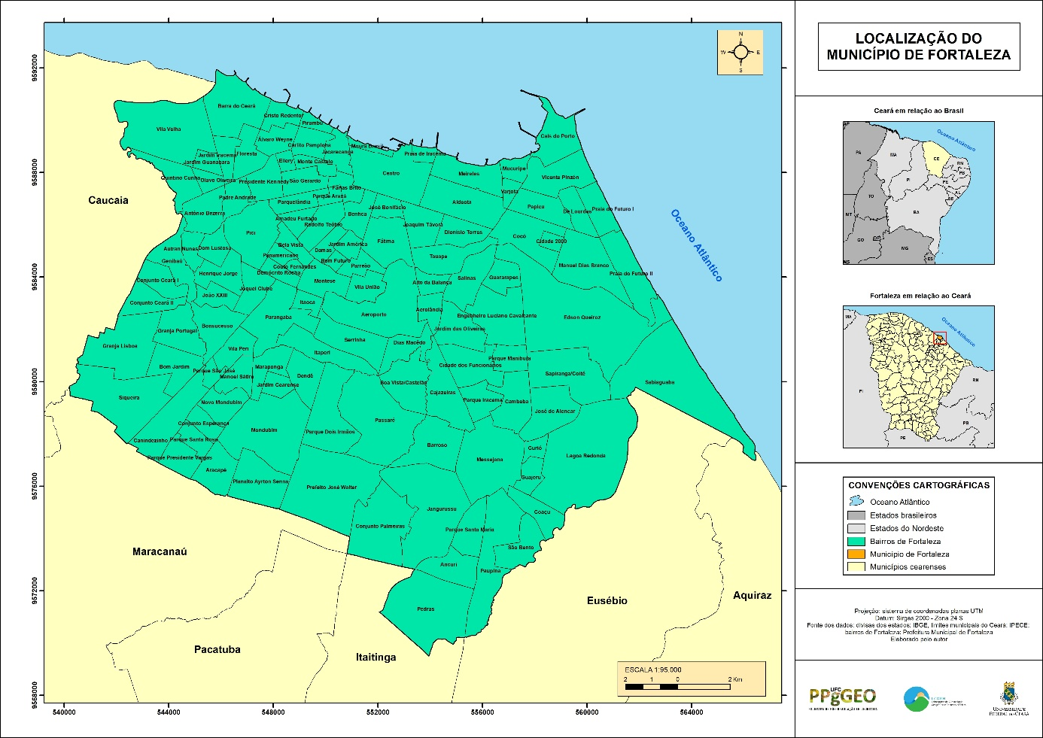

Fonte: elaborado pelo autor (2023)

Na situação de metrópole, Fortaleza se encontra com muitos problemas socioambientais e de saúde humana. Pode-se destacar aspectos que contribuem para isto: dispor de bairros mais urbanizados e com maior atenção dos investimentos públicos, em conjunto com seus bairros periféricos, em geral com problemas de infraestrutura e descaso das autoridades competentes, com população crescente e densa.

Então, as populações mais atingidas por patologias vinculadas à degradação das condições de vida, localizam-se nas regiões periféricas onde o interesse imobiliário ainda não se revelou e onde as ações de gestão pública são precárias ou ausentes.

É nessas regiões mais periféricas que geralmente os casos de patologias atingem mais as populações, como mostram mais dois estudos, tais quais os de Magalhães (2015), Freitas Júnior (2018), em virtude de as condições ambientais e socioeconômicas terem influência na qualidade de vida das populações, e consequentemente, na saúde delas.

Os componentes ambientais de Fortaleza são dados pelos relevos de Planície Litorânea e Tabuleiros Pré-Litorâneos; a pedologia é constituída por solos derivados das Areias Quartzozas Marinhas, Planossolo Solódico, Podzólico Vermelho-Amarelo e Solonchak; a vegetação é marcada pelo Complexo Vegetacional da Zona Litorânea e pela Floresta Perenifólia Paludosa Marítima; e a hidrografia é dada pela Bacia Metropolitana (IPECE, 2017).

## 3.2 Características climáticas de Fortaleza

Segundo o IPECE (2017), o município de Fortaleza (CE) possui um clima Tropical Quente Sub úmido, tendo no quadrimestre fevereiro-maio temperaturas médias entre 26º e 28ºC. A tabela 7 mostra os dados das normais climatológicas de 1981-2010, do Instituto Nacional de Meteorologia (INMET), para os principais elementos climáticos da capital cearense, a fim de se ter uma caracterização geral climática da referida cidade.

Tabela 7 – Normais climatológicas dos elementos climáticos de Fortaleza (1981-2010).



Fonte: INMET. Organização: autor.

As áreas hachuradas no quadro, mostram os extremos de cada elemento em termos mensais. Por exemplo, percebe-se claramente a quadra chuvosa de Fortaleza (fevereiro a maio), tendo o mês de abril como o mais chuvoso (412,8 mm), correspondendo a 34,28% do período. Dos 1668,9 mm da normal de precipitação anual, 72,16% são dados na quadra chuvosa (1204,2 mm), mostrando que as chuvas são más distribuídas ao longo do ano na capital fortalezense.

As normais das temperaturas têm um comportamento que segue a lógica das estações do ano no hemisfério austral: temperaturas médias menores nos meses de junho/julho (inverno) e maiores nos meses de novembro e outubro; mesma lógica nas máximas médias e mínimas médias (mês de julho com a normal mais baixa). A normal de pressão atmosférica mais alta (1010 hPa) é congruente ao mês de menor temperatura (22,7 °C) em julho.

A umidade relativa do ar se dá acima dos 70% em todo o ano, devido à maritimidade, pois Fortaleza é banhada pelo Oceano Atlântico e se encontra numa latitude de 3º, fator este fundamental para as altas temperaturas e, consequentemente, umidades. Passam os 80% a partir de abril até julho, período pelo qual os sistemas atmosféricos da Zona de Convergência Intertropical e Ondas de Leste atuam nas precipitações entre o outono e inverno de Fortaleza.

Já nos segundos semestres, por se tratarem da chamada estação seca, temos as maiores normais de velocidade dos ventos (setembro-outubro); a maior normal de insolação no mês de outubro (294,1 horas/mês); as menores nebulosidades (4/10) entre o inverno e a primavera austral (julho a outubro); e a maior normal de evaporação (207,4 mm) em outubro.

A amplitude térmica não é dada no banco de dados do INMET, de domínio público em sua plataforma digital, mas foi construída de forma simples, tendo em vista que se trata da subtração entre as temperaturas máximas médias e mínimas médias. Os meses de junho a setembro têm as maiores normais de amplitude térmica, sendo o ápice da normal é no mês de agosto (7,9°C) – período entre o inverno e a primavera austral fortalezense.

### 3.2.1 Análise dos gráficos das distribuições dos elementos climáticos de Fortaleza (1998-2020)

Utilizou-se a escala temporal deste presente estudo para fazer as análises gráficas que representam o clima da cidade de Fortaleza[15]: 1998-2020, através dos seguintes elementos climáticos: temperaturas médias, máxima média e mínima média; precipitação e umidade relativa do ar; e por fim, velocidade dos ventos. Para cada gráfico, na sequência, foram feitas as análises com base nos principais sistemas atmosféricos atuantes, bem como pelos secundários e pelas características climáticas inerentes à latitude, altitude e fatores climáticos predominantes na localização geográfica da metrópole fortalezense.

Gráfico 6 – Distribuição das Médias climatológicas das Temperaturas e Amplitudes Térmicas de Fortaleza (1998-2020)

Fonte: Estação Meteorológica do Pici (UFC). Organização dos dados: autor.

Com base no gráfico 6, as temperaturas se distribuem de acordo com as condicionantes dos fatores climáticos e sistemas atmosféricos predominantes em Fortaleza. As temperaturas médias variam entre 26,6º C e 27,8ºC, sendo estas, respectivamente a mais baixa e a mais alta (julho e dezembro). Entre janeiro e maio (pré-estação chuvosa e quadra chuvosa) as temperaturas tendem a cair, à medida em que as precipitações se intensificam, sobretudo no mês de abril, mês o qual a umidade também é a mais alta. Neste mês de abril (outono austral) há também a maior nebulosidade, se considerarmos as normais do INMET, com por volta de 0,7 décimos, isto é, 70% de cobertura nebulosa. Isso somado às precipitações, dão uma relativa amenizada nas médias de temperatura, sejam também as máximas médias e mínimas médias.

Os meses de junho, julho e agosto têm as temperaturas mais amenas, devido o inverno austral (o solstício de inverno). Em termos de mínimas médias, 22,8º C foi a média mais baixa, também no mês de junho. Nestes meses, há atuação predominante, do sistema atmosférico denominado Ondas de Leste (OL) ou Distúrbios Ondulatórios de Leste (DOL).

As máximas médias também têm o mesmo padrão de distribuição das outras médias térmicas, porém é claro com intensidades mais altas. Elas diminuem ao longo do primeiro semestre, chegando ao seu número menor no mês de julho (30,5ºC). A partir do segundo semestre, com as menores nebulosidades, ínfimos números de precipitações, maior evaporação, menor pressão e aumento da velocidade dos ventos, as máximas médias vão de 30,9ºC a 31,4ºC de agosto até dezembro.

Observando no geral, as temperaturas não variam tanto, devido à maritimidade que atua na cidade de Fortaleza – o Oceano Atlântico enquanto grande influência na pouca variabilidade térmica na metrópole – a noite, as águas mais aquecidas do que o continente, acabam por sobressaírem-se sobre à continentalidade da capital.

No gráfico 7 tem-se a distribuição das médias de precipitação e umidade do recorte espacial em estudo. As duas variáveis climatológicas são diretamente proporcionais durante o ano. Entre os meses de dezembro e de janeiro (pré-estação chuvosa), início do verão austral (o solstício de verão), há a atuação, mesmo que de forma menos intensa em Fortaleza (e mais significativa no sul do Ceará), do sistema atmosférico dos Vórtices Ciclônicos de Altos Níveis (VCAN). Eles podem atuar até fevereiro no Nordeste do Brasil. Conforme Ferreira e Mello (2005), são um conjunto de nuvens que se formam entre novembro e março, tendo uma trajetória de leste a oeste, partindo do Atlântico, apresentando um formato circular girando no sentido horário. As bordas do VCAN acabam influenciando na ocorrência de precipitações nas regiões onde elas atingem. O centro do VCAN, há movimentos de subsidência (de cima para baixo – maior pressão atmosférica) inibindo a formação de nuvens causadoras de chuva.

Gráfico 7 – Distribuição das Médias climatológicas das Precipitações e da Umidade Relativa do Ar de Fortaleza (1998-2020)

Fonte: Estação Meteorológica do Pici (UFC). Organização dos dados: autor.

Já entre os meses de fevereiro e maio, conforme mencionado acima, quando na caracterização com base nas normais do INMET (1981-2010), é o período conhecido como estação ou quadra chuvosa. A Zona de Convergência Intertropical (ZCIT) é o principal sistema atmosférico atuante no período. Em conjunto com a ZCIT, outros sistemas como Linhas de Instabilidade (LI)[16] e ou Complexos Convectivos de Mesoescala (CCME) podem atuar, causando chuvas.

A ZCIT, conforme os autores Ferreira e Mello (2005, p. 18)

[...] pode ser definida como uma banda de nuvens que circunda a faixa equatorial do globo terrestre [...] formada principalmente pela confluência dos ventos alísios do hemisfério norte com os ventos alísios do hemisfério sul, em baixos níveis (o choque entre eles faz com que o ar quente e úmido ascenda e provoque a formação das nuvens), baixas pressões, altas temperaturas da superfície do mar, intensa atividade convectiva e precipitação.

A dinâmica da ZCIT descrita no trecho dos autores, pode variar de ano a ano, devido aos fatores de ordem oceânico-atmosféricos, tais quais os fenômenos do *El Niño* e *La Niña*; a Oscilação Decadal do Pacífico; o dipolo do Atlântico; a Oscilação Madden-Julian. As próprias mudanças climáticas podem interferir na dinâmica, não só da ZCIT, mas dos demais sistemas oceânico-atmosféricos em termos globais.

Ao longo do fim da quadra chuvosa, período o qual a ZCIT se volta para o hemisfério norte, onde as águas do Atlântico Norte estão mais quentes (verão setentrional), o sistema que vai predominar no Nordeste do Brasil – e que atua também em Fortaleza – as Ondas de Leste (OL), também chamada de Distúrbios Ondulatórios de Leste (DOL) se dá enquanto principal sistema produtor de chuva na cidade fortalezense. Conforme Ferreira e Mello (2005, p. 22 e 23):

As ondas de leste são ondas que se formam no campo de pressão atmosférica, na faixa tropical do globo terrestre, na área de influência dos ventos alísios, e se deslocam de oeste para leste, ou seja, desde a costa da África até o litoral leste do Brasil[...] Ele provoca chuvas principalmente na Zona da Mata que se estende desde o Recôncavo Baiano até o litoral do Rio Grande do Norte, mas, quando as condições oceânicas e atmosféricas estão favoráveis, as Ondas de Leste também provocam chuvas no estado do Ceará nos meses de junho, julho e agosto, principalmente na parte centro-norte do estado.

Dependendo das condições do sistema, caso mais intenso, consegue atuar em Fortaleza, no período do inverno meridional. É bem válido ressaltar, porém, que outros sistemas de menor magnitude, corroboram para a umidade relativa do ar da capital cearense, com o exemplo das brisas marítimas.

As brisas marítimas atuam muito na capital fortalezense, sobretudo no segundo semestre, com o aumento da velocidade dos ventos (úmidos). Porém, a nebulosidade é bem menor, comparada à quadra chuvosa. Os meses de junho, julho e agosto têm o decrescimento das precipitações e umidades, com o inverno austral (temperaturas mais amenas, com menos chuvas); e, por fim, no decorrer do segundo semestre (estação seca), tem-se ínfimas precipitações e umidades mais baixas em Fortaleza, no entanto, geralmente acima dos 60%. Tais elementos climatológicos se intensificam conforme se aproxima do início do verão em dezembro.

Gráfico 8 – Distribuição das Médias climatológicas da Velocidade dos Ventos de Fortaleza (1998-2020)

Fonte: Estação Meteorológica do Pici (UFC). Organização dos dados: autor.

A distribuição da velocidade dos ventos, ao longo dos doze meses do ano, se dá de forma inversamente proporcional em relação às chuvas e à umidade relativa do ar, como se observa no gráfico 8. Logo quando a quadra chuvosa vai se finalizando, com a diminuição da nebulosidade, também, assim como com o início do inverno austral, consequentes temperaturas mais amenas e o aumento da pressão atmosférica ao sul da linha do Equador, desenvolvem-se condições para que haja mais dispersão dos ventos a partir, do segundo semestre. Ao longo do semestre, as águas do Atlântico Sul ficam mais frias que as do Norte, favorecendo a intensificação da velocidade dos ventos alísios de sudeste – tendo alcance na faixa leste do Nordeste, assim como na parte norte da região – incluindo a área onde se localiza Fortaleza. Os meses de setembro e outubro, com temperaturas médias mais altas, menor nebulosidade, maior insolação e evaporação, também são aqueles que têm as maiores velocidades dos ventos – 4,4 m/s e 4,3 m/s, respectivamente – ainda mais porque a metrópole pajeuana se encontra no litoral norte do Ceará, sofrendo nesse processo, a ação das brisas marítimas.

## 3.3 Localização e características geoambientais de Sobral-CE

O município de Sobral (figura 4), que dista de, aproximadamente, 230 km de Fortaleza-CE (por rodovia), localiza-se nas coordenadas 3º 41' 10" (Latitude S) e 40º 20' 59" (Longitude W Gr), bem como na região noroeste do Ceará, dentro do domínio das Caatingas (semiárido nordestino). A latitude de Sobral, é importante ressaltar, assemelha-se a fortalezense (3º 43’ 02” LS).

Figura 4 – Mapa de Localização do município e do distrito-sede de Sobral-CE

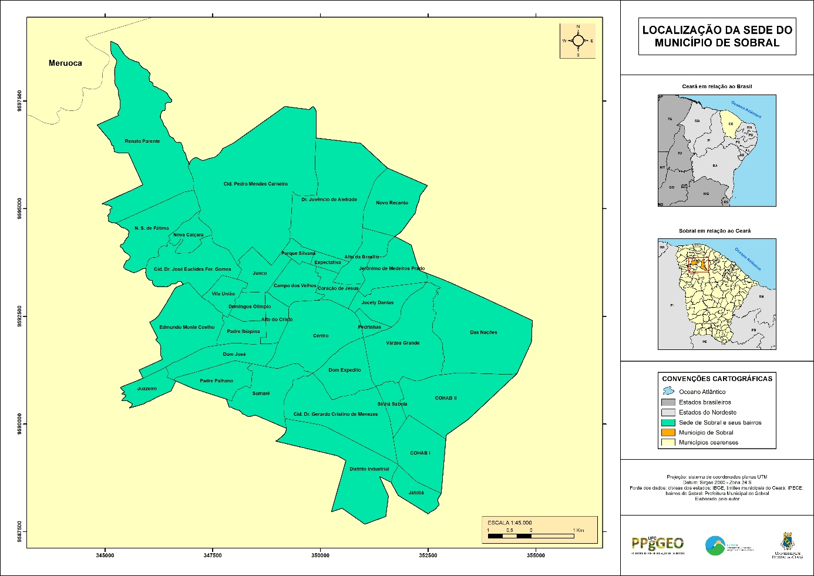

Fonte: elaborado pelo autor (2023)

O município sobralense possui uma população estimada de 212.437 habitantes (2021), 188.233 habitantes conforme o censo demográfico do IBGE de 2010, distribuída em 17 distritos, incluindo o distrito-sede. A figura 5 mostra a divisão dos distritos de Sobral/CE e seus respectivos perímetros urbanos.

Faz limites ao Norte, com os municípios de Miraíma, Santana do Acaraú, Massapé, Meruoca e Alcântaras; ao Sul com Cariré, Groaíras, Forquilha e Santa Quitéria; ao Leste com Irauçuba e Miraíma; e ao Oeste com Coreaú e Mucambo.

Figura 5 – Divisão dos distritos do município de Sobral/CE

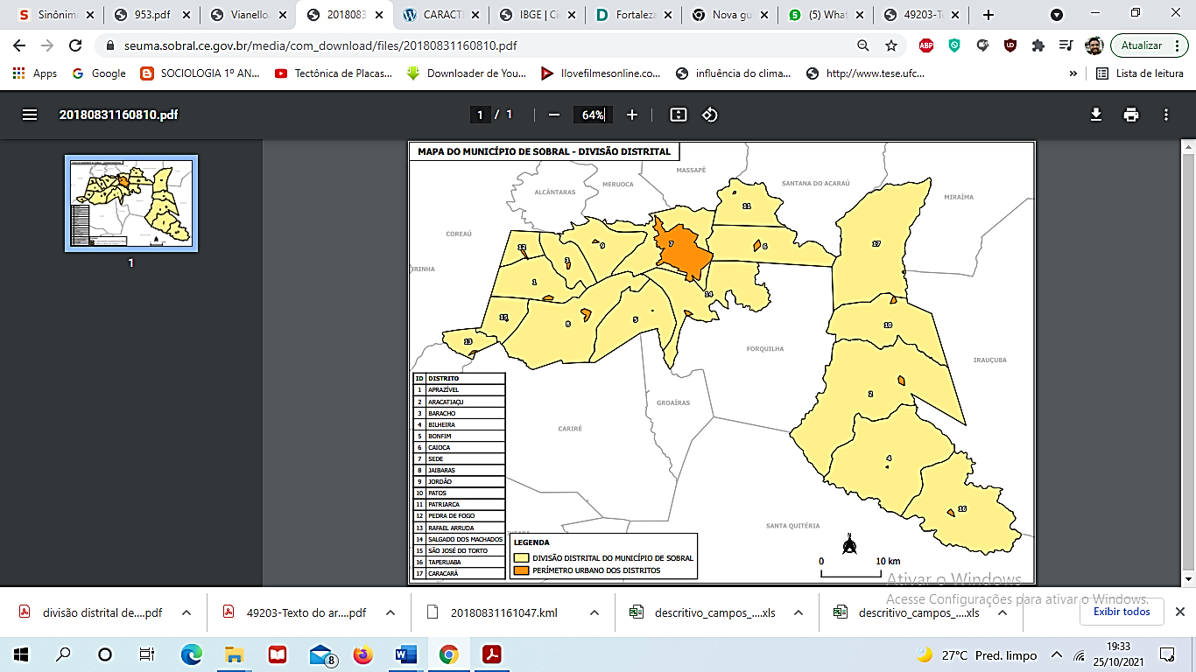

Fonte: <https://seuma.sobral.ce.gov.br/media/com_download/files/20180831160810.pdf>

A área territorial do município sobralense é de 2.122,9 km², distribuídas numa altitude média de 69,49 metros. As formas de relevo de Sobral variam entre a Planície Fluvial, a Depressão Sertaneja e os Maciços Residuais, podendo ter diferentes altimetrias. A pedologia é marcada pelos Solos Aluviais; Solos Bruno não Cálcio; Solos Litólicos; Planossolo Solódico; Podzólico Vermelho-Amarelo e Regossolo (IPECE, 2017).

A vegetação de Sobral é constituída pela Caatinga Arbustiva Aberta; pela Floresta Mista Dicotillo-Palmácea; pela Floresta Caducifólia Espinhosa e pela Floresta Subcaducifólia Tropical Pluvial. Já em termos hidrográficos, o município tem sua área banhada pelas bacias dos rios Acaraú, Coreaú e pela bacia litorânea (IPECE, 2017). As características climáticas estão abordadas no tópico em sequência.

## 3.4 Características climáticas de Sobral-CE

Ainda conforme o IPECE (2017), através de seu perfil municipal com a última atualização no ano supracitado, o clima sobralense varia entre o Tropical Quente Semiárido e o Tropical Quente Semiárido Brando. Tem um regime de chuvas com pluviosidades de 821,6 mm; período chuvoso entre janeiro e maio; e temperaturas médias entre 26°C e 28°C.

Como feito no tópico relacionado à caracterização climática de Fortaleza-CE, fez-se uma caracterização do clima de Sobral, primeiramente, com as normais climatológicas do INMET (1981-2010) e, a posteriori, com as médias climatológicas dos elementos em estudo, dentro do recorte temporal aqui estabelecido (1998-2020), para termos uma análise mais atual, na década de 2010.

Tabela 8 – Normais climatológicas dos elementos climáticos de Sobral-CE (1981-2010).



Fonte: INMET. Organização: autor.

Com base na tabela 8, as normais climatológicas correspondentes às precipitações de Sobral, mostram os cinco meses mais chuvosos nas áreas hachuradas, de janeiro a maio. O mês de janeiro tem como destaque a ação do sistema VCAN, não excluindo sua atuação com outros, tais quais as LI’s e ou os CCME. A ZCIT influencia na produção de chuvas entre fevereiro e maio, sendo o mês de abril o mais chuvoso (217 mm – 31% da quadra chuvosa).

O comportamento das precipitações, no geral, tem uma distribuição similar nesta região do Nordeste do Brasil, o que diferencia são os totais de chuva. Os meses de setembro e outubro, praticamente, não têm precipitações, período o qual, as temperaturas máximas médias ultrapassam os 36º, a insolação apresenta mais de 280 horas médias (outubro), a evaporação mais intensa (309,0 mm) e a amplitude térmica média maior do município (14,3ºC no mês de setembro). Durante a estação seca, tem-se as condições atmosféricas, assim como os demais fatores climáticos (tais quais a latitude, a continentalidade, o relevo, a vegetação, as próprias condicionantes dos centros urbanos – em especial o da sede de Sobral-CE o qual, conforme o censo demográfico do IBGE de 2010, teve uma taxa de urbanização de 88%) que corroboram para os valores médios das normais do município.

A normal de temperatura média tem seu menor valor no mês de maio, enquanto a mínima média, no mês de julho – inverno austral (21,1°C), onde ocorre também a maior pressão atmosférica – 1002,4 hPa.

O fator continentalidade é primordial na análise dos dados de amplitude térmica – sendo a menor no mês mais chuvoso (abril) da série de normais (8,6°C). Percebe-se que a amplitude se intensifica nos meses com menor nebulosidade, maior evaporação, maior insolação, temperaturas mais intensificadas (estação seca). Diferentemente de Fortaleza, a qual tem a maritimidade muito presente no comportamento das temperaturas, umidade, nos ventos como também na amplitude térmica. Sobral, por estar localizada na Depressão Sertaneja, acaba por sofrer mais ação da continentalidade – tendo diferenças significativas entre as temperaturas máximas e mínimas, portanto maiores valores de amplitude térmica – chegando aos mais de 14ºC entre agosto e outubro.

Por fim, a intensidade da velocidade dos ventos de Sobral, comparando-se à metrópole fortalezense, é inferior – tendo suas máximas em novembro de dezembro – 3 e 3,3 m/s, respectivamente. Isso pode ser atribuído, também, ao fator continentalidade – já que os ventos úmidos do litoral estão mais distantes do município. As planícies fluviais, ao exemplo da correspondente ao rio Acaraú são fundamentais para que os ventos adentrem suas calhas, influenciando no conforto térmico da cidade média em discussão.

### 3.4.1 Análise dos gráficos das distribuições dos elementos climáticos de Sobral (1998-2020)

Tal qual foi feita a análise dos gráficos construídos com os dados de Fortaleza (coletados na Estação Meteorológica do Campus do Pici – UFC), será também feita a análise para o município sobralense. A diferença é que os dados de Sobral foram coletados na estação do INMET, mas o período temporal é o mesmo.

Na análise do gráfico 9, é perceptível a variação mais suave da temperatura média, tendo seu menor valor no mês de abril (26,1ºC). Os máximos se dão na estação seca – 28,5ºC em novembro e em dezembro. As mínimas médias variando entre 20,9°C em junho e 23°C em dezembro. Já em relação às máximas médias têm uma distribuição um pouco mais variada, principalmente na estação seca, a qual tem seus valores chegando aos 37°C em outubro, caindo à medida que se chega o início do verão austral – em dezembro. Na estação chuvosa, as máximas médias térmicas vão de 34,2°C em janeiro à 32,2° C em maio, tendo a mais baixa no mês de abril 31,6°C (mês com a menor amplitude térmica: 9,1ºC). O comportamento das amplitudes térmicas tem um acréscimo brusco de maio a agosto de 10,1°C a 14,9°C e decresce até dezembro, com 13,3ºC. As precipitações relacionadas às primeiras influências dos VCAN entre dezembro e fevereiro, juntamente com o aumento da umidade, da nebulosidade, e mesmo o período sazonal em início, se dão como elementos/fatores, os quais se preponderam sobre a continentalidade de Sobral, diminuindo consideravelmente as amplitudes térmicas.

Gráfico 9 – Distribuição das Médias climatológicas das Temperaturas e Amplitudes Térmicas de Sobral (1998-2020)

Fonte: Estação do INMET de Sobral. Organização dos dados: autor (2021)

Os valores das mínimas médias térmicas sobralenses são menores do que os fortalezenses, principalmente pelo fator continentalidade/maritimidade. Fortaleza se encontra no litoral norte do Estado e Sobral na Depressão Sertaneja, sendo a primeira influenciada pela maritimidade e a segunda, pela continentalidade. Enquanto que as mínimas médias fortalezenses chegam, em julho, aos 22,7ºC (normais do INMET) e 22,8ºC (Estação Meteorológica do Pici/UFC), as de Sobral, no mesmo mês, chegam a 21,1ºC (normais do INMET) e aos 20,9ºC (média dos dados da estação do INMET de Sobral). É perceptível a diferença entre as normais e as médias que pegam anos mais recentes para as mínimas de Sobral. Este é um dos motivos para terem sido feitas as médias das médias mensais do período de 1998-2020, a fim de compararmos as diferenças. Por outro lado, ao se iniciar o capitulo 6, referente aos resultados das correlações estatísticas, fez-se uma prancha com os gráficos referentes à distribuição do comportamento dos principais elementos climáticos de Fortaleza e Sobral, juntamente com as internações de pneumonia (figuras 20 e 21). E nestes gráficos, as distribuições das variáveis meteorológicas e das internações por pneumonia, foram feitas considerando todos os meses da série histórica em estudo – 1998-2020.

Quanto à distribuição das médias mensais de precipitação e umidade relativa do ar, do período de 1998 a 2020, expressas no gráfico 10, percebe-se que há, tal qual no gráfico referente à Fortaleza, uma situação diretamente proporcional entre as variáveis meteorológicas. Diferentemente da capital fortalezense, Sobral já tem janeiro como um mês chuvoso e primeiro mês da estação chuvosa da cidade, com 128,7 mm (139,5 mm para o mesmo mês – normais do INMET) – com o VCAN sendo o principal sistema produtor de chuvas no mês.

Gráfico 10 – Distribuição das Médias climatológicas das Precipitações e da Umidade Relativa do Ar de Sobral (1998-2020)

Fonte: Estação do INMET de Sobral. Organização dos dados: autor (2021)

O quantitativo de precipitações, no geral, não chega aos 300 mm em nenhum mês da estação chuvosa, sendo março aquele com a maior média (221,9 mm) e 229,9 mm para as normais do INMET.

Já a umidade relativa do ar, mesmo que acompanhe a distribuição das precipitações de forma diretamente proporcional, seu pico se dá em sua média no mês de abril, com 84,4%, juntamente com os 128,6 mm médios de chuva (segundo mês mais chuvoso). Assim como em Fortaleza, o principal sistema atmosférico a atuar entre fevereiro e maio, é a ZCIT; as ondas de leste chegam bem mais fracas à Sobral, comparando-se à Fortaleza, mas atuam no inverno austral; e ao longo do segundo semestre, as umidades relativas pouco se diferenciam entre as médias mensais da variação temporal em estudo para com as normais do INMET, entre os 58,9% em agosto e 66,5% em dezembro para as primeiras.

Gráfico 11– Distribuição das Médias climatológicas da Velocidade dos Ventos de Sobral (1998-2020)

Fonte: Estação do INMET de Sobral. Organização dos dados: autor (2021)

Assim como foi discutido em relação à velocidade dos ventos de Sobral, para as normais climatológicas do INMET, será feita a análise da distribuição da média mensal desta variável, a partir do gráfico 11.

Se compararmos a velocidade dos ventos das normais climatológicas do INMET para com as médias mensais de 1998-2020, houve uma queda no valor de modo geral. Por exemplo, se para as normais do INMET, a velocidade média dos ventos era de 1,2 m/s, para as médias mensais mais recentes, o valor foi de 0,8m/s; e de 3,3 m/s para dezembro, houve uma queda para 2,5 m/s.

Claro que se deve considerar muitos fatores a influenciar nos resultados: as normais consideram um período maior (30 anos), enquanto que a série temporal desta tese tem 23 anos; a quantidade de períodos mais chuvosos e secos entre as duas séries; os eventos climáticos e oceânicos (El Niño e La Niña); a oscilação decadal do pacífico (ODP); as próprias mudanças climáticas, entre outros fenômenos que certamente influenciam a dinâmica dos elementos climatológicos e sua influência sobre, no caso, as cidades de Fortaleza e de Sobral.

Em se tratando do regime de chuvas, sobretudo os do Nordeste e de sua parte mais setentrional, aquele sofre alterações pelos fenômenos oceânico-atmosféricos em escala global: El Niño e La Niña.

Nos eventos de El Niño (onde ocorre o aquecimento acima do normal das águas do Pacífico Equatorial), a célula de Walker é deslocada mais para leste, por conta das águas do Pacífico que ficam mais quentes nas proximidades da costa da América Andina, aí criando uma zona de convergência. A partir daí, como a circulação atmosférica é contínua, a célula tem sua zona de subsidência nas proximidades do Norte e Nordeste Brasileiro acarretando poucas precipitações. Com isso, a ZCIT (Zona de Convergência Intertropical) migra menos para abaixo da linha do Equador, sendo que esta, em caso contrário, é uma das principais causadoras de chuvas, dentro da quadra chuvosa (fevereiro a maio) nas regiões até 4º debaixo da linha equatorial.

Em contrapartida, em anos de La Niña, há um resfriamento nas águas do Pacifico em associação com o dipolo negativo das chuvas, favorecendo a ocorrência das mesmas. Além disso, é também responsável por anos normais, chuvosos e muito chuvosos (FERREIRA E MELLO, 2005).

Figura 6 – Distribuição dos eventos de El Niño e La Niña de acordo com o Índice Multivariante do ENOS.

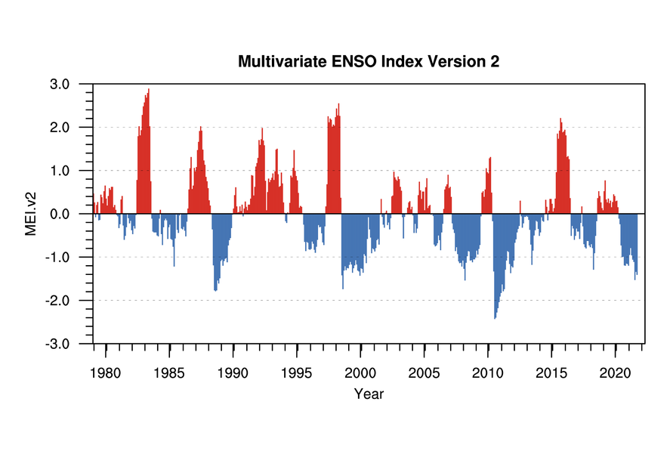

Fonte: Earth System Research Laboratory – Physical Sciences Division (NOAA)

A figura 6 mostra a variação dos eventos de El Niño e La Niña, de acordo com o Índice Multivariante do El Niño Oscilação Sul do NOAA. As variações vermelhas correspondem aos anos de El Niño, sendo maiores as frequências, mais fortes a anomalia. As azuis representam os anos de La Niña, onde as frequências maiores no gráfico se ligam aos anos de anomalia forte. As menores frequências, o inverso.

# 4 PROCEDIMENTOS TÉCNICOS-METODOLÓGICOS

## 4.1 Etapas da pesquisa

A fim de buscar realizar os objetivos propostos, através da análise da relação entre os principais elementos climáticos de Fortaleza e de Sobral para com seus casos de internações por pneumonia, entre os anos de 1998 e 2020, o desenvolvimento desta pesquisa ocorreu perante as fases na sequência:

* Revisão bibliográfica e levantamento cartográfico da área de estudo;
* Critérios para a escolha das áreas de estudo: Fortaleza/CE e Sobral/CE
* Levantamento de dados meteorológicos e caracterização dos aspectos climáticos locais;
* Caracterização da morbidade hospitalar (internações) por pneumonia, considerando todas as faixas etárias, para os municípios de Fortaleza/CE e Sobral/CE;
* Espacialização dos casos de Pneumonia nos municípios de Fortaleza/CE e de Sobral/CE.
* Análise das correlações entre os principais elementos climáticos e as internações por pneumonia;
* Análise das regressões entre as variáveis supracitadas;

Na página 87, representou-se as etapas desta tese, de forma sintética, através de um fluxograma.

### 4.1.1 Revisão bibliográfica e levantamento cartográfico da área de estudo

Em um primeiro momento, fez-se uma revisão bibliográfica, a fim de fornecer subsídios, as bases teóricas e metodológicas da pesquisa. Por meio do referencial teórico utilizado, produziu-se uma pesquisa bibliográfica, técnica e conceitual, a respeito da Geografia Médica e da Saúde, da Climatologia em inter-relação com a epidemiologia, das doenças respiratórias, em especial a pneumonia, e de suas relações com o clima. As obras clássicas, as teses, as dissertações, os periódicos, os boletins, os artigos científicos e as revistas específicas na área da Geografia e das Ciências da Saúde, enquanto bases teóricas e metodológicas, foram de suma

Fluxograma da estrutura da tese e suas etapas

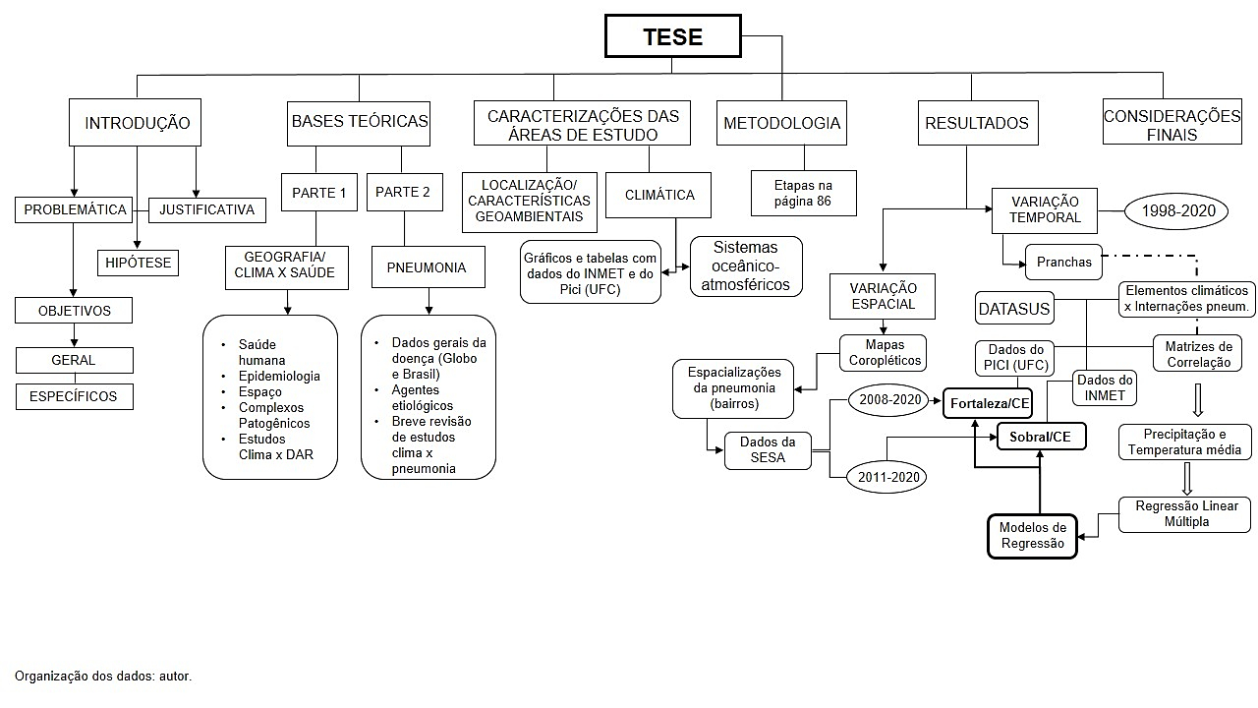

importância na construção da primeira etapa desta tese, o que na verdade é um processo contínuo, tendo em vista que até a redação final, as buscas por mais enfoques basilares são, de fato, uma realidade.

Possibilitou-se, logo após a realização do levantamento cartográfico de Fortaleza, a realização de uma caracterização climática, social e ambiental da área de estudo, assim como a seleção das bases cartográficas mais apropriadas para a confecção dos mapas temáticos das áreas de maior e menor incidência de Pneumonia nas cidades fortalezense e sobralense.

### 4.1.2 Critérios para a escolha das áreas de estudo: Fortaleza/CE e Sobral/CE

Freitas Júnior (2018) avaliou que o município, por abrigar uma das maiores metrópoles do Brasil, bem como do Nordeste, e se localizar na parte setentrional do litoral daquela região, no estado do Ceará, necessitava de um estudo que associasse as condições climáticas com as internações por pneumonia, haja vista que é o município que mais tem casos da doença.

A cidade de Fortaleza, enquanto metrópole que abrange toda a área do recorte municipal homônimo, apresenta peculiaridades do ponto de vista climático: um clima tropical sub-úmido, com a distribuição das chuvas, principalmente no primeiro semestre, mais especificamente na quadra chuvosa; o segundo semestre é marcado pelo inverno austral em seu início, seguidos dos ventos alísios de sudeste intensos, e os meses mais secos do ano – outubro e novembro; as maiores amplitudes térmicas, se comparadas ao primeiro semestre; e dezembro com o início do verão na segunda dezena de dias e as primeiras chuvas (em geral associadas às bordas dos Vórtices Ciclônicos de Altos Níveis – VCAN).

E quando se fala das umidades mais baixas, a maioria se encontra acima dos 50%, tendo em vista a localização do município, banhado pelo Oceano Atlântico e recebendo as brisas marítimas, (embora com todas as verticalizações ao longo da orla marítima da capital cearense e que altera a dinâmica natural ao entrarem no continente), bem marcantes no segundo semestre – ventos alísios de sudeste bem intensos.

Não deixando de mencionar o elemento temperatura, onde suas máximas ultrapassam os 30ºC facilmente, sobretudo no segundo semestre do ano (tendo os meses de outubro e novembro como os mais quentes – ver capítulo sobre a caracterização climática dos municípios de Fortaleza e Sobral).

Entretanto, ainda que a localização e posição geográfica da metrópole fortalezense contribua para que, em tese, as temperaturas apesar de altas, típicas de um clima tropical, tenham suas sensações mais amenizadas pelas influências das umidades advindas do Atlântico, sua mancha urbana é bem evidenciada – principalmente na orla. As pavimentações e verticalizações têm crescido bastante – tanto para o setor leste da cidade – para além da avenida Washington Soares – como também para o setor sul/sudeste – conurbando com o município de Eusébio. O fluxo de veículos se mostra mais intenso, sobretudo nas vias arteriais da cidade de Fortaleza; a impermeabilização do solo, bem como seu uso e ocupação são peculiares às características de uma metrópole/zona urbana densa; isto associando-se à especulação imobiliária, a qual valoriza as áreas mais periféricas da cidade, do ponto de vista geográfico, em especial, àquelas mais próximas aos municípios vizinhos, novamente citando o Eusébio, marcado por muitos condomínios que abrigam, em grande parte, ex-moradores dos bairros considerados nobres de Fortaleza.

Estes fatores e elementos destacados contribuem para os aumentos das temperaturas médias. Claro que estudos que considerem dados primários, como aqueles coletados em campo, em vários pontos que contemplem o perímetro urbano como Moura (2008) fez para a cidade de Fortaleza, sob a perspectiva termodinâmica do SCU de Monteiro, são fundamentais para se ter uma dimensão mais particular, no caso, dos registros de temperatura. Porém aqui nesta tese, considerou-se utilizar de dados secundários – aqueles provenientes da Estação Meteorológica do Pici (com uma série histórica com mais de 60 anos) e que foram fundamentais para serem correlacionados com os dados de internações por pneumonia para Fortaleza.

No decorrer da quadra chuvosa, no primeiro semestre, por exemplo, muitos indivíduos desenvolvem doenças com influência direta das precipitações/umidade com números maiores – os próprios resfriados, gripes, e até mesmo pneumonias como exemplos de DAR. As inundações e alagamentos durante tal período, podem contribuir para a disseminação de doenças – desde dengue à leptospirose, sobretudo nas áreas de risco, ocupadas nas margens dos rios e mananciais fortalezenses (com os exemplos do rio Maranguapinho, baixo curso do rio Ceará e rio Cocó); mesmo também nas áreas centrais e mais pavimentadas – deixando mais vulneráveis os habitantes – principalmente os moradores de rua – Centro da cidade.

E no segundo semestre, a resposta dos organismos perante às características climáticas de Fortaleza, por meio de seus elementos, podem vir a contribuir nas internações por pneumonia. Freitas Júnior (2018), por exemplo, verificou que as temperaturas médias mínimas tiveram significativas correlações com as internações por pneumonia em crianças de 1 a 4 anos; assim como a amplitude térmica teve também correlações importantes com as variáveis de morbidade. Dentro da série histórica do trabalho (1998-2016) para as duas variáveis mencionadas, destacaram-se os anos de 2005, 2009, 2013 e 2014.

Neste trabalho, Fortaleza continua enquanto área de estudo, principalmente, com base nos critérios apresentados. E também por ser trabalhada ainda na perspectiva da climatologia geográfica associada à saúde (epidemiologia). Por outro lado, embora ainda utilize a estatística, por meio das correlações de Pearson e Regressão Linear, nesta tese, utilizou-se a múltipla e, a partir dela, a construção de um modelo de regressão.

Em se tratando de Sobral/CE, a cidade média mais importante da região norte do sertão do semiárido cearense, por algumas peculiaridades a serem consideradas enquanto critérios: ser a quinta cidade do Estado, com base no Censo Demográfico do IBGE de 2010, na época com 188.233 pessoas[17] (estimativa de 212.437 para 2021), perdendo apenas para Fortaleza, Caucaia, Juazeiro do Norte e Maracanaú; possuir uma estação meteorológica dentro do município, enquanto as demais (dentre as outras maiores cidades médias não apresentam); e ter uma influência socioeconômica significativa na região norte do Ceará, bem como na Região Metropolitana de Sobral.

Tais características que envolvem a demografia, bem como a hierarquia urbana de Sobral são fundamentais para que esta cidade seja considerada neste estudo, a fim de fazer um paralelo (do que se propõe a analisar o clima associado à pneumonia em ambas) entre uma Capital Regional C (2 C) – Município Integrante do Arranjo Populacional de Sobral/CE com Fortaleza, enquanto Metrópole (1 C). Estas subdivisões sob a perspectiva da hierarquia urbana mostram que Sobral está num segundo nível, pois após o nível metrópole (1 A, 1 B e 1 C), tem-se o nível de capital regional (2 A, 2 B e 2C), mostrando que Sobral é uma cidade média de grande importância urbana e tende à expansão se considerar sua área de influência regional e mesmo a relação enquanto região de influência com o Arranjo Populacional de Fortaleza/CE (IBGE, 2018).

Sobral/CE possui uma estação meteorológica dentro da EMBRAPA, conforme será mencionada no subtópico acerca da coleta dos dados meteorológicos. Muito embora sejam reportadas falhas e ou lacunas em tais dados, fez-se uma correção que também foi explicitada na parte supracitada.

Além de tais dados, Sobral/CE possui no site oficial de sua prefeitura (e de suas secretarias – incluindo a de meio ambiente – SEUMA) informações que embasaram a caracterização socioambiental e os resultados da análise socioespacial do município.

Concernente às características climáticas e ambientais (já explicitadas no capítulo três), o município de Sobral tem seu distrito-sede bem adensado numa perspectiva urbana e em crescimento. E o peculiar: dentro do semiárido cearense. É sem dúvida, a cidade média que mais se desenvolve no sertão do Ceará e que dispõe de características intrínsecas às zonas urbanas: pavimentações; uso e ocupação do solo com muitas impermeabilizações; materiais que absorvem mais calor (ainda mais no semiárido) ao exemplo de concreto e asfalto; problemas ambientais de poluição de corpos hídricos, tendo o rio Acaraú cortando a cidade, além, de suas cheias no período chuvoso – alagando bairros que estão em suas margens – gerando não só problemas materiais como também, a disseminação de doenças, onde as populações mais vulneráveis são mais atingidas; desigualdade socioeconômica e socioespacial, tal qual Fortaleza, porém em um grau particular, pois se trata de uma cidade média.

Muniz e Caracristi (2018, p. 03) especificam dois acontecimentos, dentro da gestão de Cid Gomes, na década de 1990, e em seu segundo mandato, que marcaram a expansão da zona urbana da sede de Sobral:

Dois fatos marcam a história de Sobral na década de 1990, a chegada da empresa Grendene e a primeira gestão municipal de Cid Gomes (1997-2000). Esses fatos tiveram significados profundos na configuração atual da cidade. A chegada da referida empresa tem peso signi­ficativo para população, gerando milhares de empregos, atualmente em torno de 23 mil funcionários oriundos de Sobral e cidades adjacentes, e aumento expressivo de re­ceitas, significando um superávit na economia do muni­cípio (LIMA, 2014).

Já a gestão municipal de Cid Gomes é considerada um marco para cidade pelo modelo de “modernização” adotado inclusive no slogan do segundo mandato (2001-2004) “Sobral – pronta para o futuro”, no intuito de cres­cimento econômico, através da venda de uma “paisagem moderna” para agregar novos investimentos externo [...]

A partir destes fatos, para além do crescimento do município de Sobral, ainda mais expressivo no seu distrito-sede, do ponto de vista de modernização, através da industrialização nos anos 1990, com a chegada da Grendene no governo do Cid Gomes, estendendo-se para a atualidade, com os mesmos grupos políticos, a cidade foi recebendo “aparatos urbanos que modificaram e ampliaram os negócios e seu potencial estrutural e econômico, assumindo características de cidade média” (MUNIZ; CARACRISTI, 2018, p. 04).

Reforçam ainda os autores:

O ritmo de crescimento acelerado expandiu a economia de forma positiva, porém motivou negativamente uma especulação imobiliária predatória, produtora direta e indiretamente de vários problemas socioambientais, mesmo com a criação de um órgão para cuidar do desenvolvimento urbano e meio ambiente, a Autarquia Municipal do Meio Ambiente (AMMA) e uma Secretaria Municipal de Desenvolvimento Urbano e Meio Ambiente (SDUMA) (MUNIZ; CARACRISTI, 2018, p. 04).

A especulação imobiliária, tão frequente em Fortaleza, também é um fenômeno socioespacial marcante em Sobral, sobretudo nas degradações socioambientais, ao exemplo do desmatamento da Caatinga, bioma que está sobre o substrato rochoso cristalino, com o predomínio do intemperismo físico, tem causado problemas hidroclimáticos na região, tornando-a mais vulnerável à desertificação. Ainda mencionam, os pesquisadores, acerca dos problemas ambientais serem perceptíveis, bem como o desconforto térmico ser uma realidade em Sobral/CE (MUNIZ; CARACRISTI, 2018).

Como já tratado na caracterização climática de Sobral, as umidades relativas do ar (mais baixas), as amplitudes térmicas bem maiores, se comparadas à Fortaleza, assim como as temperaturas médias e médias máximas serem maiores, ainda mais quando se tem uma cidade em expansão dentro do semiárido, contribuem para que os habitantes tenham desde o desconforto térmico à problemas de saúde, quando associados às características climáticas com as condições socioeconômicas e espaciais.

Outro fator que levou a escolha de Sobral para esta tese foi o fato de a cidade apresentar a terceira colocação em números de internações por pneumonia, dentro do período de estudo (1998-2020), ficando atrás apenas de Fortaleza e Caucaia. O gráfico 12 mostra as cidades com mais hospitalizações por pneumonia, excluindo a capital cearense, do Ceará.

Gráfico 12 – Números de internações por pneumonia para as cidades cearenses, exceto Fortaleza, entre 1998-2020

Fonte: Ministério da Saúde (2021) - Sistema de Informações Hospitalares do SUS (SIH/SUS); Organização dos dados: autor.

As únicas cidades com menos de 100.000 habitantes, conforme o censo demográfico de 2010, do IBGE, são Iguatu, Brejo Santo e Lavras da Mangabeira. Porém, Iguatu passa dos 100.000, conforme as estimativas demográficas de 2021 do IBGE – 103.633 habitantes. E mesmo Lavras da Mangabeira, com pouco mais de 31.000 habitantes e Brejo Santo passando um pouco dos 51.000 habitantes, apresentaram expressivos números de internações ao longo da série histórica.

E, muito embora Silva (2013) coloque que é difícil estabelecer um critério para estabelecer um grau hierárquico de cidade média, onde o autor discute que somente os quantitativos demográficos não são suficientes para tanto, mas a polarização e o grau de influência de bens e serviços para com outras cidades, coloca-se aqui Sobral enquanto cidade média para fins mais didáticos.

### 4.1.3 Levantamento dos dados meteorológicos de Fortaleza e Sobral

Neste passo da pesquisa, desenvolveu-se um banco de dados concernente aos elementos climáticos e às hospitalizações de Pneumonia, a fim de suscitar a análise das associações entre as variáveis para Fortaleza/CE e Sobral/CE. Primeiramente, foram obtidos os dados de precipitação, umidade relativa do ar, velocidade dos ventos, temperaturas médias, médias máximas e médias mínimas do ar – sendo que, a partir destas, foram construídas as amplitudes térmicas (*T máxima – T mínima*).

Os dados das variáveis climáticas e meteorológicas foram adquiridos na Estação Meteorológica do Pici da UFC e na Estação do INMET de Sobral. Os dados da segunda estação foram coletados por meio do portal online BDMEP (Banco de Dados Meteorológicos do INMET).

A estação meteorológica do Pici coleta dados diariamente, organiza-os e tabula-os nos formatos, diário, mensal, bem como anual. No caso da estação do INMET em Sobral, também tinham dados diários, porém com muitas falhas e lacunas. Ponderou-se na possibilidade de utilizá-los em seus formatos diários, até para dar um caráter que se relacionasse ao ritmo climático, mas diante do percalço supracitado, optou-se por se utilizar das médias mensais.

Sendo assim, para a cidade de Fortaleza, os dados climatológicos foram obtidos na Estação Meteorológica do Pici. É importante ressaltar que esta estação está em atividade desde a década de 1960, no fornecimento de dados meteorológicos. A estação disponibiliza dados diários e mensais, para a Universidade, mas também a demais órgãos, instituições interessadas e pesquisadores dos mais variados centros de pesquisa.

Além disso, embora esteja localizada na porção oeste da capital fortalezense, dentro do Campus Universitário do Pici (UFC), a estação consegue disponibilizar dados, os quais refletem a realidade climática de Fortaleza. A estação da FUNCEME, a principal instituição meteorológica do Estado do Ceará e uma das maiores do Brasil e do Nordeste, passou por problemas técnicos, acabando por passar vários anos fornecendo dados com erros, bem como desativando alguns de seus postos e ou PCD’s (Plataforma de Coleta de Dados). Então, as estações do Pici e do INMET da capital fortalezense (localizada no bairro Passaré) passaram um grande período sendo as mais importantes bases de dados meteorológicos da cidade.

Nessa perspectiva, a análise do comportamento das variáveis climáticas de Fortaleza não ficou comprometida, tendo em vista que os dados representam bem as características climatológicas da cidade, ainda que haja as variadas realidades microclimáticas por toda sua malha urbana. Da mesma forma não dificulta a verificação das relações de tais elementos com as variáveis de hospitalizações decorrentes da Pneumonia na metrópole pajeuana.

No caso do município de Sobral, a estação do INMET de Sobral, fica localizada em sua zona rural, distante, aproximadamente, de 4km do perímetro urbano do distrito-sede. Localiza-se, mais precisamente, na Embrapa do município, na rodovia CE-179, a sul da zona urbana de Sobral.

Considerando isto, Muniz e Caracristi (2019) fizeram um estudo contrastando os dados primários das realidades microclimas nas áreas centrais de Sobral/CE (coletados por meio de dois pontos no centro da cidade de Sobral – no dia 06/11/2014 – primavera austral) com aqueles de origem secundária, mais precisamente os coletados na Estação do INMET. Os autores verificaram que a distribuição das variáveis climáticas locais está associada ao quadro do espaço urbano de Sobral (morfologia, sítio e função urbana). Fazendo as medições nos horários de 6, 9, 12, 15 e 18h, os autores constataram que as PCD’s no centro de Sobral sofrem muito mais a ação dos componentes da paisagem em escala microclimática, do que a estação do INMET, localizada na zona rural, isto é, aqueles apresentaram temperaturas mais altas e umidades com registros de menor expressividade.

É claro que, mesmo que a estação do INMET não esteja inserida dentro do perímetro urbano da cidade-sede, a importância do posto é muito significativa, tendo em vista que coleta dados desde o final do século XIX e início do século XX, sendo incorporado ao instituto em voga, na década de 1980.

No tangente à organização dos dados meteorológicos de Sobral, depois de selecionados e coletados, foram tabulados, corrigidos[18] e analisados quantitativamente e qualitativamente, por meio de planilhas feitas no software *Microsoft Office Excel 2016*. Estas foram demonstradas nos resultados, através de gráficos, tabelas e figuras, as quais mostravam as distribuições das médias e dos totais mensais. O software *R Studio 1.3.1093* foi fundamental para a estatística elaborada nas correlações e nos modelos de regressão múltipla linear.

### 4.1.4 Caracterização das internações por pneumonia em Fortaleza e em Sobral

Na aquisição dos dados mensais, relacionados às internações por pneumonia[19], foram buscadas as bases de dados do Sistema de Informações Hospitalares do Sistema Único de Saúde (SIH/SUS), que estão disponibilizadas na plataforma online do SUS: o DATASUS. O Ministério da Saúde em conjunto com as Secretarias Estaduais e Municipais de Saúde realizam o gerenciamento dos dados em discussão, e o seus processamentos são feitos pelo DATASUS. As instituições hospitalares enviam os números relativos às internações, mortalidades e outros atendimentos, para as secretarias de saúde estaduais e municipais, as quais encaminham-nas ao DATASUS (construtor da base de dados online). Negrisoli e Nascimento (2013, p. 505) reforçam quanto ao DATASUS que:

[...] o Datasus é uma fonte oficial do Ministério da Saúde e os dados disponibilizados pelo portal servem como material para a realização de estudos epidemiológicos. Os registros das internações referem-se à parcela da população que utiliza o serviço público de saúde, ou seja, a maior parte da população do país.

No que concerne aos dados dos locais de moradia dos internados por pneumonia, acerca dos bairros das cidades de Fortaleza e de Sobral, os referidos foram concedidos pela Secretaria Estadual de Saúde do Estado do Ceará (SESA). Por não constarem os endereços de cada paciente e nem seus nomes, somente as informações dos bairros de residência nas planilhas enviadas pela SESA, não houve a necessidade da aquisição dos dados passar pelo conselho de ética.

É de suma importância salientar que os dados adquiridos são derivados exclusivamente do sistema público de saúde do SUS. Com isso, depreende-se a significância do SUS, não somente para a aquisição de informações hospitalares, como também, ao gerenciamento dos serviços hospitalares e de outras necessidades, tais quais conforme especifica Lima (2009, p. 58):

O SIH/SUS constitui a única fonte de dados de internação hospitalar do Brasil. É um banco de dados de abrangência nacional, que cobre a produção hospitalar de todos os serviços financiados pelo setor público, contendo informações sobre aproximadamente 12 milhões de internações/ano, constituindo-se, assim, em uma fonte de dados extremamente relevante para estudos epidemiológicos e para vigilância em saúde, assim como para programação, gerência e avaliação dos serviços hospitalares.

Ainda acrescenta, a autora, a relevância do uso dos dados de morbidade hospitalar:

A utilização de dados de morbidade torna-se cada vez mais importante como indicador do nível de saúde da população, assim como suporte e decisão gerencial, na definição de políticas públicas voltadas para a prevenção e controle de doenças, para o estudo dos fatores de risco, avaliação da qualidade da assistência prestada, e da estrutura dos serviços existentes (LIMA, 2009, p. 59).

Tendo em vista que a pneumonia é a doença que mais leva os pacientes às morbidades (e às mortalidades) nas instituições hospitalares nas escalas nacional, regional e local, o uso de seus dados é fundamental para se ter um parâmetro, um indicador de como as populações fortalezenses e sobralenses (no caso) estão, em se tratando da patologia em pauta. E de como esta se relaciona como o clima e com as condições socioeconômicas, a fim de contribuir enquanto estratégias para políticas públicas, de acordo com cada especificidade dos bairros das duas cidades.

Quanto à seleção dos dados de internações por pneumonia no DATASUS, as tais foram realizadas por local de residência, para os municípios de Fortaleza e Sobral. Considerou-se que grande parte da população de Fortaleza se interna na própria metrópole. No caso de Sobral, da mesma forma, até porque o distrito-sede do município é polarizador e a principal cidade da Região Metropolitana de Sobral. Os habitantes dos distritos da zona rural de Sobral acabam por se internarem nas instituições hospitalares do distrito-sede.

Apesar de o grupo de crianças de 1 a 4 anos ser aquele que mais é internado por pneumonia, seguido das crianças menores que 1 ano e, por fim, dos idosos acima dos 80 anos, considerou-se todas as faixas etárias juntas, sem separá-las. Isto, pois, ao serem feitas as matrizes de correlação, que serão especificados os seus resultados no capítulo para este fim, os níveis de significância foram mais expressivos quando considerando todas as faixas etárias.

### 4.1.5 Análise das estatísticas descritivas, correlações e regressões entre os elementos climáticos e as internações por pneumonia

Os dados das duas variáveis (climatológicas e de morbidades) foram obtidos considerando a série histórica de 1998 a 2020[20]. Dessa forma, confeccionou-se tabelas, quadros, climogramas, histogramas e gráficos de dispersão, com a finalidade de examiná-los e fazer as verificações de ocorrência de correlações positivas, negativas ou nulas entre as variáveis meteorológicas e as internações. Os softwares *Microsoft Excel 2013* e *Rstudio 1.3.1093* foram utilizados nas construções dos artifícios supracitados. Inclusive o segundo gerou uma matriz de correlação entre todas as variáveis consideradas para Fortaleza e Sobral (as climatológicas e as de internações totais). Colocaram-se também as internações das faixas etárias menor que um ano, entre um e quatro anos e acima dos 80 anos, apenas para comparar as correlações com as variáveis independentes, porém como já descrito no tópico anterior, escolheram-se as internações totais.

Uma vez que existe um período entre os impactos do clima/tempo no organismo humano, o surgimento de um quadro clínico respiratório e o agravamento da doença que leve ao processo de internação, optou-se por utilizar os dados defasados em um mês[21] a fim de melhorar a acurácia das análises.

A partir dos dados defasados, considerou-se os estudos de Galvani (2011) e Gerardi e Silva (1981), para aplicar a correlação de Pearson (r), e cálculo da regressão linear múltipla.

De acordo com Galvani (2011) a fórmula do Coeficiente de Correlação de Pearson está na sequência:

$R=\frac{\sum{X.Y-\frac{\sum{X\sum{Y}}}{n}}}{\sqrt{}}$ (4.1)

O coeficiente de correlação de Pearson (R) é utilizado para “medir a intensidade da relação entre duas variáveis” (GERARDI & SILVA, 1981, p.99). De acordo com as autoras, este é o coeficiente de correlação produto-momento, sendo “[...] uma medida, em forma de índice, para indicar o grau de associação linear entre as variáveis com dados na escala de intervalo ou de razão”.

O valor do coeficiente de correlação (R) varia entre +1 e -1, sendo r = 0 (correlação nula), r = -1 (perfeita associação negativa), r = +1 (perfeita associação positiva). E, segundo Hopkins (2000), pode-se, ainda, interpretar as correlações lineares de Pearson conforme o quadro 2:

Quadro 2 – Níveis de classificação do coeficiente de correlação de Pearson.

|  |  |
| --- | --- |
| **Coeficiente de correlação (r)** | **Classificação** |
| r = 0 | Nula |
| 0,0 a 0,1 | Muito Baixa |
| 0,1 a 0,3 | Baixa |
| 0,3 a 0,5 | Moderada |
| 0,5 a 0,7 | Alta |
| 0,7 a 0,9 | Muito Alta |
| 0,9 a 1 | Quase Perfeita |

Fonte: Hopkins (2000).

Antes da realização das regressões foi realizado um segundo tratamento no banco de dados para facilitar a interpretação dos resultados. Fez-se uma transformação logarítmica da base de dados. Este tratamento possibilitou que os resultados dos dois modelos fossem comparados apesar da diferença populacional entre as duas cidades. Isto porque os coeficientes dos dois modelos captaram a relação entre as variáveis de forma percentual.

A técnica de regressão utilizada foi a **regressão linear múltipla** calculada pelo **método dos mínimos quadrados ordinários**, onde foram gerados **modelos** que captaram a relação entre dados climáticos e internações por pneumonia.

Dada a natureza interrelacionada das variáveis preditoras, foram escolhidas apenas duas variáveis independentes para compor o cálculo das regressões, a fim de evitar problemas de multicolinearidade. Os critérios de escolha foram: **possuir correlações significativas com os dados de internação**; **serem relevantes**; e **não derivativas** (por exemplo: temperatura média máxima; amplitude térmica).

As variáveis climáticas selecionadas como **preditoras** foram: **precipitação** e **temperatura média mensal**. A variável **desfecho** se deu pelas **internações mensais por pneumonia**.

Deste modo foram gerados **dois modelos**: um com os dados de Fortaleza e outro com os dados de Sobral.

A partir da análise dos coeficientes estimados pelos modelos para as duas cidades, buscou-se estabelecer a presença ou não de uma relação de dependência, assim como nível de impacto e natureza da relação (positiva ou negativa) entre as variáveis climáticas (precipitação e temperatura) e casos de internação por pneumonia. **A análise comparativa entre os modelos possibilitou inferir qual o clima e quais variáveis climáticas possuem maiores impactos nas internações de pneumonia**.

Para dar maior confiabilidade nos testes de regressão linear, foi realizada a **análise da estatística inferencial do modelo**. Basicamente, considerou-se como significativo o modelo que apresentou o valor de α inferior a 0,05.

A partir daí, foram verificados os pressupostos, para ver se seriam atendidos para a construção de um modelo de regressão para Fortaleza e outro para Sobral, os quais são os seguintes:

* Normalidade dos resíduos - Teste de Shapiro Wilk;
* Homocedasticidade - Teste de Breusch Pagan;
* Ausência de autocorrelação dos resíduos - teste de Durbin-Watson;
* Ausência de outliers nos resíduos (sumários dos resíduos padronizados);
* Linearidade – Diagrama de dispersão;
* Ausência de Multicolinearidade – Matriz de correlação.

### 4.1.6 Análise da espacialização dos casos de pneumonia nos municípios de Fortaleza/CE e Sobral/CE.

Os dados mensais de internações por pneumonia por bairro foram disponibilizados pela SESA, mais especificamente, pelo setor da Coordenadoria de Regulação, Avaliação, Auditoria e Controle (CORAC), através do NUICS (Núcleos de Informação e Controle de Serviços de Saúde).

Tais dados vieram ordenados por: sexo; faixa etária; grupo no CID-10 (DAR); a doenças do grupo DAR (selecionou-se a pneumonia); município; e bairro. Tais informações já traziam a quantificação de internações para cada bairro das duas cidades, a fim de espacializá-las nas bases cartográficas de Fortaleza e Sobral. Os dados adquiridos correspondem ao período de 2008 a 2020, em razão da disponibilidade, apenas a partir do primeiro ano da série espacial, dos dados por parte da CORAC/SESA. Não foram utilizados dados referentes aos endereços de cada pessoa, que viriam dos prontuários (portanto não se necessitou do conselho de ética).

Logo depois do tratamento e da organização dos dados em planilhas no *Excel 2016*, confeccionou-se mapas, os quais distribuíam os números de hospitalizações, do tipo coropléticos, por gradação de cores, através dos *softwares Quantum Gis* e *ArcGis.*

Os mapas coropléticos apresentam significativas representações de algum fenômeno espacial a ser investigado. Por outro lado, pode generalizar determinada informação dentro de um recorte geográfico. Contudo, é um dos métodos de análise espacial mais utilizados nos estudos que envolvem a cartografia básica. Ramos et al (2016, p. 611) reforçam que:

[...] a problemática da produção de um mapa coroplético, eficiente e eficaz, isto é, que atenda à demanda do usuário, está em coordenar as diversas decisões que compõem o processo de agrupamento de dados. Isto corresponde em compreender a distribuição dos dados, o número de classes que deve ser representado, o método de classificação que irá estabelecer os intervalos das classes, os fatores a serem considerados ao utilizar as variáveis visuais na representação dessas classes.

Além dos mapas coropléticos, utilizou-se outros para discutir a espacialização da pneumonia em Fortaleza, como por exemplo, os de IVS (Índice de Vulnerabilidade Social) de Araújo (2015) e de áreas de risco de Santos e Paula (2018). Também se relacionou às espacializações de pneumonia em Sobral, os mapas de áreas de risco de Mariano (2016) e de Monteiro *et al* (2016), assim como mapas da distribuição de salários-mínimos e acima de 4 salários, oriundos da Prefeitura Municipal de Sobral (PMS), através da SEUMA (Secretaria de Urbanismo e Meio Ambiente).

# 5 FORTALEZA/CE E SOBRAL/CE: ESPACIALIZAÇÃO DAS INTERNAÇÕES POR PNEUMONIA NAS DUAS CIDADES.

É de certo que os fenômenos socioeconômicos, políticos, culturais e ambientais se manifestam no espaço geográfico de acordo com a organização e a forma como este foi produzido, a fim de atender às necessidades e às demandas do capital. Sendo assim, estes fenômenos são respostas das várias desigualdades, as quais são consequências do modo de produção capitalista, em especial nas zonas periféricas urbanas – nas cidades de Fortaleza e Sobral.

A saúde humana é um fenômeno não somente ligado à condição física e ou mental de um indivíduo de forma isolada, mas também é resultado de um conjunto de fatores que influenciam em sua condição de vida (desde a alimentação à moradia). Estas situações podem ser espacializadas nos mapas, os quais possibilitaram a discussão tanto da distribuição dos casos de pneumonia nas cidades de Fortaleza e de Sobral, como também das condicionantes socioeconômicas, que podem influir na disseminação e ou no desenvolvimento da doença nas populações.

É de certo que a pneumonia, quando manifestada por um indivíduo, dá-se pela ação de um agente patológico, seja viral e ou bacteriológico, como discutido no capítulo segundo desta tese. No entanto, a forma como as populações vivem é, sobremaneira, fundamental para tentar responder às disseminações patológicas no espaço geográfico, especialmente, aos relacionados aos centros urbanos.

As cidades de Fortaleza e de Sobral, apesar de se enquadrarem em diferentes hierarquias urbanas, possuem grande importância socioeconômica para o Ceará; são centros polarizadores dentro de suas respectivas redes urbanas; possuem problemas bem inerentes às cidades, tais quais a tipologia de materiais de pavimentação (muito concreto e cores escuras), a impermeabilização do solo na maior parte de suas áreas urbanas – levando ao desenvolvimento de ilhas de calor, por exemplo; dispõem de bairros periféricos, os quais têm menor atenção do poder público, bem como suas populações, que ganharam certa capacidade de resiliência frente às instabilidades socioambientais (seja nas planícies fluviais, nas margens lacustres e ou nos sopés de dunas, dentre outros exemplos), onde aquelas acabam por se organizarem, de se adaptarem do ponto de vista de moradia; e, com isso, gerando-se problemas ambientais urbanos, fazendo com que as populações mais vulneráveis que não têm, apesar de suas resiliências, condições técnicas para lidar com as instabilidades e ou percalços nestas porções das cidades supracitadas.

Portanto, as populações dos bairros mais periféricos no viés socioeconômico, acabam por habitarem – por motivos que vão das condições de renda até à especulação imobiliária – as consideradas áreas de risco sociais, mas também ambientais, haja vista as localizações das moradias. Tanto que estudos como os de Dantas *et al* (2009) mostram isso para Fortaleza: as áreas ocupadas pelas planícies fluviais dos rios Cocó, Maranguapinho e Ceará possuem os menores índices de vulnerabilidade social e ambiental; e o de Mariano (2016) que fez uma proposta de mapeamento das vulnerabilidades socioambientais para a cidade de Sobral/CE, mais especificamente das áreas de risco, considerando os alagamentos (ao longo das áreas pertencentes à bacia do rio Acaraú) e dos locais que possuem as linhas de transmissão de energia elétrica.

Neste sentido, considerando os adendos feitos, espacializou-se as internações por pneumonia, no caso as populações totais (isto é, levando em consideração todas as faixas etárias), para constatar as relações não só do clima nas cidades, mas também aquelas de ordem social e ambiental, que podem influir na manifestação de pneumonia nas populações.

É importante salientar que o fato das populações mais vulneráveis residirem nas áreas consideradas de risco social e ambiental, não significa que os indivíduos, moradores de bairros e distritos mais favorecidos pelo poder público (e por suas rendas e condições mais abastadas de vida) não possam manifestar as patologias – em destaque a pneumonia. Até porque, se não for pelas variáveis socioeconômicas, podem manifestar a doença por suas condições de saúde e faixa etária, bem como pela interrelação do clima com a cidade, já que o organismo de cada pessoa reage de forma distinta a este binômio (AYOADE, 2004).

## 5.1 Espacialização das internações por pneumonia na cidade de Fortaleza/CE

Antes de serem tratadas as análises das espacializações dos casos de pneumonia por bairro no recorte espacial da cidade de Fortaleza, é importante serem mostradas algumas particularidades do ponto vista socioeconômico e ambiental, por meio também de mapas.

É interessante a ressalva de Silva (2009, p. 17) acerca do descaso de políticas públicas na capital: “Em Fortaleza, o universo metropolitano é problemático pela deficiência ou mesmo ausência de políticas públicas capazes de discutir e propor em conjunto vários aspectos da gestão urbana e da problemática ambiental decorrente.”

Complementa o autor:

Na RMF, a formação de extensas periferias urbanas adquire muita evidência, especialmente em Fortaleza e em seu entorno. Observa-se um acentuado processo de transferência da população pobre para os municípios localizados ao sul e sudoeste do município polo. Agravam a situação de pobreza, a precariedade e o déficit que atingem os setores da infraestrutura, equipamentos e serviços nas áreas do saneamento básico, habitação, saúde e educação. Eles são indicadores das diferenças estruturais que explicam os enormes desníveis e os contrastes marcantes da sociedade (SILVA, 2009, p. 17)

Nas gestões mais contemporâneas, nos governos de Roberto Cláudio e em voga, de Sarto, investiu-se nas vias públicas, sobretudo, ligadas aos corredores de ônibus, ciclovias/ciclofaixas e demais obras ligadas à mobilidade urbana, como também reformas em praças, construções das chamadas “areninhas”. Contudo, percebe-se que as políticas públicas voltadas às moradias (embora condomínios mais populares tenham sido construídos para populações que antes residiam em áreas de risco ambiental – Cocó, Lagamar, por exemplo), ainda são incipientes, especialmente no entorno das margens dos rios Maranguapinho e Cocó.

De fato, como colocou o professor José Borzacchiello da Silva, as populações mais pobres têm sido “empurradas” para os municípios limítrofes a sul e sudoeste de Fortaleza. Nestas zonas, há populações extremamente vulneráveis social e ambientalmente; naqueles, como José da Silva explanou, os equipamentos básicos para a vida, como saneamento, moradia, saúde e educação são insuficientes, o que agravam ainda mais a situação de pobreza nestes setores.

Zanella *et al* (2009, p. 193) colocam de forma a complementar esta situação nas áreas mais periféricas:

[...] o acesso as condições sociais de reprodução da sociedade não ocorre de forma homogênea, existindo espaço de interesse econômico, de conforto material, de condições ambientais, de reprodução material ou simbólica e de distinção social, que são apropriados diferentemente. Os grupos sociais de maior renda ocupam os ambientes de amenidade sociais e ambientais e com melhor infraestrutura e serviços, enquanto os de menor poder aquisitivo, os mais vulneráveis, tendem a localizarem-se nas chamadas áreas de risco, ou seja, áreas de maior exposição a situações insalubres (contaminação de água, do solo, e do ar) e inseguras (riscos de acidentes de diversos tipos).

Os autores ainda complementam que a vulnerabilidade social está diretamente ligada àqueles grupos mais vulneráveis, isto é, aquelas populações que terão, dificilmente, uma resposta positiva quando algum evento adverso ocorrer – a noção de risco.

Zanella *et al* (2009, p. 197) com a contribuição de Deschamps (2004) mencionam que “[...] a vulnerabilidade socioambiental [...] pode ser definida como uma área onde coexistem riscos ambientais e populações em situação de vulnerabilidade social”.

Araújo (2015) ao estudar as transformações no espaço urbano de Fortaleza no início do século XXI, através da vulnerabilidade social, dentre outras abordagens tratadas, construiu um IVS: índice de vulnerabilidade social. Os índices se constituíam por: renda, educação e qualidade de habitação. Para cada índice, foram confeccionados mapas. Feitas as devidas abordagens, resultou-se nos mapas do IVS. A autora, inclusive comparou os IVS com base nos dados dos censos demográficos do IBGE de 2000 e 2010.

Entre os anos 2000 e 2010 houve uma discreta melhora no IVS, devido a implantação de algumas políticas públicas que vão contribuir para a melhoria do índice. As políticas de transferência de renda (bolsa família, bolsas estudantis), habitacionais (Minha casa, minha vida, urbanização de margens de rios, remoção de população de áreas de risco, implantação da rede de esgoto) e educacionais (sobretudo aquelas voltadas para a educação/alfabetização de jovens e adultos) foram fundamentais para tais transformações na cidade. Entretanto, ainda predomina nas áreas periféricas os piores índices de vulnerabilidade social, enquanto nos bairros ocupados pela elite de Fortaleza há uma predominância dos melhores índices. Isto indica que com os investimentos do poder público, a vulnerabilidade social diminuiu na cidade, mas alguns setores censitários mais vulneráveis no ano 2000, ainda se repetem no ano de 2010 (ARAÚJO, 2015, p. 148).

Com base no grifo da autora, apesar de ter ocorrido uma melhora no IVS de Fortaleza, entre os anos de 2000 e 2010, as áreas periféricas ainda têm o predomínio dos piores índices. E muito embora, o estudo tenha enfocado na questão social de Fortaleza, como posto por Zanella *et al* (2009) o âmbito ambiental está diretamente ligado ao social. A seguir, a figura 7 mostra o IVS de Fortaleza de 2010.

Figura 7 - Índice de Vulnerabilidade Social do Município de Fortaleza/CE (2010)

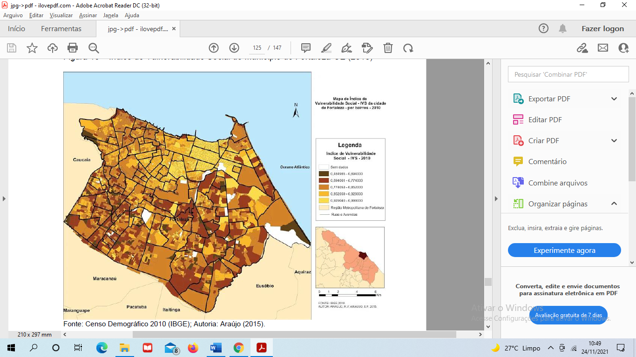  
Fonte: Censo Demográfico de 2010. Autora: Araújo (2015).

É notório, então, que a concentração dos piores índices se concentram no sul, sudeste, oeste e noroeste (bacia do rio Maranguapinho). No entanto, ao longo da bacia do rio Cocó, estendendo-se ao setor centro-leste da cidade, os piores índices também acometem bairros como Tancredo Neves e adjacências

Tal abordagem feita acerca da questão social e ambiental de Fortaleza embasa a análise da distribuição da pneumonia em Fortaleza, entre os anos de 2008 e 2020, expressa no mapa da figura 8.

É de suma importância frisar que o mapa (figura 8) tem suas limitações: ele contém o somatório de todas as internações por pneumonia por bairro de Fortaleza dentro da série espacial de 2008 a 2020 – o que generaliza a análise do fenômeno social a tratar. Porém, fez-se a discussão frente a tal representação cartográfica, a fim de mostrar quais áreas do recorte municipal de Fortaleza apresentaram os maiores e menores casos durante o período descrito. Tanto que, na sequência, foram feitas as análises dos mapas para cada ano da série espacial.

Figura 8 – Distribuição das internações por pneumonia na cidade de Fortaleza/CE (2008-2020) 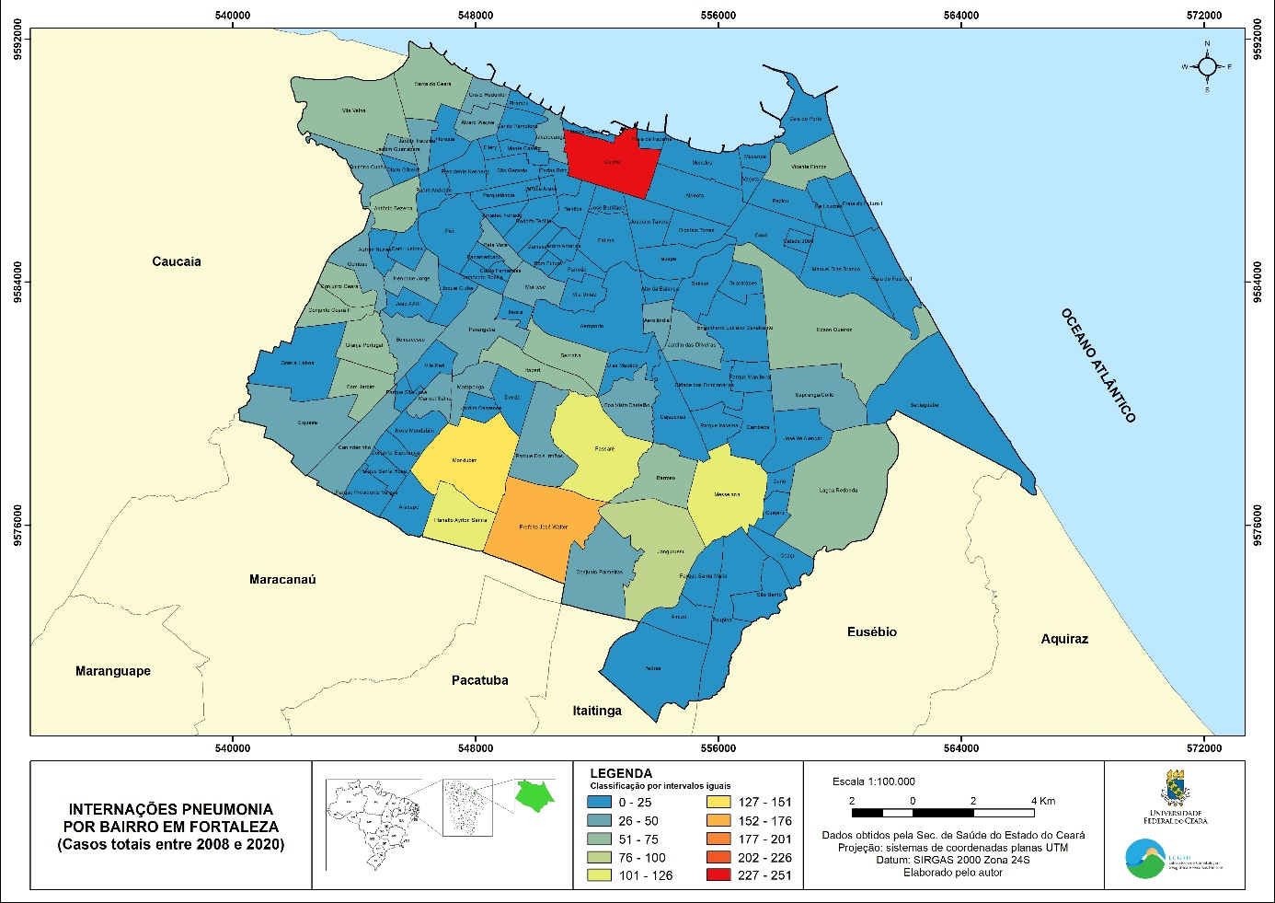Fonte dos dados: Ministério da Saúde (2021) - Sistema de Informações Hospitalares do SUS (SIH/SUS). Autor: Freitas Júnior (2021).

Ao se observar a distribuição dos casos de pneumonia, verifica-se a maior concentração de incidências nos bairros que englobam a região sul, como por exemplo Mondubim, Planalto Ayrton Senna, Prefeito José Walter, Passaré, Conjunto Palmeiras, Jangurussu, Barroso, Messejana. Muito embora as regiões oeste e noroeste da cidade, banhadas pelo rio Maranguapinho e foz do rio Ceará apresentem menores quantidades de casos, comparadas à região sul, ainda são significativas, com base na classificação feita por intervalos iguais, conforme a legenda no mapa.

Pode-se destacar também a faixa que compreende a Ponta do Mucuripe, com o bairro Vicente Pinzón, o setor leste (Edson Queiroz) e sudeste (Lagoa Redonda). Ainda que compreendam menos casos que os anteriores, estão em destaque. No caso da primeira faixa, ainda que não estejam expressos dentro do bairro Vicente Pinzón, existem as comunidades do Morro Santa Terezinha (sobre uma duna fixada), do Serviluz, localizado no setor mais leste do bairro (na faixa de praia). Tais zonas são marcadas pela vulnerabilidade social e principalmente ambiental, em virtude das instabilidades desta ordem – a questão de deslizamentos em potencial na primeira comunidade e na dinâmica de praia, com a constante “invasão” de areia nas casas no Serviluz. Então as condições socioambientais das populações residentes desta faixa do nordeste do recorte municipal de Fortaleza, podem acabar refletindo na saúde pública dos residentes.

Os bairros contíguos ao Centro, além do centro geográfico de Fortaleza e da faixa que liga o bairro Aldeota e adjacências ao setor sul em direção ao município do Eusébio (coincidindo com os bairros que margeiam a avenida Washington Soares) têm os menores números registrados.

É importante frisar acerca do bairro Centro, que há uma grande concentração de casos de pneumonia, advindas dos registros dos pacientes das instituições hospitalares de Fortaleza.

Pode-se indagar: o Centro de Fortaleza não é um bairro onde predominam as atividades comerciais? O grande contingente de pessoas no bairro não é decorrente destas? Primeiramente, há domicílios no bairro, sobretudo nas ruas que ficam mais afastadas da parte mais comercial, mas que ainda estão dentro de seu recorte geográfico. Nas proximidades dos bairros Jacarecanga, Benfica, Farias Brito, José Bonifácio, Joaquim Távora, Aldeota, Meireles, Praia de Iracema e Moura Brasil. Nestas zonas do bairro Centro podem ter sim os casos de pneumonia.

E quanto aos moradores em situação de rua? Os indigentes? As pessoas em situação de extrema pobreza, as quais vivem nas ruas e logradouros do Centro? Não poderiam estas parcelas da população do bairro estarem nos registros? Certamente, tendo em vista que tais pessoas em situação de rua estão, constantemente, expostas à radiação solar, à poluição do ar (grande fluxo de veículos nas vias), à insalubridade, à fome, enfim, tornando-se vulneráveis.

Quando Freitas Júnior (2018) constatou que os bairros com piores IDH’s de Fortaleza apresentaram os maiores casos de pneumonia, assim como se localizavam nas margens dos rios Cocó e Maranguapinho, principalmente, o autor depreendeu que as condições de vida – renda, educação e saúde – estão diretamente ligadas à propensão destas camadas populacionais a manifestarem a pneumonia – no caso de sua pesquisa, as crianças de 1 a 4 anos.

No entanto, o autor fez uma análise mais voltada para o Centro, que na ocasião da pesquisa também apresentou destaque na quantidade de casos de pneumonia, sendo considerado como “*outlier*”. O autor não havia considerado a possibilidade destes números estarem associados às pessoas em situação de rua.

Pimentel (2018) fez um estudo, de cunho sociológico, acerca das políticas públicas de atendimento à população de rua. A autora apresenta um panorama da Política Nacional para a População em Situação de Rua, partindo do Decreto n. 7.053 (2009), o qual:

instituiu a política em tela e definiu as diretrizes para a ação da União, dos estados e dos municípios. Sua elaboração representou um marco paradigmático para a superação de séculos de atraso na atenção à pessoa em situação de rua, visibilizando-a perante o Estado (PIMENTEL, 2018, p. 90).

A autora ainda reforça acerca dos moradores de rua:

Os moradores de rua são sujeitos nômades e percorrem vários espaços da cidade. Têm como ponto fixo, em geral, o lugar onde dormem e partem dele em direção a outras localidades, principalmente no centro da cidade e nos bairros adjacentes. É o nomadismo da pessoa em situação de rua que faz dela um ator invisível na cidade. Sua “invisibilidade” não é uma condição em si, enquanto sujeito, mas decorre de processos de exclusão social, de não ter um espaço onde permanecer, da violação do direito à habitação – que redunda em seu modo de viver na cidade (PIMENTEL, 2018, p. 90).

As populações em situação de rua acabam por seres protagonistas daqueles que têm seu direito à moradia violados e acabam se tornando “invisíveis” não somente perante às pessoas com situação socioeconômica menos abastada e àqueles em melhores condições, mas diante das políticas públicas – ainda que haja o decreto mencionado.

O próprio IBGE não contabiliza esta camada populacional nas amostras por domicílio. Pimentel (2018) reforça que tal ausência dos dados está relacionada às dificuldades na elaboração de métodos que contabilizem e registrem estas populações, consideradas nômades e fronteiriças (transterritoriais). Salienta ainda que:

Pesquisas específicas evidenciam essa realidade, entre elas uma do Instituto de Pesquisa Econômica Aplicada (Ipea), que estimou haver 101.854 pessoas morando nas ruas brasileiras, concentrando a análise nas regiões Sudeste (48,9%) e nos municípios com mais de 100 mil habitantes (77%) (PIMENTEL, 2018, p. 91).

Embora a análise tenha maior base nos contingentes do sudeste brasileiro e nos municípios com mais de 100 mil habitantes, Fortaleza se encontra neste patamar. A autora chama atenção para as políticas higienistas, as quais se tratam de políticas estatais que excluem as pessoas em situação de rua, e que acabam sendo um desafio, tanto em nível de Brasil como de Fortaleza. Isto porque, a gestão municipal se depara com um crescimento da população em situação de rua. O censo da prefeitura menciona que em 2015 haviam 1.718 pessoas em tal condição, com base no Ministério Público do Estado do Ceará (2015). Por outro lado, tais números são contestados pelas entidades as quais compõem o Fórum de Rua de Fortaleza.

Com a crescente população de rua, as regiões centrais atraem pessoas de outros municípios da região metropolitana e do interior do Ceará, além de pessoas advindas dos bairros periféricos, que veem no centro da cidade, a única alternativa para sua sobrevivência. Trata-se de um contingente formado por pessoas com baixa ou nenhuma qualificação profissional e em situação de pobreza extrema e uso de drogas (PIMENTEL, 2018, p. 94).

Portanto, fica difícil estabelecer com números mais fidedignos à realidade, em relação aos casos de pneumonia no Centro de Fortaleza, até porque os dados que se conseguiram perante a SESA não estavam disponíveis por endereço do paciente, mas informavam a doença, idade e bairro onde residiam. Por outro lado, deve-se considerar o friso da autora, quando ela menciona o fato de muitos indivíduos em situação de rua advirem de bairros mais periféricos e até de outros municípios em busca de alimentação e outras alternativas que garantam o mínimo para sobreviver, ainda que de forma nômade e “à céu aberto”, sujeitos à insalubridade, às variações (ainda que poucas) do tempo atmosférico, entre outras variantes, levando-os, muito provavelmente, a terem uma facilidade de contraírem a pneumonia.

A seguir, a prancha 1 (página 111) mostra a evolução da distribuição dos registros de casos de pneumonia para cada ano, entre 2008 e 2020, possibilitando a análise de como os casos tiveram os seus quantitativos variados entre os bairros ao longo desta série espacial.

A distribuição dos casos de pneumonia variou bastante ao longo da série espacial. Por exemplo, no ano de 2008, tem-se os maiores números de internações por pneumonia de pessoas advindas dos bairros Canindezinho, Prefeito José Walter (sudoeste e sul), Boa Vista/Castelão (mais próximos ao centro geográfico da cidade) e Lagoa Redonda (sudeste, próxima ao limite entre os municípios de Fortaleza e Eusébio), todos eles com variação de 4 a 6 casos. É importante frisar que no mapa coroplético, há generalizações como a tonalidade do azul predominante nos outros bairros. O ano de 2008 apresentou o menor somatório de casos por bairro, da série: 47.

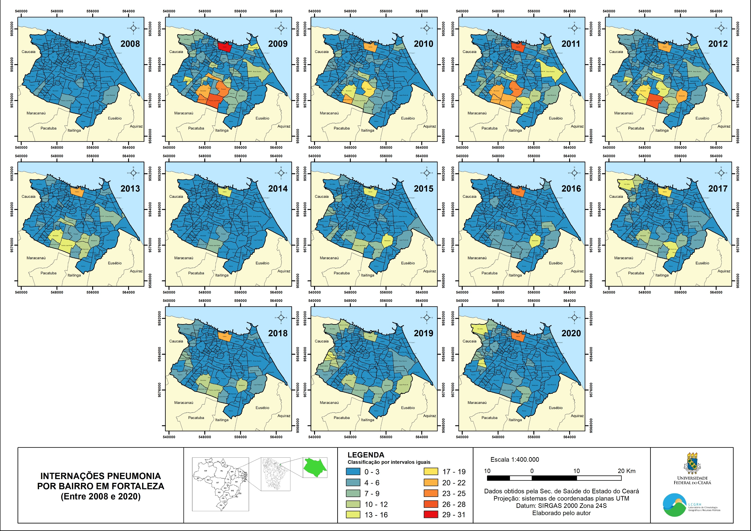

As distribuições dos casos de pneumonia registrados nos anos de 2009, 2010, 2011, 2012 e 2013 se assemelham na frequência em que ocorrem os casos. Mondubim, Planalto Ayrton Senna, Prefeito José Walter, Passaré, Serrinha, Boa Vista/Castelão, Barroso, Jangurussu, Messejana (na porção centro-sul) e Edson Queiroz no leste. No setor noroeste, a Barra do Ceará, oeste com Antônio Bezerra e alguns dos bairros localizados ao longo da bacia do rio Maranguapinho, como Bom Jardim e adjacências.

O bairro centro foi que mais apresentou casos a partir de 2009. Neste ano foram 31 registros de pneumonia no Centro (tonalidade vermelha mais escura). Foi o ano onde se iniciaram os casos de H1N1. Já o processo de imunização contra a doença se iniciou a partir de 2011 até 2019. Muitos dos doentes pela *influenza* A, desenvolveram a pneumonia. E foi o ano com maior soma de casos da doença: 429. Observando a prancha 1, os bairros supracitados também tiveram mais registros entre 2009 e 2013.

Em 2014 predomina o intervalo de 0 a 3 internações por bairro, com o Centro concentrando maiores contagens (*outlier*) e o bairro Prefeito José Walter no setor sul. A zona leste registrou menos casos, porém em evidência os bairros Edson Queiroz (3) e Vicente Pinzón (2), ainda que não seja possível observar isto pela tonalidade azul na prancha 1. O trio Prefeito José Walter, Passaré e Planalto Ayrton Senna com os maiores casos após o Centro; e o oeste com Barra do Ceará, Quintino Cunha (3) e Conjunto Ceará I e II (4 somados).

No ano de 2015 os maiores números se concentraram no sul e oeste da cidade, com casos pontuais em Messejana, Prefeito José Walter (sul), Antônio Bezerra e Conjunto Ceará (oeste) e Centro (parte norte). Bairros, estes, que estão localizados nas bacias dos rios Maranguapinho e Cocó. Tauape e Jardim das Oliveiras com números entre 4 a 6 casos, mas em destaque – também na região da bacia do Cocó.

A forma como se distribuíram os casos de pneumonia para o ano de 2016 se diferenciou por terem a concentração dos casos nos setores sul e sudeste, com destaque para Messejana e a região entre Lagoa Redonda e Sapiranga Coité (sudeste).

Os bairros Barra do Ceará, Vila Velha, no setor noroeste da cidade fortalezense se destacaram no mapa coroplético de 2017. O Centro, novamente concentrando a maior soma em até 19 casos. E a zona sul com o bairro Jangurussu em evidência. Leste com registros entre 4 a 6 casos com os bairros Edson Queiroz, Sapiranga/Coité e Lagoa Redonda.

Os anos de 2018 e 2019 com distribuição similar, concentradas no oeste, sul, sudeste e bairro Centro. Já o ano de 2020, o setor oeste e norte (Centro) mais uma vez teve as maiores concentrações e distribuições dos casos de pneumonia. Na sequência, o gráfico 13 mostra a distribuição dos seis bairros com maiores registros de pneumonia na série. Todos tenderam a decréscimos, exceto o Centro.

Gráfico 13 – Distribuição dos bairros fortalezenses com mais registros de internações por pneumonia (2008-2020).

Fonte dos dados: Ministério da Saúde (2021) - Sistema de Informações Hospitalares do SUS (SIH/SUS). Autor: Freitas Júnior (2021).

Em geral, observa-se uma concentração maior no sul da cidade, onde o rio Cocó o corta, no setor oeste (rio Maranguapinho) e no leste, ainda que com menos registros de internações. E no caso do Centro, este se apresenta como *outlier*. As discussões acerca das pessoas em situação de rua, podem explicar parte dessas somas de casos de pneumonia.

A figura 9 mostra a mancha urbana de Fortaleza, onde pode se identificar também as 89 áreas de risco[22], conforme Santos e Paula (2018) ao estudarem a situação em específico do morro Santa Terezinha, na região próxima a Ponta do Mucuripe.

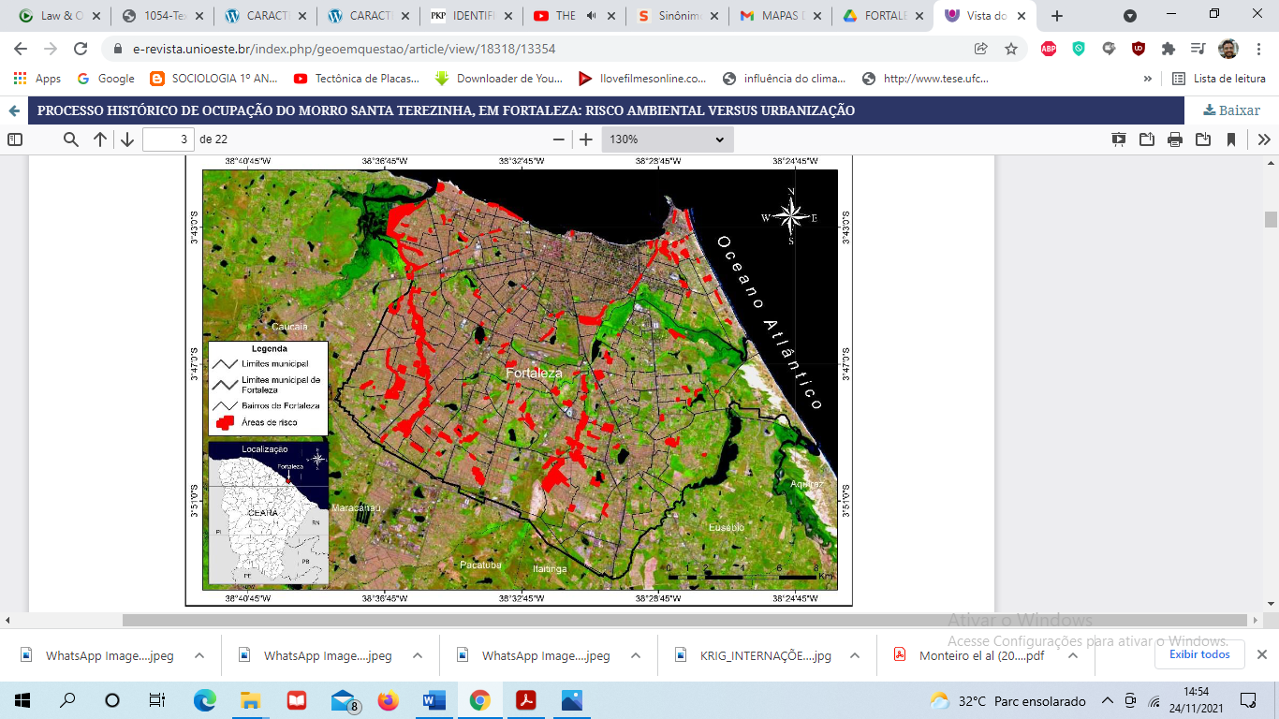Figura 9 – Área urbana da cidade de Fortaleza com a identificação das 89 áreas de risco

Fonte: Dados da Defesa Cívil de Fortaleza (2012).

A localização das 89 áreas de risco, registradas pela Defesa Civil de Fortaleza coincide com as áreas onde predominam as maiores contagens dos casos de pneumonia.

Portanto, as áreas de inundações dos rios Cocó e Maranguapinho, bem com os sopés e ou áreas de dunas, como no morro Santa Terezinha, e nos entornos de áreas lacustres no leste (lagoa da Sapiranga, lagoa da Precabura), são ocupadas irregularmente, dando-se como áreas mais vulneráveis social e ambientalmente.

Pode-se ter nestas regiões com maiores casos de internações pela pneumonia, complexos patogênicos, que conforme Max Sorre, têm-se o meio natural, o meio vivo e o meio social. O diferencial do complexo patogênico é que ele permite o viés, a análise geográfica e espacial das doenças, aproximando a Geografia da Epidemiologia.

## 5.2 Espacialização das internações por pneumonia na cidade de Sobral/CE

O município de Sobral como um todo não será considerado nesta espacialização, mas o seu distrito-sede (35 bairros), área urbana mais populosa, com mais serviços, infraestrutura e problemas de ordem socioeconômica e ambiental. Diferentemente de Fortaleza, trata-se de uma cidade de hierarquia urbana média.

Não há estudos relacionados às vulnerabilidades sociais e ambientais para Sobral/CE tais quais aqueles que tratam de Fortaleza/CE, que construam um IVS.

Por outro lado, Muniz e Caracristi (2022) publicaram um artigo que deriva de reflexões sobre uma pesquisa de doutorado, buscando relacionar o clima urbano de Sobral e áreas de risco e vulnerabilidades socioambientais. Instalaram PCD’s a fim de coletar dados de temperatura e umidade relativa do ar e constaram no período seco, maior tendência das altas temperaturas e desconforto térmico maior nos bairros periféricos. Com base nos dados do CadÚnico[23], os autores procuraram entender a distribuição as populações de alta vulnerabilidade social.

A Secretaria Municipal de Desenvolvimento Econômico (SDE) da Prefeitura de Fortaleza, com base nos dados do censo demográfico de 2010, desenvolveu, através dos dados de renda, saúde e educação, os IDH-B (Índice de Desenvolvimento Humano por bairro) em 2014. Freitas Júnior (2018) os utilizou quando fez a análise socioespacial de Fortaleza, relacionando também, os IDH-B para com a distribuição dos casos de pneumonia na cidade. Para Sobral/CE, porém, não há disponibilidade dos dados de IDH-B. Os órgãos responsáveis da Prefeitura Municipal de Sobral, não os desenvolveram. E, mesmo que pudessem fazer, a realidade da cidade sobralense se modificou muito de 2010 para 2020.

Por este motivo, optou-se por não ser utilizado o IDH-B como uma variável que explicasse, também a situação de desigualdade socioeconômica em Fortaleza, em virtude de Sobral/CE não o ter disponível.

É importante, portanto, ressaltar que aqui nesta etapa, serão considerados os estudos de Duarte e Caracristi (2005), Medeiros, Franciso e Tavares (2011), Ziegler, Mariano e Ventura (2016), Mariano (2016), Monteiro *et al* (2016), Mesquita *et al* (2017), Muniz e Caracristi (2018; 2019; 2022) e Sousa (2019) para auxiliar a análise da distribuição dos casos de pneumonia na cidade de Sobral, entre os anos de 2008 e 2020. Na verdade, a partir do ano de 2011, pelo fato de os anos de 2008, 2009 e 2010 não terem sido registradas a pneumonia bacteriana não especificada, aquela que tem maior número de registros nas instituições hospitalares de Sobral.

Conforme Mariano (2016, p. 16), as cidades médias, na atualidade:

[...] as cidades médias apresentam problemas relacionados ao uso e ocupação do solo, à discordância entre os ritmos do crescimento da população e da expansão urbanística; ao saneamento ambiental, à alteração dos cursos d’água e sua contaminação; mudanças no ciclo vital da flora e da fauna urbana; o crescente número de veículos privados e seus efeitos no tráfego e a poluição atmosférica; ao déficit habitacional e de serviços. E, sobretudo, o quadro muitas vezes alarmante de segregação e desigualdade social, que se manifesta também na forma de violência urbana. Todos estes aspectos refletem fortemente sobre a qualidade de vida nas cidades.

Diante do exposto, verifica-se que os problemas relacionados a organização do espaço urbano das cidades, os quais refletem tanto nos demais aspectos sociais das populações residentes, como também no aspecto ambiental, acabam por interferir na qualidade de vida delas. São problemas que ocorrem em metropóles, mas também em cidades de médio porte, tal qual Sobral.

A autora ainda evidencia que:

Sobral possui um espaço urbano articulado economicamente e ao mesmo tempo, contraditório no que diz respeito aos problemas sociais e ambientais. Percebemos o processo de naturalização das injustiças ambientais com população pobre que reside em morros, próximos de linhas de transmissão de energia elétrica, áreas alagadiças, lixo, indústrias poluidoras e áreas desprovidas de serviços públicos (hospitais, creches, escolas, segurança, fiscalização ambiental, etc.) (MARIANO, 2016, p. 16).

Sobral, neste sentido tem uma articulação econômica, tanto que é um polo na região norte do Ceará, é uma cidade universitária, com destaque para os campus da UVA (Universidade Estadual do Vale do Acaraú), da UFC, do IFCE e outras faculdades; destaca-se na indústria (Grendene, por exemplo), no setor dos serviços; possui transporte público, com destaque para o VLT (Veículo Leve Sobre Trilhos), que cruza a malha urbana de Sobral, contemplando bem a cobertura da cidade para melhor atender os usuários.

Ao mesmo tempo, a autora traz os problemas relacionados às injustiças ambientais, sendo naturalizados, mostrando que as populações mais pobres residem em áreas de riscos ambientais, bem como em locais com situações de insalubridade, como também nas áreas que não têm serviços públicos. A figura 10, retirada da pesquisa de Mariano (2016), mostra a distribuição das ditas áreas, a renda, as áreas de alagamentos, o limite das vias, as lagoas/açudes e o rio Acaraú, que corta a cidade no sentido nordeste-sul.

Figura 10 – Mapa de localização das áreas de risco de Sobral/CE

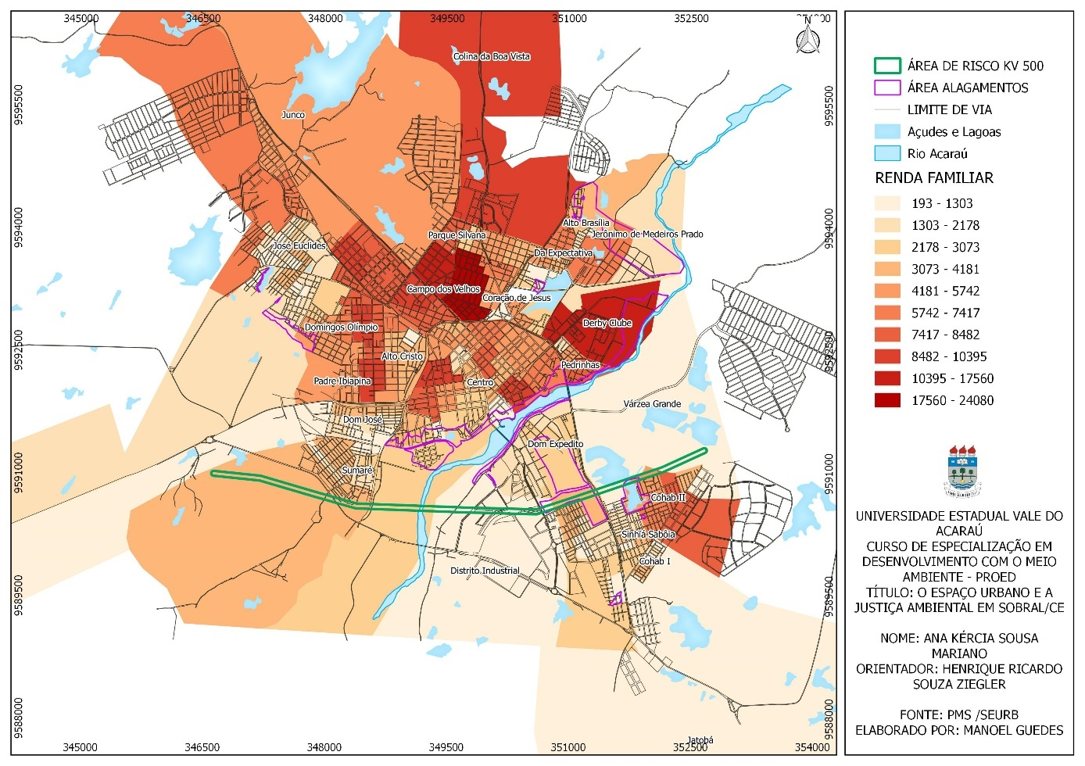

Fonte: PMS/SEURB.

A região sul, sudoeste e sudeste de Sobral apresenta os setores em que residem as populações com as menores rendas familiares, como os bairros Distrito Industrial (193 a 1303 reais); Sumaré e Sinhá Saboia (em torno de 1303 a 3073 reais). Dom Expedito e Sinhá Saboia estão localizados em áreas de alagamento do rio Acaraú; a parte sul do bairro Centro; alguns bairros com melhores rendas como Derby Clube (Jocely Dantas de Andrade Torres) estão localizados em áreas de alagamento, mas as condições socioeconômicas de seus habitantes são superiores aos supracitados.

Outro trabalho que detectou dez áreas de risco (inundação e enchentes), porém identificadas pela CPRM 10[24] (Serviço Geológico do Brasil), foi o de Monteiro *et al* (2016). Conforme a figura tal e com base nos parâmetros da CPRM, os autores classificaram as dez áreas de risco em setores, expostos na figura 11.

Figura 11 – Identificação dos setores vulneráveis a inundações e/ou enchentes do rio Acaraú no trecho urbano de Sobral/CE

Fonte: Monteiro et al (2016)

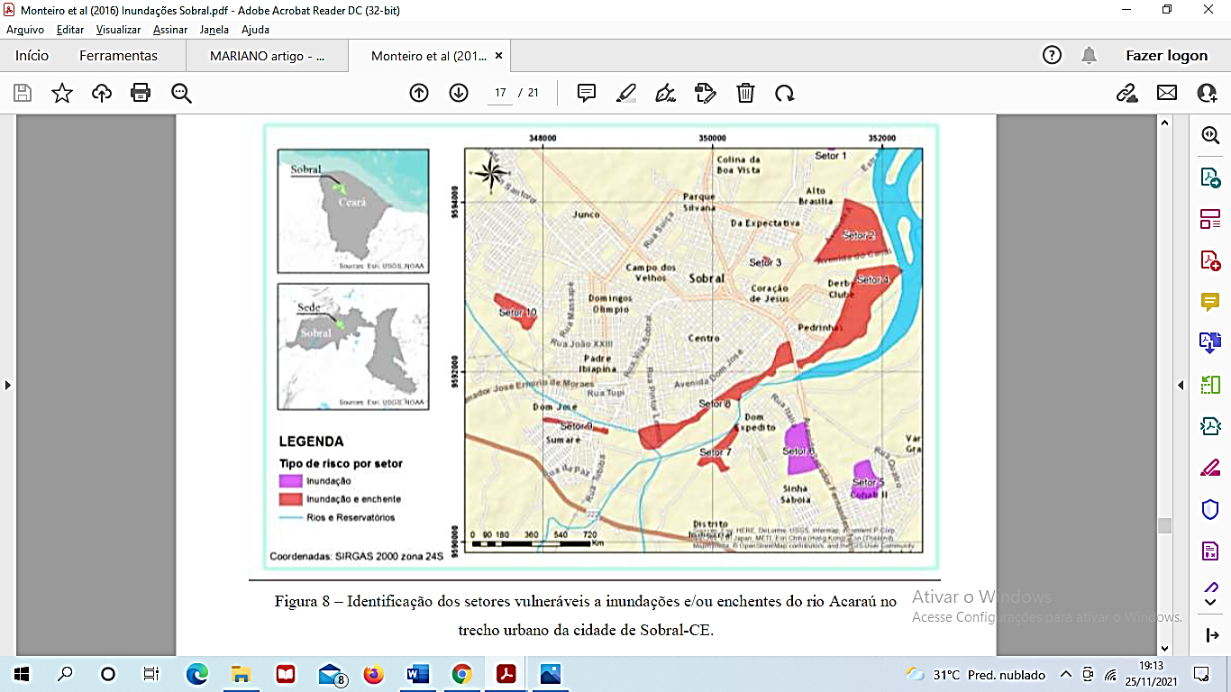

Os autores classificaram cada setor por: renda econômica, ocupação do solo, tipo de construção e declividade, onde cada qual tinha um valor que variava de 1 a 4. Quando somados, aqueles setores que obtiveram valores de 8 a 9, foram considerados como valorizados do ponto de vista econômico e social, isto é, os setores 3 (Bairro Alta da Brasília), 4 (Bairros Derby Clube) e Pedrinhas e 8 (Centro, Tamarindo e Margem Esquerda).

Dentre os resultados que Monteiro *et al* (2016) chamaram atenção foi para o setor 9 (bairro Padre Palhano, especificado pelos autores), mas que na verdade é o bairro Sumaré, o qual é banhado pelo rio Acaraú. Identificaram uma forte tendência à poluição do rio, com resíduos sólidos, no decorrer de canal, além de águas residuais não tratadas, lançadas em seu leito. Os autores sugerem que a população local seja conscientizada, através de uma educação ambiental, no sentido de diminuírem o impacto, que corrobora para a eutrofização do rio Acaraú na região.

De todo modo, tais resultados corroboram para a análise da distribuição das incidências de pneumonia por bairro de Sobral/CE, a fim de constatar se determinadas áreas mais vulneráveis, que passam pela injustiça ambiental, e com as populações com menor poder aquisitivo, são aquelas com maiores números da doença.

Com relação ao mapa expresso na figura 10, do trabalho de Mariano, conforme a fonte da Secretaria de Urbanização (SEURB), hoje SEUMA, de 2016, são mostrados alguns bairros, os quais tiveram seus nomes modificados e com até outras subdivisões. O mapa da cidade de Sobral/CE (figura 4), mostra a divisão por bairros atualizada pela SEUMA da Prefeitura Municipal de Sobral/CE.

Os bairros do centro geográfico, noroeste, norte e nordeste de Sobral/CE apresentam as melhores rendas. E isso é evidenciado na figura 12 e 13, com os extremos: um salário-mínimo e mais de um salário-mínimo.

Os bairros de Sinhá Saboia e Cohab I no sudeste, Sumaré e bairros adjacentes a seu oeste, e Doutor José Euclides (oeste da cidade); Distrito Industrial no sul e Cohab II no leste apresentam as parcelas da população sobralense que têm renda de um salário mínimo – isto é, um fator que contribui para as baixas condições socioeconômicas destes setores.

Somando-se às áreas de risco, apresentadas na figura 10, e as baixas rendas de tais zonas da cidade sobralense, pode-se depreender, embora não tenham sido feitos estudos de vulnerabilidades propriamente ditos, que estas regiões se dão enquanto áreas com vulnerabilidade social consideráveis (e ambientais). Tanto é, que Mariano (2016, p. 18) complementa:

Localizadas, principalmente em bairros populosos, tais como: Terrenos Novos, Dom Expedito, Cohab 1, Sinhá Saboia e Sumaré. As contradições ocorrem devido ao baixo poder aquisitivo da população, a forte especulação imobiliária, valorização de alguns bairros em detrimento de outros, moradias precárias nos bairros mais populosos, baixo nível educacional, crescimento da criminalidade, e em áreas de riscos.

Os bairros listados pela autora como Sinhá Saboia e Cohab I, encontram-se entre aqueles que seus habitantes detêm em média, de até um salário-mínimo.

Figura 12 – Distribuição de renda de um salário-mínimo, entre os bairros de Sobral/CE

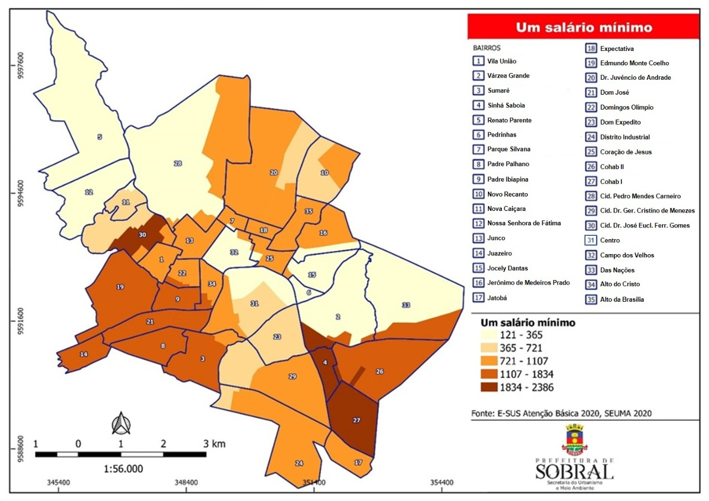

Fonte: E-SUS Atenção Básica (2020); SEUMA (2020)

Os bairros com maior poder aquisitivo, com base nos níveis de renda, de acordo com a SEUMA (2020) e a E-SUS Atenção Básica (2020), encontram-se nos já referidos setores norte (Cidade Pedro Mendes Carneiro), noroeste (Nossa Senhora de Fátima e Renato Parente) e parte do leste/nordeste (Das Nações, Jocely Dantas – Derby Clube) de Sobral. A figura 13 mostra como estão distribuídas as rendas de acima de quatro salários, ou seja, as camadas mais abastadas de Sobral/CE, com base nos dados do E-SUS Atenção Básica 2020, organizados pela SEUMA (2020).

Figura 13 – Distribuição de renda de acima de quatro salários-mínimos, entre os bairros de Sobral/CE

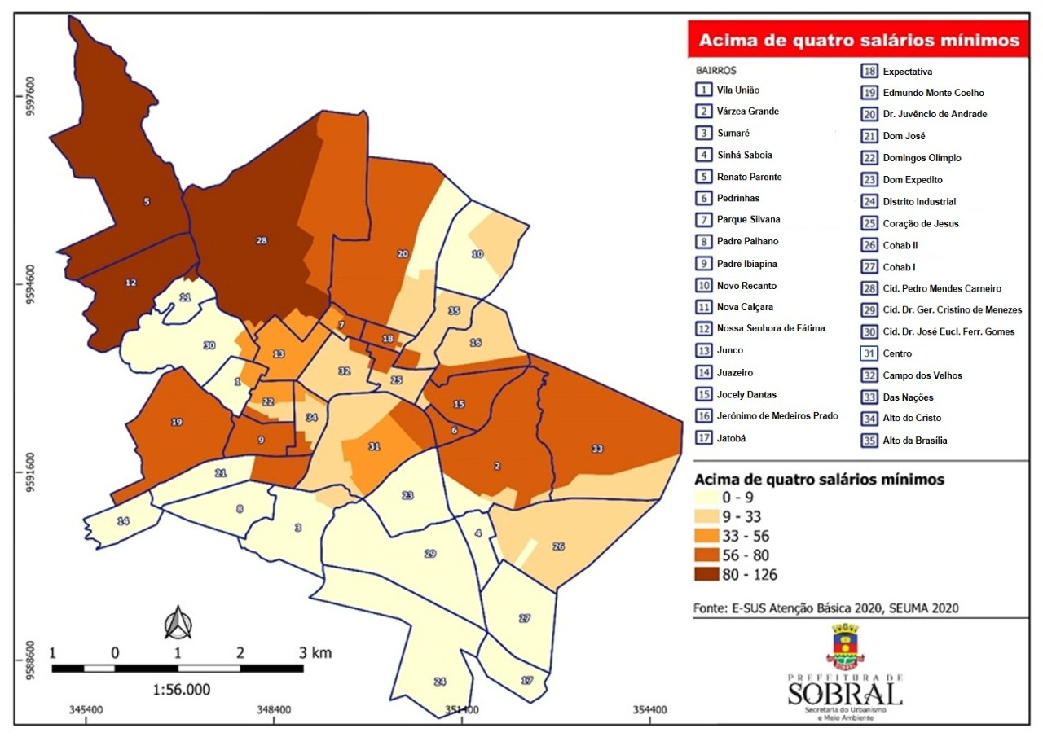

Fonte: E-SUS Atenção Básica (2020); SEUMA (2020)

No próximo mapa (figura 14) temos a espacialização dos casos de pneumonia, considerando todas as faixas etárias, por bairros de Sobral/CE entre os anos de 2011 e 2020. No sudeste da cidade, Sinhá Saboia apresentou o maior somatório de registros de pneumonia no período descrito: 135, no sudoeste com Padre Palhano (89), no oeste com Cid. Dr. José Euclides Ferreira Gomes (86), Centro (81) e Sumaré (70).

Com isso, é notória a concentração de maiores números nas regiões mais vulneráveis da cidade. As áreas que estão se expandindo no sentido noroeste, norte e nordeste/leste possuem os menores números (Renato Parente – noroeste (2 casos); no norte, Cidade Pedro Mendes Carneiro (3 casos). Das Nações, Distrito Industrial, Jocely Dantas Juazeiro e Várzea Grande não apresentaram casos de pneumonia no período em estudo.

Comparando-se os mapas da espacialização da pneumonia com aqueles das áreas de risco/áreas sujeitas às inundações e enchentes, bem como com os que representam as rendas, os extremos para mais e menos casos da doença acabam sendo relacionados com as características mencionadas.

Figura 14 – Distribuição das internações por pneumonia na cidade de Sobral/CE (2011-2020)

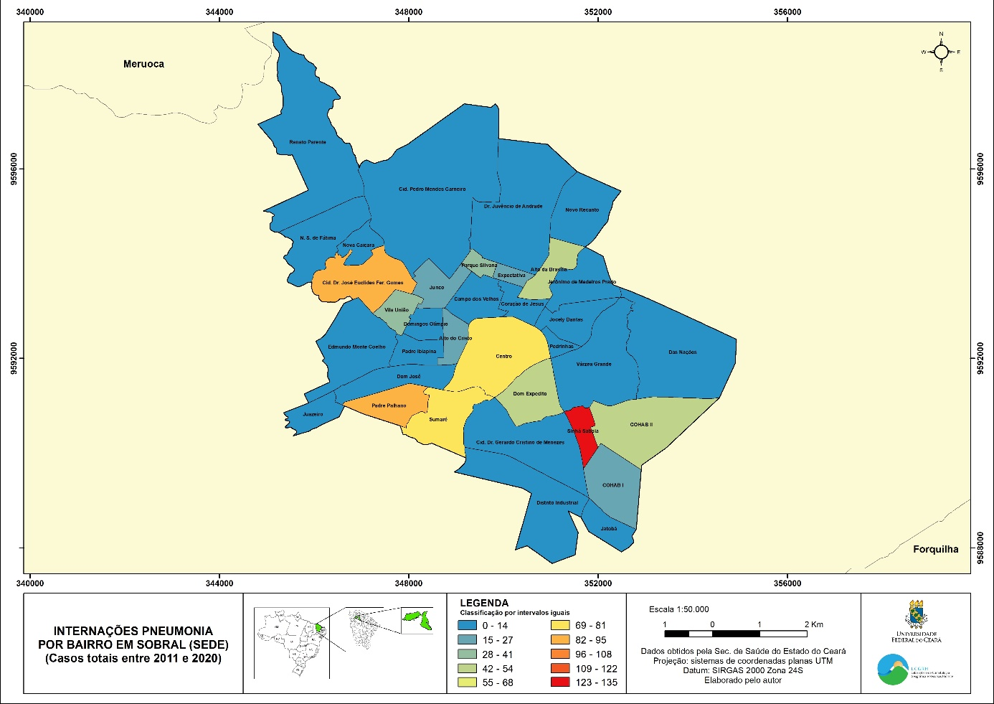

Fonte dos dados: Ministério da Saúde (2021) - Sistema de Informações Hospitalares do SUS (SIH/SUS). Autor: Freitas Júnior (2021).

Já a prancha 2 (página 124) mostra a evolução da distribuição dos casos de pneumonia para cada ano, entre 2011 e 2020. Como salientado, devido a não disponibilidade dos dados de pneumonia bacteriana não especificada, acabou-se por não inserir os anos de 2008, 2009 e 2010.

Em 2011, o bairro que mais registrou pneumonia foi o de Doutor José Euclides no oeste da cidade sobralense com 19 registros. Dom Expedito bairro vizinho ao Centro, apresentou o segundo maior somatório das internações deste ano (9). Os bairros Cohab II e Sinhá Saboia no sudeste da cidade; e Sumaré e Padre Palhano com números similares de internados – 6 a 8.

No ano de 2012, novamente o bairro Doutor José Euclides foi o bairro com mais casos de pneumonia no setor oeste; Sumaré no trecho sul-sudoeste; Sinhá Saboia no sudeste e Alto da Brasília que (como mostrado na figuras 14 e 15) está localizada em uma região de alagamento do rio Acaraú, isto é, vulnerável neste quesito.

As zonas sudoeste (Juazeiro, Sumaré, Dom José e Padre Palhano, este com mais casos), na faixa central (Centro e Dom Expedito) e sudeste (Sinhá Saboia – maiores somatórios do ano); e novamente o bairro Doutor José Euclides e o vizinho Vila União (setor oeste), apresentaram as concentrações dos casos de pneumonia no ano de 2013.

No ano de 2014, Sinhá Saboia novamente mostrou os maiores registros de internados pela pneumonia. E novamente os bairros de Doutor José Euclides, Sumaré, Alto da Brasília (com registro em todos os anos) e as regiões que potencialmente se alagam, onde tem os menores salários, além das condições de moradia. Os anos de 2015 e 2016 tiveram as distribuições dos casos de pneumonia similares, sendo que no primeiro, Dr. José Euclides de 11 passou para 7 e Cohab II de 5 dobrou para 10.

Os casos de pneumonia no ano de 2017, se destacaram nos bairros de Sinhá Saboia, Padre Palhano e Dom Expedito. Em 2018, os bairros Centro e Sumaré acumularam a grande maioria dos casos, juntamente com Sinhá Saboia, mas os outros bairros já citados continuaram com seus pontuais registros da doença. A parte mais central, com destaque para o bairro Centro teve a maior contabilização de 2019 (13), Alto da Brasília (7) e Sinhá Saboia (6).

Para 2020, a espacialização da doença ficou mais distribuída entre os bairros Centro e Sumaré, 13 e 4 casos respectivamente. Foi o ano que menos casos de pneumonia foram registrados nas instituições hospitalares da cidade: 28 casos. Sinhá Saboia não teve números da doença.

É importante ressaltar que neste ano em específico, muitas pneumonias podem terem sido diagnosticadas como Covid-19, assim como terem se desenvolvido para tal. Isso ocorreu em todo o mundo, devido às constantes associações da Covid-19 à pneumonia e vice-versa.

Portanto, o ano de 2020 foi atípico, e muitos casos de pneumonia podem ter sido diagnosticados como Covid-19 e terem tidos os seus dados “mascarados” pela doença do SARS-CoV-2.

Sousa (2019) fez um estudo sobre a saúde da pessoa em situação de rua, numa perspectiva psicossocial e, ainda que tenha trabalhado com uma amostra pequena, com metodologia exploratória e descritiva, utilizou-se dos profissionais do Centro de Saúde da Família, localizado no bairro Tamarindo (que na verdade é uma subdivisão dentro do bairro Centro) e das pessoas em situação de rua, acompanhadas pelo Centro POP. Estas tinham os vínculos com seus familiares interrompidos, bem como não tinham moradia convencional regular.

Dentre os vários resultados, através das falas dos dois grupos (que não tiveram seus nomes identificados), identificou o autor, que havia dificuldade no acesso das populações em situação de rua, aos serviços de saúde. Resultados estes similares em estudos no Brasil e no mundo. A grande maioria das pessoas em situação de rua se utilizava do Centro POP (O Centro de Referência Especializado para População em Situação de Rua) para acessarem o Centro de Saúde da Família (CSF)[25]. Outros não tinham esse hábito. De todo modo, muitos procuravam se higienizar no CSF, conforme os resultados.

Sendo assim, os casos do Centro de Sobral, que embora tenham domicílios regulares, e, portanto, pessoas com as condições básicas de sobrevivência, possui aquelas em situação de rua. Residindo, estas, ainda que não constantemente, de forma nômade, conforme discutido quando acerca de Fortaleza/CE, nas ruas do Centro sobralense.

Embora o trabalho de Sousa (2019) não tenha detectado de forma mais pontual os bairros que mais têm moradores de rua, por questões geográficas, a localização do CSF, em Tamarindo, fica no próprio bairro Centro. Pode-se inferir que os moradores em situação de rua estejam, na sua maioria, nestes setores da cidade.

Prancha 2 – Internações pneumonia por bairro em Sobral (entre 2011 e 2020)

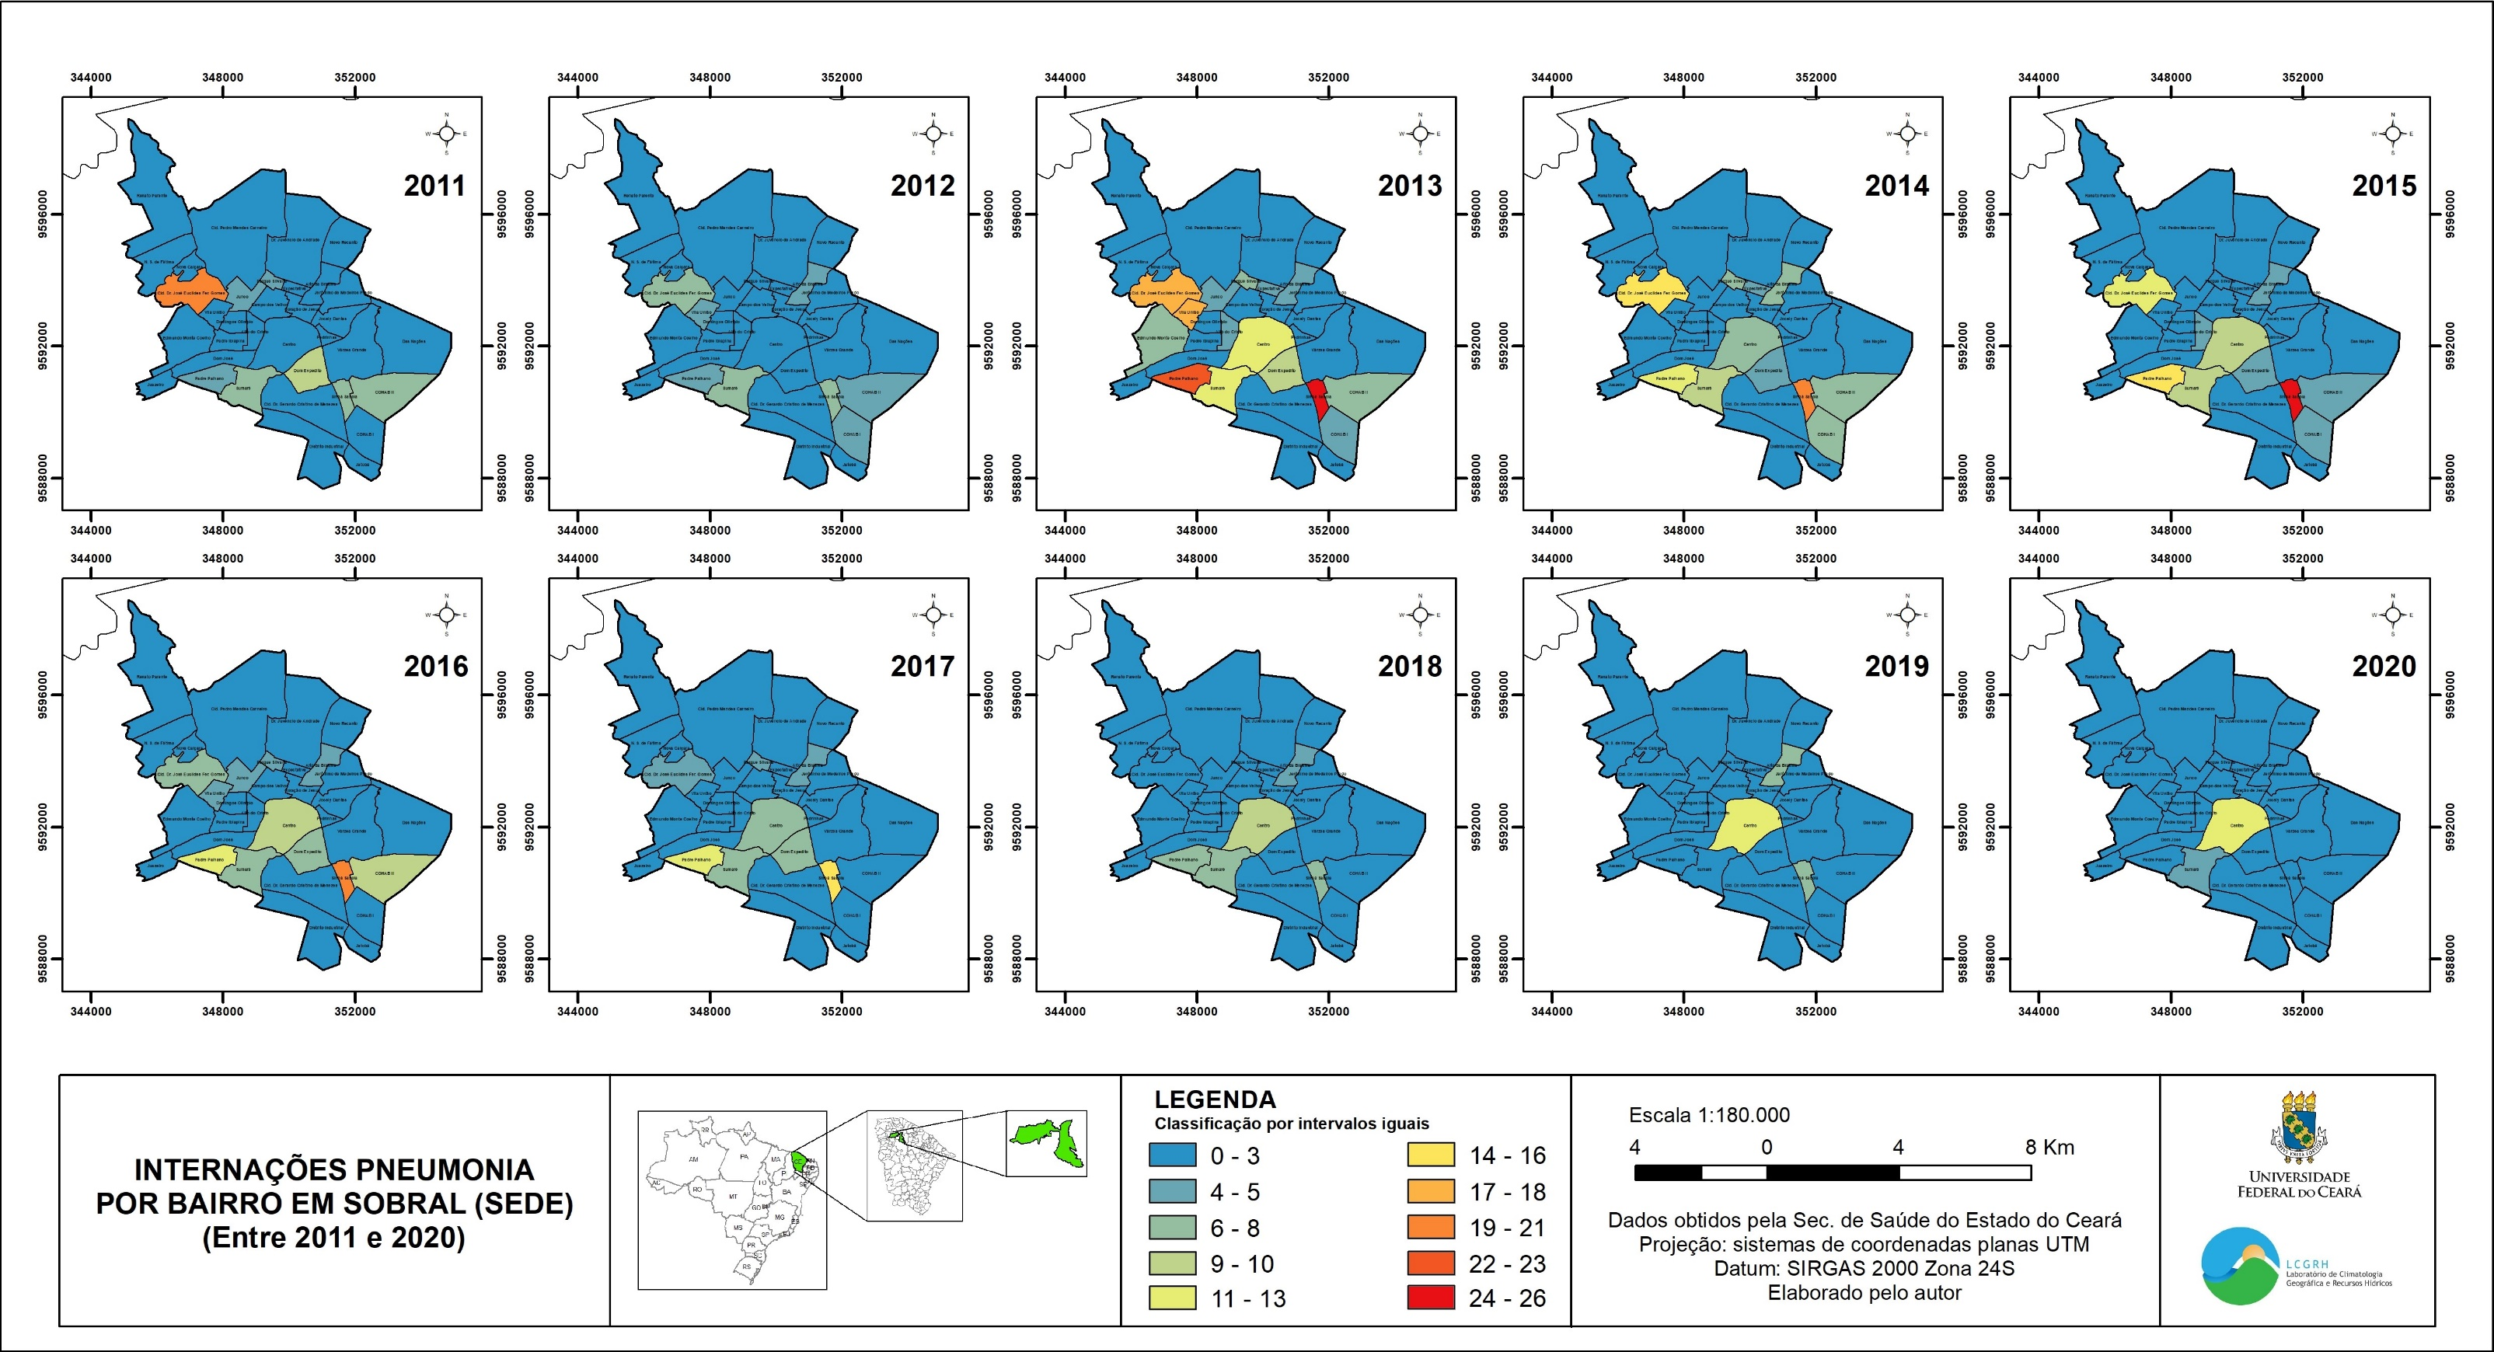

Fonte dos dados: SIH/SESA/CORAC/NUICS. Autor: Freitas Júnior (2021).

No tocante ao bairro Sinhá Saboia, um bairro mais popular e com muitas residências, este apresenta uma unidade hospitalar, no caso um Centro de Saúde da Família – Dr. Thomáz Corrêa Aragão, sendo o maior de Sobral. Antes era uma unidade mista, fechada em 2019, mas reformada e reinaugurada em 2021.

Apesar de não termos os dados referentes ao somatório da população de Sinhá Saboia, é um bairro bastante adensado, com moradias bem próximas umas das outras. E como já discutido com base no mapa de áreas sujeitas a inundações e enchentes, de Sobral, Sinhá Saboia está justamente numa delas. Até 2021, dispunha de um local chamado “Sovaco da Cobra”, que foi revitalizado e foi convertido num parque: Evangelina Saboya. A área de brejo antes era muito degradada, com 84 famílias que foram realocadas, certamente contribuía para não somente problemas ambientais como também, sociais: pontos de tráfico. Além disto, problemas de saneamento e esgoto que o bairro detém, comprometem a saúde da população residente.

Na sequência, o gráfico 14 mostra de forma sintética, como se distribuíram os bairros com maiores números de pneumonia ao longo da série espacial.

Gráfico 14 – Distribuição dos bairros sobralenses com mais registros de internações por pneumonia (2008-2020).

Fonte dos dados: Ministério da Saúde (2021) - Sistema de Informações Hospitalares do SUS (SIH/SUS). Autor: Freitas Júnior (2021).

# 6 ANÁLISE ESTATÍSTICA, CORRELAÇÃO, REGRESSÃO E MODELO DOS DADOS CLIMATOLÓGICOS E DE INTERNAÇÕES POR PNEUMONIA

No primeiro momento dos resultados estatísticos, fez-se a análise gráfica com todos os elementos climáticos e internações dentro do recorte temporal de 1998 2020; a seguir, mostrou-se as internações por pneumonia, categorizadas por faixas etárias e por gênero no período de estudo; logo após foram analisadas as matrizes de correlação entre os dados (já com as defasagens citadas no capítulo quarto, para reduzir os erros da análise) de ordem climatológica e epidemiológica para as cidades de Fortaleza e Sobral; e por fim, os resultados dos modelos de regressão.

## 6.1 Análise dos gráficos dos comportamentos entre as variáveis climatológicas e epidemiológicas (internações por pneumonia)

### 6.1.1 Distribuições das variáveis climatológicas e de internações por pneumonia de Fortaleza/CE.

A figura 20, na sequência, mostra a distribuição das precipitações, temperaturas médias, máximas médias e mínimas médias, da umidade relativa do ar, da amplitude térmica e da velocidade média dos ventos para com as internações por pneumonia para a cidade de Fortaleza-CE.

Em um primeiro momento, pode-se inferir que há uma queda na distribuição das internações devido à pneumonia. E de fato, se colocarmos uma linha de tendência, ela será decrescente.

Observando-se a distribuição das precipitações, bem como, logo abaixo as hospitalizações, considerando-se os picos das quadras e ou estações chuvosas para cada ano da série histórica, vê-se logo a seguir, em uma faixa curta de tempo, os máximos das internações, isto é: há um atrasoentre a variável independente e a variável dependente. Por exemplo: em 1998, o pico de precipitação se deu no mês de março, com 382 mm; foram 1012 casos de pneumonia registrados no mesmo mês, para 1430 casos em abril. Os meses mais chuvosos da série variam entre março e abril, assim como os que apresentam os maiores números de registros de morbidades pela pneumonia. E quando o pico de morbidades não se dá com um mês depois, dá-se com dois meses, como nos anos de 2003, 2004 e 2005. Em suma, os maiores casos da doença no primeiro semestre, conforme o gráfico de precipitação, ocorrem entre abril e junho, a depender do mês mais chuvoso de cada ano. Nos segundos semestres, em geral deram-se quedas nos casos de pneumonia entre o mês com maior número até agosto e ou setembro, havendo leves acréscimos, na maioria nos meses de novembro, caindo novamente até janeiro do ano subsequente.

Quanto às temperaturas médias de Fortaleza, no geral, a relação entre as variáveis se comportou de forma inversamente proporcional: enquanto que as médias térmicas sobem, as internações por pneumonia têm menos casos; e o inverso, o aumento das morbidades.

Em geral, o comportamento das variáveis meteorológicas se assemelha aqueles analisados no capítulo três, por se tratarem dos mesmos dados, só que a diferença é que lá, trabalhou-se com as médias das médias mensais da série 1998-2020. Na prancha expressa prancha 3, temos a distribuição de toda a série, muito embora também se trate de médias mensais, exceto as precipitações.

Nesta perspectiva, a análise gráfica se dá de forma mais ampla, observando-se as variações como um todo. Pode-se, por exemplo, associar cada pico de precipitação a cada ano da série, uma vez que as quadras chuvosas são bem perceptíveis.

Ainda que com a não disponibilidade de dados diários climatológicos, pelo menos não os de Sobral/CE, a serem analisados os seus gráficos no próximo subtópico, as distribuições mensais se fizeram significativas. A estação do Pici até dispunha das variáveis em escala diária, mas acabaria complicada uma abordagem desta ordem para Fortaleza/CE e para Sobral/CE, não.

Quanto aos dados de internações, estes, não estão disponibilizados em escalas diárias, pelo DATASUS, somente anuais e mensais. Daí a análise ser toda anual e mensal, envolvendo os dados climáticos e epidemiológicos.

É interessante observar na prancha 3, que as internações por pneumonia tiveram maiores números, na maioria das vezes, durante os meses finais das quadras chuvosas e os primeiros meses do inverno (junho/julho). Entre os anos de 1998 e 2005, as internações eram mais numerosas, embora sejam perceptíveis as quedas. Os anos de 2012 e 2013, que estão entre os menos chuvosos da série, tiveram picos bem menores que os dos outros anos. Entre tais anos, houve um *el niño* fraco e um *la niña* de fraca intensidade.

Prancha 3[26] – Distribuição das Precipitações, das temperaturas médias/máximas médias/mínimas médias, da Amplitude térmica, da Umidade Relativa do Ar, da Velocidade dos Ventos e das Internações totais por pneumonia para Fortaleza (1998-2020)

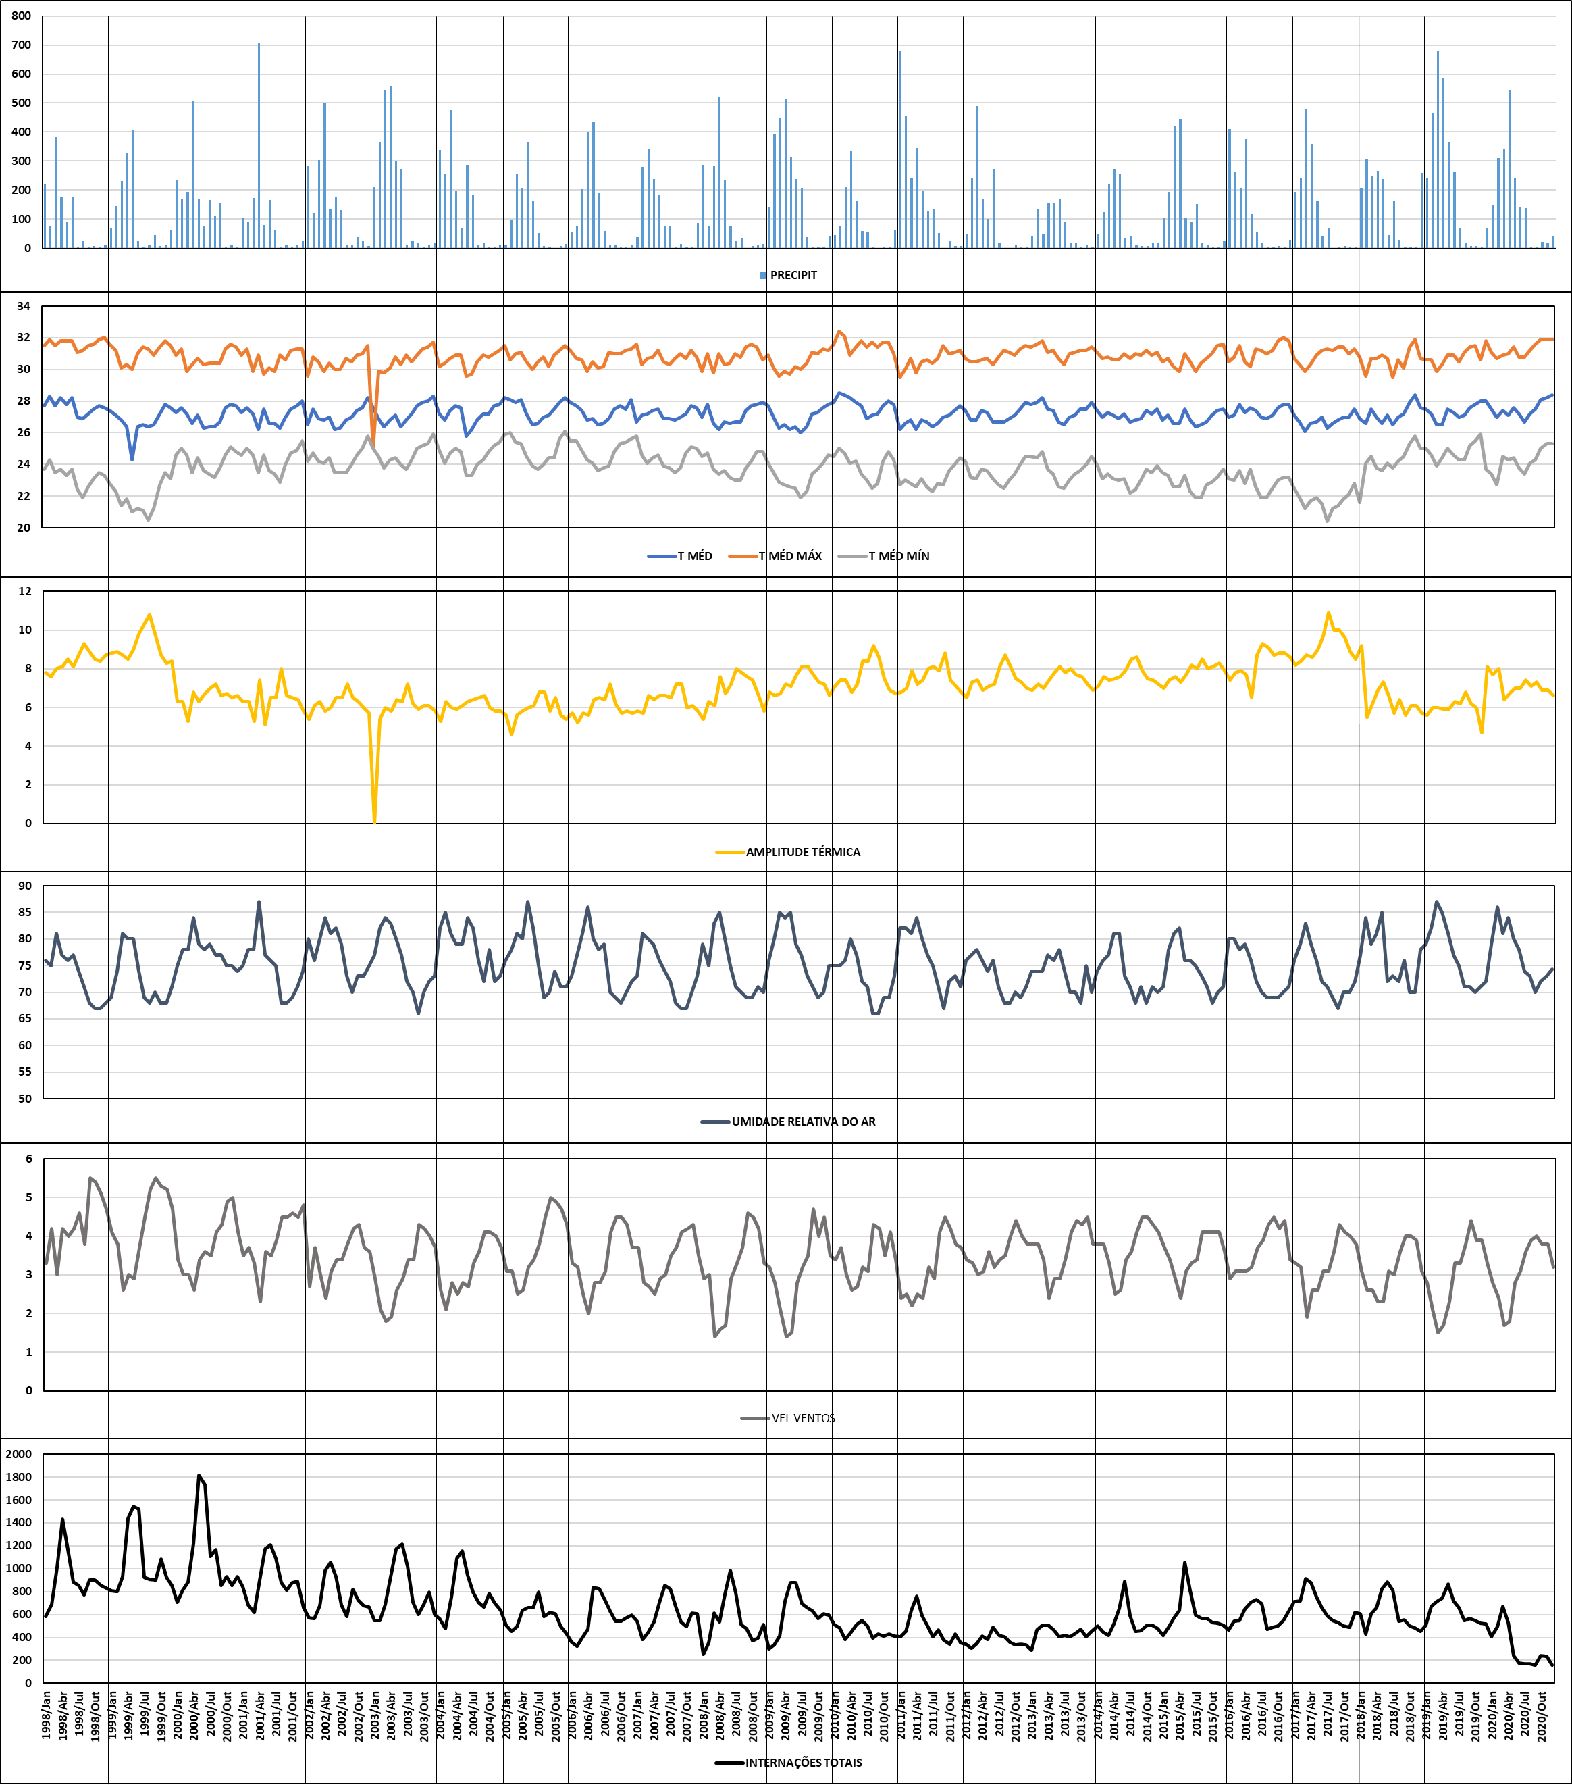

Fonte: Estação Meteorológica do Pici (UFC); Ministério da Saúde - Sistema de Informações Hospitalares do SUS (SIH/SUS). Organização dos dados: autor.

Este intervalo foi marcado por baixas precipitações, umidades relativas do ar abaixo dos 70%, temperaturas que tiveram poucas variações. É claro que as campanhas de vacinação foram também os motivos das quedas nas internações por pneumonia a partir dos anos 2000.

Depois do curto período descrito, a partir de 2014, as internações têm picos, em abril, 2015 em maio, 2016 em julho, 2017 em maio, 2018 em julho, 2019 em maio e 2020 em março.

Em suma, as internações têm acréscimos a partir de meados até o fim da quadra chuvosa e início do inverno austral, seguidos de quedas até setembro, leve aumento em outubro/novembro e decrescimento em dezembro/janeiro.

De acordo com o gráfico 15, embora se trate das médias das médias mensais do período de 1998 a 2020, as internações têm este comportamento: concentram-se entre meados e fim da quadra chuvosa (outono austral) e início da estação seca (inverno austral).

Gráfico 15 – Distribuição das médias mensais de internações por pneumonia para Fortaleza/CE entre 1998-2020.

Fonte: Ministério da Saúde (2021) - Sistema de Informações Hospitalares do SUS (SIH/SUS)

Quanto às umidades relativas do ar, pode-se perceber uma relação diretamente proporcional entre elas e as internações. Quanto mais úmido, mais internações ocorrem, e o inverso, diminuem. Os maiores picos se encontram durante a quadra chuvosa, onde a relação parece bem direta.

Se comparada à situação de Sobral/CE, a amplitude térmica de Fortaleza varia bem menos e não se mantém alta durante mais tempo na estação seca, devido à maritimidade. Sobral passa por continentalidade, por isso a maior amplitude térmica. O mês de maior amplitude, quando analisando em termos de média das médias (ver gráfico 6 – capítulo 3) é o de agosto. Logo após, a amplitude cai até janeiro. À princípio, não se observa uma associação direta entre amplitude térmica e internações, haja vista que, mesmo elas estejam em menor número nos segundos semestres, as tais se mantêm com mais de 500 casos em média em toda a estação seca, mesmo com a amplitude caindo.

E quando verificamos a distribuição da velocidade dos ventos na prancha da figura 20, e a comparamos com a das internações, observa-se, em um primeiro momento, uma inversão de proporcionalidade entre as variáveis: enquanto que no primeiro semestre, em geral, estão os maiores números de hospitalizações, no segundo estão os picos das velocidades dos ventos.

É difícil dizer que, totalmente, não há associação entre tais variáveis. De repente, a variável ligada aos ventos tenha uma interferência nas hospitalizações por pneumonia em Fortaleza/CE. No entanto, outros elementos, que vão além do climático, podem tentar explicar os casos de pneumonia, com o exemplo dos elementos socioeconômicos e ambientais (tratados no capítulo quinto desta tese).

### 6.1.2 Distribuições das variáveis climatológicas e de internações por pneumonia de Sobral/CE.

Na prancha 4, há a distribuição dos elementos do clima utilizados para as análises e correlações para com as internações por pneumonia, considerando as populações totais, isto é, todas as faixas etárias.

O comportamento das precipitações e das temperaturas estão bem dentro do padrão, isto é, chuvas distribuídas entre os meses de janeiro a maio, com diminuições entre junho e julho, e segundo semestre com pouquíssimas precipitações, sendo setembro o mês que menos chove (ver gráfico 10 do capítulo 3); e as temperaturas tendo os acréscimos nos segundos semestres (com picos em setembro – as médias e as máximas médias) e as mínimas médias com seus picos em julho – inverno austral, mas tendendo a se manterem estáveis nas outras estações (em torno de 23ºC).

As amplitudes térmicas têm seus picos no segundo semestre, principalmente nos meses de agosto, sofrendo decréscimos à medida que se chega ao mês de dezembro, onde as primeiras precipitações chegam, por conta, principalmente dos VCAN.

Ao se observar os comportamentos da linha das internações por pneumonia, no geral, elas têm seus picos no primeiro semestre ainda, na maioria pós estação chuvosa, salvo exceções como 1998, com pico em abril; 2000 em agosto (216 internações – a maior cifra da série); depois deste ano, os maiores números de internações, acima dos 100 casos, deram-se em 2005 (setembro); 2007 (maio) em 2009 (maio); 2011 em abril; 2017 (abril). Nos demais anos, a distribuição das internações ao longo dos anos se deu com oscilações que não obedeceram a um certo padrão.

O comportamento das internações, portanto, de forma geral, tem os picos no primeiro semestre, caindo no inverno austral e alguns acréscimos entre os meses de setembro e novembro (meses mais secos). A partir do ano de 2010, salvo os anos de 2011 e 2017, a linha das internações apesar de oscilar, apresentavam picos menores do que da década anterior.

É bem difícil estabelecer as relações somente pela observação entre os elementos climáticos e as internações por pneumonia organizados e dispostos na prancha da figura 21, muito embora em algumas situações, haja sentido as seguintes associações: por exemplo, o ano de 2005 apresentou o mês de setembro como o maior número de internações daquele ano (146), bem como 56% de umidade relativa do ar, 14,6°C de amplitude térmica (temperatura máxima média de 36,3ºC e mínima de 21,6°C); não choveu e a velocidade média dos ventos foi de 2,07m/s.

Prancha 4 – Distribuição das Precipitações, das temperaturas médias/máximas médias/mínimas médias, da Amplitude térmica, da Umidade Relativa do Ar, da Velocidade dos Ventos e das Internações totais por pneumonia para Sobral (1998-2020)

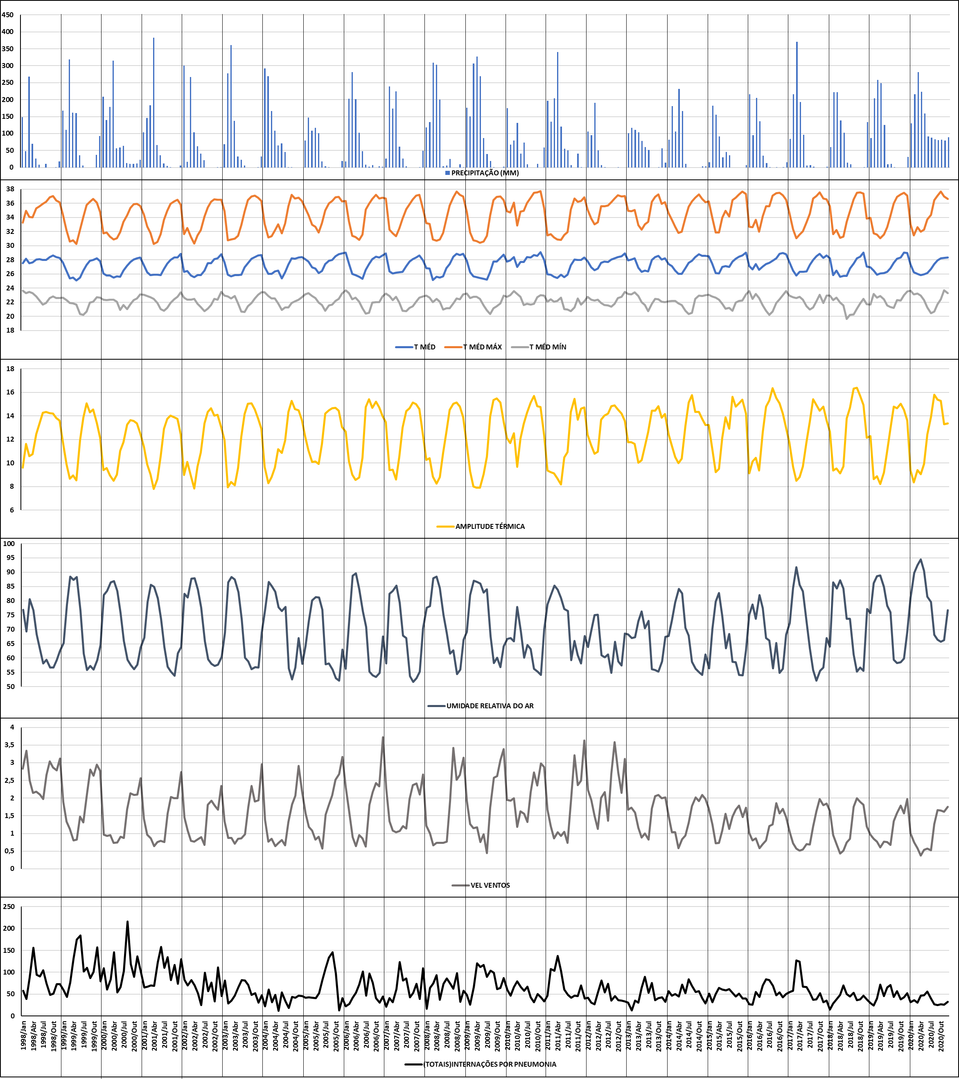

Fonte: Estação do INMET (Sobral); Ministério da Saúde - Sistema de Informações Hospitalares do SUS (SIH/SUS). Organização dos dados: autor.

Sendo assim, tem-se um mês com uma enorme variação de temperatura e baixa umidade (embora esteja acima dos 50%), onde o ano de 2005 apresentou um *el niño* fraco (figura 6 – capítulo 3), o que contribui para ser um ano mais quente nesta região do nordeste, ainda mais no sertão do Ceará, o que poderia afetar na saúde da população sobralense, haja vista tais extremos climáticos.

Portanto, não está se inferindo que a causa de as internações daquele ano terem sido em maior quantidade em setembro sejam somente ligadas às questões climáticas e oceânicas daquele ano, muito embora, apresente-se diferente do que se observou nos outros anos, com os maiores picos de internação por pneumonia no primeiro semestre, principalmente em junho.

E este mês de fato, é o que mais registrou internações por pneumonia, conforme o gráfico 16, o qual mostra as médias das internações para a cidade de Sobral/CE, no período em estudo. Observa-se que além de junho, e como foi discutido acerca da distribuição dos elementos climatológicos e das hospitalizações na prancha 4, os meses de abril e maio (últimos da estação chuvosa) também apresentaram contagens de internações altas, comparadas a junho: 78 e 75 casos, respectivamente. No segundo semestre, os meses de julho e agosto tiveram médias de 75 e 73 hospitalizações. O mês de setembro mostrou 61 internações em média dentro do período entre 1998 e 2020.

Gráfico 16 – Distribuição das médias mensais de internações por pneumonia para Sobral/CE entre 1998-2020.

Fonte: Ministério da Saúde (2021) - Sistema de Informações Hospitalares do SUS (SIH/SUS)

Ainda que se tratem de médias de internações, tais comportamentos mostram em termos gerais, o que se observou na prancha 4, quando na disposição das variáveis no recorte temporal em estudo. Verificou-se ano a ano, as distribuições das hospitalizações, que de fato, deram-se entre os finais da estação chuvosa (primeiro semestre) e início da estação seca (segundo semestre).

Há uma queda das morbidades por pneumonia, em Sobral/CE, à medida em que a estação seca chega aos seus últimos meses, tendo acréscimos a partir de dezembro, período pelo qual as precipitações começam a ocorrer (com as ocorrências de VCAN’s, por exemplo) e início do verão austral. Continuando isto até o final da quadra chuvosa e início da estação seca.

## 6.2 Grupos etários e divisão por gênero dos internados por pneumonia

Fez-se gráficos com os dados dos internados por pneumonia para ambos os municípios em estudo, a fim de mostrar a estatística descritiva destes perfis demográficos.

É importante ressaltar que nos resultados das correlações de Pearson e das regressões, não se utilizaram os dados para faixas etárias específicas, tendo em vista que nas matrizes de correlação, mostradas no tópico em sequência, os resultados foram mais significativos quando considerando a população total. Fora que a amostra considerando a população total é maior, corroborando para que haja uma maior robustez nas correlações entre as variáveis.

De todo modo, a seguir teremos os perfis etários e por gênero dos hospitalizados de Fortaleza/CE, seguido dos sobralenses dentro do período de 1998 a 2020.

### 6.2.1 Internações por pneumonia em Fortaleza/CE: divisão por grupos etários e por gênero.

Conforme o gráfico 17, observa que os grupos etários de idades iniciais, menor que 1 ano e de 1 a 4 anos, apresentam os maiores números de internados, isto é, 59,2% do total de hospitalizados.

Freitas Júnior (2018), em sua dissertação de mestrado, trabalhou com os dados do grupo etário de 1 a 4 anos, internados por pneumonia, nas instituições hospitalares de Fortaleza entre os anos de 1998 e 2016. O autor correlacionou os dados dos principais elementos climatológicos de Fortaleza com aqueles relacionados às hospitalizações de crianças entre 1 a 4 anos, verificando influência, principalmente das temperaturas mínimas médias e amplitude térmica nos casos, quando feitas as correlações de Pearson.

Gráfico 17 – Distribuição das internações por pneumonia em Fortaleza/CE de acordo com os grupos etários (1998-2020)

Fonte: Ministério da Saúde (2021) - Sistema de Informações Hospitalares do SUS (SIH/SUS)

É possível ver que os casos de pneumonia diminuem na medida que os grupos etários se encontram na adolescência, tendo crescimento gradativo nos casos por pneumonia a partir da faixa de 20 a 29 anos. Porém a partir da faixa dos 60 anos até o grupo de 80 anos e mais, os aumentos de internações são mais frequentes.

Quanto ao gênero, o gráfico 18 mostra a distribuição da população masculina e feminina internada no período de 1998 a 2020 em Fortaleza. E é perceptível a predominância de casos de pneumonia do sexo masculino, considerando todas as faixas etárias, exceto no ano de 2012: 2190 do sexo masculino e 2281 do sexo feminino.

No ano de 2019, observando a princípio, parece ter a mesma quantidade de internados do sexo masculino e feminino. De fato, o segundo gênero apresenta 3788 casos em relação aos 3784, praticamente a mesma quantidade.

São em média 4010 indivíduos do sexo masculino e 3715 do sexo feminino dos perfis dos hospitalizados por pneumonia na cidade de Fortaleza no período descrito. Em números absolutos, dentro da série histórica, são 92.234 do gênero masculino e 85.443 do feminino, totalizando os 177.677, já mostrados no capítulo 2.

Em termos percentuais, são 52% do gênero masculino e 48% do gênero feminino. Sendo assim, vê-se que a chance de o primeiro grupo adquirir pneumonia parece maior que o segundo, embora este último tenha o maior quantitativo populacional da cidade de Fortaleza.

Gráfico 18 – Distribuição das internações por pneumonia em Fortaleza/CE de acordo com o gênero (1998-2020)

Fonte: Ministério da Saúde (2021) - Sistema de Informações Hospitalares do SUS (SIH/SUS)

No entanto, não se trata de um objetivo específico, buscar quais os motivos, sejam ambientais, socioeconômicos e/ou epidemiológicos os indivíduos do sexo masculino se encontram em maior número nos registros hospitalares de Fortaleza, perante aqueles do sexo feminino.

### 6.2.2 Internações por pneumonia em Sobral/CE: divisão por grupos etários e por gênero.

Assim como o caso de Fortaleza/CE, onde as idades iniciais (grupo de menor de 1 ano e de 1 a 4 anos), têm os maiores registros de internações por pneumonia, Sobral/CE também os apresenta, o que já era esperado, tendo em vista que este comportamento se dá em termos de Brasil e em suas respectivas regiões, conforme o DATASUS. Isto pode ser verificado no gráfico 19.

A distribuição dos casos de pneumonia para Sobral/CE, por faixa etária, assemelha-se ao caso de Fortaleza/CE, salvo umas pequenas diferenças: a partir da faixa etária dos 20 a 29 anos para a próxima, tem um leve decréscimo de 670 para 592 casos. A partir do grupo etário de 40 a 49 anos até o de 80 anos e mais é que ocorre o aumento gradativo da quantidade de internados por pneumonia.

Gráfico 19 – Distribuição das internações por pneumonia em Sobral/CE de acordo com os grupos etários (1998-2020)

Fonte: Ministério da Saúde (2021) - Sistema de Informações Hospitalares do SUS (SIH/SUS)

Os 3453 e 4756 dos respectivos grupos de menor que 1 ano e de 1 a 4 anos correspondem a 46,9% dos 17.493 de indivíduos internados em Sobral/CE no período de estudo. Contudo, como no caso de Fortaleza/CE, quando nos resultados das correlações e regressões, dados principalmente na matriz de correlação de Sobral, considerou-se a população total sobralense, para a construção do modelo de regressão.

De acordo com o gráfico 20, no tocante às hospitalizações dos sobralenses por pneumonia, dentro da série temporal em análise, diferentemente de Fortaleza/CE, a qual praticamente apresentou apenas um ano com maioria feminina com pneumonia (2012 e por uma pequena diferença), em Sobral ocorreram em três anos: 2007, 2011 e 2012, mas também com pouca variação entre o gênero masculino e feminino, com o terceiro ano – 272 e 276 respectivamente.

A média de internações do gênero masculino é de 400 e de 361 para o feminino, correspondendo aos 9.194 e 8.299, respectivamente ligado a cada grupo, em números absolutos. Somando-os, tem-se os 17.493 de hospitalizados por pneumonia em Sobral/CE entre 1998 e 2020. E em termos percentuais, tem-se 53% dos indivíduos de sexo masculino e 47% do feminino

Gráfico 20 – Distribuição das internações por pneumonia em Sobral/CE de acordo com o gênero (1998-2020)

Fonte: Ministério da Saúde (2021) - Sistema de Informações Hospitalares do SUS (SIH/SUS)

## 6.3 Análise das correlações entre os elementos climatológicos e as internações por pneumonia para Fortaleza/CE e Sobral/CE

Como descrito nos procedimentos metodológicos (capítulo 4), foram feitas as correlações de Pearson (r) entre os elementos do clima (precipitação, temperatura média, temperatura máxima média, temperatura mínima média, amplitude térmica, umidade relativa do ar e velocidade dos ventos) e as internações por pneumonia (considerando todas as faixas etárias – internações totais).

No software *Rstudio*, as correlações foram feitas entre todas as variáveis entre si, bem como considerou-se todo o período em estudo (1998-2020). Por exemplo, na correlação entre temperatura média e internações, levou-se em conta toda a série, todo o espaço amostral.

Freitas Júnior (2018), por exemplo, fez as correlações entre cada elemento climatológico e as internações por pneumonia em crianças, para Fortaleza, trabalhando com as séries anuais e semestrais dentro do recorte temporal de 1998-2016. No entanto, nesta tese, considerou-se a fazer as correlações entre as variáveis envolvendo toda a série (1998-2020), principalmente por conta de o número de amostras ser maior.

### 6.3.1 Matriz de correlação entre as variáveis climatológicas e epidemiológicas (pneumonia) de Fortaleza/CE

O *software Rstudio* tem o recurso de produzir um *output* das correlações entre todos os elementos entre si, como por exemplo, temperaturas médias com temperaturas médias; internações com internações; precipitações com temperaturas médias. No caso da prancha 5, tem-se uma matriz de correlação entre todas as variáveis consideradas neste estudo, com base também na estatística.

A matriz de correlação mostra, além das variáveis de internações considerando a população total, isto é, todas as faixas etárias, as variáveis que envolvem os internados do grupo menor que 1 ano, de 1 a 4 anos e aquele que compreende 80 anos e mais. Isto porque tais grupos etários, como mostrado no tópico anterior, são aqueles que compõem as faixas etárias em maior número nas hospitalizações por pneumonia.

Na diagonal direita da matriz, temos os valores dos coeficientes de correlação lineares de Pearson (r) entre todas as variáveis e seus números de significância, expressos pelos asteriscos[27]. Na diagonal central, encontram-se os histogramas, os quais mostram a distribuição dos dados. A importância dos histogramas se dá, também, na possibilidade de se ter uma dimensão visual de os dados tenderem, ou não, a uma normalidade. Por exemplo, no caso da velocidade dos ventos, sua curva de distribuição está bem próxima da normal. No caso da precipitação nem tanto, onde poderia se inferir que não existe, pelo gráfico, uma normalidade em tais dados. Isto não quer dizer que a variável precipitação não possa ter uma relação de linearidade com as internações totais. Tanto é que de certa forma, tem, como será mostrado a diante.

Na diagonal da esquerda, estão os diagramas de dispersão, os quais vão mostrar a linearidade, ou não, entre as variáveis. Mostram eles, também, a distribuição das correlações, se tende a ser positiva ou negativa, boa ou ruim (neste último caso, os dados tendem a ser mais dispersos). No caso da correlação ser positiva, a linha tende a ser crescente; negativa, o contrário.

E, conforme os resultados mostrados na matriz de correlação para Fortaleza/CE, é possível ver que os elementos precipitação e temperatura média do ar são os que melhor estão correlacionados com as internações totais, uma vez que quanto ao primeiro, a correlação foi de 0,35*** (os três asteriscos mostram um número de significância excelente). No caso da temperatura média, houve uma correlação de -0,29*** (correlação negativa) para com as internações totais.

Nisto, as precipitações e as temperaturas médias quando correlacionadas com as internações totais, mesmo que os valores não sejam de correlações fortes, os seus números de significância mostram uma relação linear confiável entre as variáveis. E observando a última linha e a primeira coluna, tem-se o diagrama de dispersão entre a precipitação e as internações totais, mostrando que há um comportamento de proximidade dos pontos na linha reta, isto é, uma maior contiguidade dos valores, dos pares ordenados entre as variáveis descritas. No eixo x se encontram as precipitações (mm), enquanto variável independente e no eixo y, as internações totais, enquanto variável dependente. Observa-se que na medida em que os valores das precipitações aumentam, as internações também aumentam, muito embora os pontos estejam mais próximos à reta crescente quando a chuva se encontra entre 0 e 300mm. Acima destes valores de chuva, os pontos se mostram mais dispersos, podendo outros fatores interferirem nas internações, os quais não podem ser determinados por esta técnica.

Na última linha e na segunda coluna, mostra-se o diagrama de dispersão entre temperatura média e internações totais. A linha é decrescente, mostrando que quanto maior as temperaturas médias (entre 26°C e 28°C), menores são as internações por pneumonia. Ou seja, quanto menor as temperaturas, mais os casos de pneumonia podem aumentar. Claro que os pontos dispersos, os *outliers*, são explicados por variáveis desconhecidas. Por outro lado, há uma maior quantidade de pontos próximos à reta, dos pares ordenados.

Situações similares ocorreram nos diagramas de dispersão entre as temperaturas médias para com as internações menores que 1 ano e com as internações de 1 a 4 anos. No entanto os pontos estão mais dispersos e os valores correspondentes as correlações são menores, se comparados aos das internações totais com a variável climatológica supracitada.

No caso das internações para os idosos de 80 anos e mais, observa-se que quanto maior a amplitude térmica, maiores são as internações (sexta linha com penúltima coluna: 0,24 com número de significância excelente). Porém não ocorre como uma tendência geral. Para crianças, por exemplo, as variáveis não foram significativas. Daí este exemplo dado fundamenta a questão de serem selecionadas aquelas correlações que tanto são significativas, como elas tenham uma frequência que se repita mais vezes, como no caso das precipitações e temperaturas médias correlacionadas com as internações totais para Fortaleza.

Os diagramas de dispersão não só mostram as possíveis correlações ou não, entre as variáveis desfecho/dependentes (internações) e explicativas/independentes (elementos climáticos). Eles também mostram as autocorrelações entre as variáveis explicativas e também entre as desfecho – a questão da multicolinearidade.

As correlações que se apresentaram muito fortes, como por exemplo na última coluna e antepenúltima linha (0,94 ***) é porque associaram a relação linear entre dois grupos de internações: 1 a 4 anos e internações totais. Outro exemplo: primeira linha e quinta coluna, a correlação entre precipitação e umidade relativa do ar (0,85 ***) muito forte, tendo em vista que os dois elementos se associam enquanto elementos climáticos.

Figura 22 – Matriz de correlação entre as variáveis climatológicas e de internações por pneumonia em Fortaleza/CE (1998-2020)

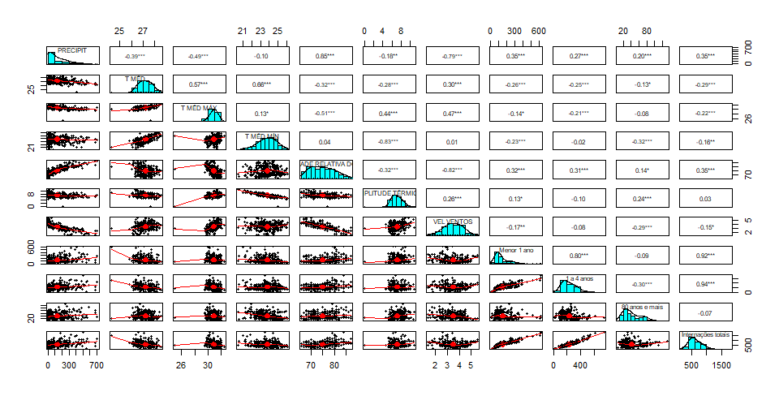

Fonte: Estação Meteorológica do Pici (UFC); Ministério da Saúde - Sistema de Informações Hospitalares do SUS (SIH/SUS). Organização dos dados: autor.

### 6.3.2 Matriz de correlação entre as variáveis climatológicas e epidemiológicas (pneumonia) de Sobral/CE

Conforme a prancha 6, as correlações entre precipitações e internações totais para Sobral/CE se deram menos fortes, comparadas à Fortaleza/CE: 0,16 com nível de significância α = 0,01 (muito significativa) e 0,35 (com número de significância excelente), respectivamente.

Em Fortaleza/CE, por exemplo, chove mais do que em Sobral/CE assim como inunda em virtude de muitas populações residirem em áreas ribeirinhas. No caso da segunda cidade, as precipitações são menores e, muito embora o distrito-sede de Sobral tenha o rio Acaraú atravessando-o, o número de habitantes residindo as suas margens é menor que o de Fortaleza.

Portanto, mesmo que Monteiro *et al* (2016), tenha identificado dez áreas de risco a inundações e enchentes na cidade de Sobral/CE, ao longo de trechos das margens do rio Acaraú, proporcionalmente, os danos são menores em termos de vulnerabilidades socioambientais – e a saúde pública inclusa neste rol, se comparados à Fortaleza. É possível que Sobral tenha uma maior capacidade de lidar com os extremos climáticos (que são menos frequentes, ainda mais associados às precipitações) do que Fortaleza.

O diagrama de dispersão da correlação entre precipitação e internações totais mostra um comportamento crescente da reta, porém, de forma menos inclinada, se comparada à Fortaleza. Os pontos menos dispersos estão conforme as chuvas chegam até 150mm; os mais dispersos acima destes precipitados, tendo outros fatores e ou elementos que possam explicar estes *outliers* (última linha e a primeira coluna da figura 23).

No caso das temperaturas médias de Sobral/CE, estas se correlacionaram melhor com as internações totais (-0,36), comparadas às mesmas variáveis para Fortaleza (-0,29).

À princípio, isto mostra que no caso de Sobral, assim como em Fortaleza, enquanto as temperaturas médias do ar aumentam, as internações totais diminuem, porém com valores de correlação maiores do que aqueles da capital fortalezense.

O diagrama de dispersão mostra uma certa tendência dos pontos estarem acompanhando a reta decrescente, que mostra a correlação negativa entre as variáveis supracitadas, muito embora haja os outliers.

Outros elementos climáticos se correlacionaram bem com outros grupos de internações, como por exemplo, as temperaturas médias (-0,39 ***) e as precipitações (0,22***) com as internações de crianças menores que um ano. No entanto, a fim de comparar com os resultados de Fortaleza e vice-versa, optou-se por escolher as mesmas variáveis entre as duas cidades, de hierarquias urbanas distintas.

Prancha 6 – Matriz de correlação entre as variáveis climatológicas e de internações por pneumonia em Sobral/CE (1998-2020)

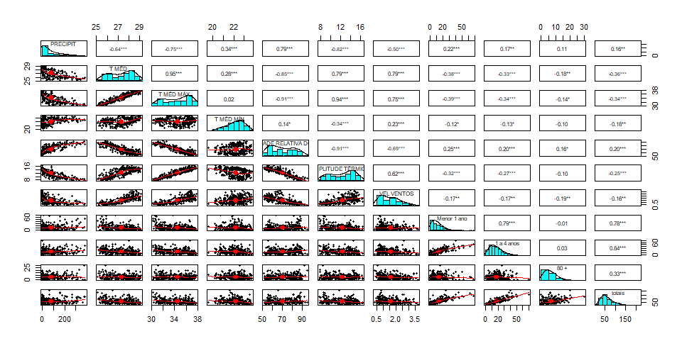

Fonte: Estação do INMET (Sobral); Ministério da Saúde - Sistema de Informações Hospitalares do SUS (SIH/SUS). Organização dos dados: autor.

## 6.4 Análise das regressões realizadas entre os dados climatológicos e as internações por pneumonia

Conforme descrita no capítulo quarto desta tese, foram escolhidas apenas duas variáveis independentes no cálculo das regressões, com a finalidade de evitar problemas de multicolinearidade entre os dados preditores. Possuir correlações significativas com os dados de internação; serem relevantes e não derivativas foram os critérios para a escolha das variáveis climatológicas: a precipitação pluviométrica e temperatura média mensal. A variável desfecho se deu pelas internações mensais por pneumonia.

Deste modo foram gerados dois modelos: um com os dados de Fortaleza e outro com os dados de Sobral.

### 6.4.1 Modelo de regressão de Fortaleza

O resultado da regressão[28] realizada com os dados climáticos e de internações decorrentes da pneumonia para o município de Fortaleza, gerou um modelo estatisticamente válido a um nível de significância de 0,01. O coeficiente estimado para a precipitação foi de 0,05303 (válido a um nível de significância de 0,01). O coeficiente estimado para a temperatura média foi de -4.09574 (válido a um nível de significância de 0,01).

Para o caso de Fortaleza também é possível observar que a temperatura foi a variável climática que apresentou maior impacto na variação dos casos de internação mensal na cidade. O aumento de 1% na temperatura mensal implica na diminuição de 4,09% nos níveis de internação.

Ao contrário de Sobral, a seguir, em Fortaleza a precipitação apresentou uma relação direta com os casos de internação. O aumento de 1% na precipitação mensal implica em um aumento de 0,053% nos níveis de internação por pneumonia.

### 6.4.2 Modelo de regressão de Sobral

O resultado da regressão[29] realizada com os dados climáticos e de internação foi um modelo estatisticamente válido a um nível de significância de 0,01. O coeficiente estimado para a precipitação foi de -0,05852 (válido a um nível de significância de 0,01). O coeficiente estimado para a temperatura média foi de -6,78243 (válido a um nível de significância de 0,01).

A temperatura foi a variável climática que apresentou maior impacto na variação dos casos de internação mensal na cidade de Sobral. O aumento de 1% na temperatura mensal implica na diminuição de 6,78% nos níveis de internação.

A precipitação apresentou uma relação inversa com os casos de internação. O aumento de 1% na precipitação mensal implica em uma diminuição de 0,058% nos níveis de internação por pneumonia.

### 6.4.3 Comparação entre os modelos de Fortaleza e Sobral

A partir da análise dos coeficientes estimados nos modelos foi possível inferir que os elementos climáticos temperatura e precipitação possuem maior nível de impacto nos casos de internação por pneumonia em Sobral do que em Fortaleza.

A influência da temperatura nos casos de internação foi 65,03% maior no município de Sobral em relação a Fortaleza. A precipitação nos casos de internação se deu 9,43% maior em Sobral, comparada a Fortaleza.

No caso específico da precipitação, além do nível de impacto, diferencia-se a natureza da relação que se estabelece com os dados de internações. Enquanto Fortaleza possui uma relação direta entre precipitação e internações, Sobral possui uma relação inversa. De modo que o aumento das precipitações implica em menores números de internados pela pneumonia na cidade sobralense.

Nos dois casos, os resultados do coeficiente de precipitação dos modelos de Fortaleza e Sobral são irrisórios, comparados aqueles relacionados à temperatura média mensal, mais expressivos.

Sendo assim, pode-se relacionar algumas condições climáticas para cada cidade. No caso de Fortaleza, seu clima é mais úmido que o sobralense. Tem influência direta da maritimidade, portanto não havendo grande variação de temperatura entre o dia e a noite (menor amplitude térmica). Já em Sobral, a amplitude térmica é maior, havendo uma maior interferência na sensação térmica.

Ainda que não tenha a amplitude térmica sido considerada nos modelos de regressão, estamos a tratar da temperatura média mensal, a qual tem relação direta com a primeira. As temperaturas médias mensais para as duas cidades estão menores nos meses de junho e julho, mesmo período onde se têm as maiores médias de internações por pneumonia, conforme os gráficos 15 e 16.

Em Sobral, as temperaturas médias podem ter maior influência na saúde de sua população em virtude de elas serem mais elevadas ao longo do ano, porém apresentando mais variações (amplitude térmica). E além do elemento temperatura, a precipitação, ainda que de forma mais ínfima, influi numa relação inversa nas internações por pneumonia – podendo-se considerar a questão de as chuvas amenizarem as temperaturas (já que estão influenciam no aumento de internações – dentro dos resultados do modelo). Outra consideração é o fato de Sobral ser menos úmida que Fortaleza – por se tratar de uma cidade localizada no semiárido cearense.

O que observa nos estudos relacionados ao clima e sua relação com as DAR é que estas se manifestam mais no período do inverno (temperaturas mais amenas e umidade mais baixa). E, ainda que as temperaturas não sejam tão amenas nas cidades de Fortaleza e de Sobral, elas são mais baixas no inverno austral – mesma estação que se têm as maiores médias de internações por pneumonia.

# 7 CONSIDERAÇÕES FINAIS

Considerando que a saúde humana é uma temática abordada nas diversas esferas do conhecimento e que ela é resultante do somatório de vários âmbitos, em especial o ambiental (aqui evidenciado o clima) e o social, este trabalho se propôs a pesquisar como os elementos climáticos das cidades de Fortaleza/CE e Sobral/CE e como as condicionantes socioambientais de seus bairros podem ter influência nas internações por pneumonia em suas populações. Por isto, como o próprio título desta tese menciona, trata-se de um estudo das variações temporal e espacial.

Para além de tais fatores mencionados, questões hereditárias ou o indivíduo ser propenso a desenvolver determinada patologia, excluindo estratificação socioeconômica ou condição de vida, podem também, explicar a qualidade da saúde humana. O fato é que a pneumonia é uma doença provocada por variados agentes etiológicos, entre os tais, vírus e bactérias, até a inalação de elementos químicos, presentes no ar e na água contaminada por indústrias e lixos de diversas categorias. E a pneumonia se manifesta quando a pessoa está com sua imunidade baixa, portanto, uma doença oportunista.

Ambas as cidades, Fortaleza e Sobral, apesar de estarem inseridas em diferentes hierarquias urbanas, possuem muitas desigualdades socioespaciais. Observou-se que no estudo da variação espacial da pneumonia entre os anos de 2008 e 2020, ainda que os quantitativos de internados pela doença variassem em cada ano, alguns bairros se mantiveram como mais acometidos.

O ano de 2008, para Fortaleza, fora de menos internados, porém a partir de 2009, período que coincide com a pandemia da h1n1 (a gripe suína), os somatórios aumentam consideravelmente. No último ano de série, em geral, os números reduziram. Bairros como Prefeito José Walter, Jangurussu e Conjunto Palmeiras (no sul de Fortaleza); Bom Jardim (oeste); Barra do Ceará (noroeste); Edson Queiroz (leste); Messejana e Lagoa Redonda (sudeste) se destacaram praticamente em todos os anos da série espacial. No entorno destes bairros se encontram pontos das 65 áreas de risco de deslizamentos, inundações e alagamentos (antes 89 – sendo que conforme a PMF, 25 foram erradicadas num período de dez anos). E ainda que tenham sido reduzidas, estas parcelas do espaço geográfico fortalezense ainda são bastante vulneráveis socioambientalmente e suas populações acabam por também manifestarem muitas patologias, em especial a pneumonia. Claro que é preciso um trabalho mais abrangente do que o que foi proposto nesta tese, porém podem se tratar de áreas de complexos patogênicos.

Por outro lado, o bairro Centro obteve o maior somatório de internados por pneumonia. Tal bairro é majoritariamente comercial, mas possui residências sobretudo nas proximidades com os bairros adjacentes (Benfica, Jacarecanga e Aldeota, por exemplo). Por isso, parte destes números vêm destas populações, mas também, considerou-se as pessoas em situações de rua, as quais podem, nos prontuários das unidades hospitalares, mencionarem o Centro enquanto moradia.

No tocante as espacializações do número de internados por pneumonia na cidade de Sobral, bairros como Dr José Euclides (oeste), Padre Palhano e Sumaré (sudoeste), Centro e Sinhá Saboia (sudoeste) foram aqueles com mais somatórios ao longo de 2011 e 2020.

Os bairros Sinhá Saboia e Centro podem ser evidenciados: o primeiro se trata de um bairro residencial, com logradouros repletos de casas bem próximas umas das outras, sendo um dos mais populosos da cidade. Dispunha até 2021, de uma área de brejo, porém poluída, com muito lixo e também com problemas sociais, desde tráfico de drogas e assaltos. Porém nesta região fora inaugurado o Parque Evangelina Saboya, o que pôde contribuir não só para o entretenimento da população residente, como também para uma limpeza da região, diante do anterior agravo ambiental e social do local – que pelas características de poluição e descaso, muito provavelmente, poderia ser dada como um complexo patogênico. A região é vulnerável às inundações ligadas à bacia do rio Acaraú.

O segundo é comercial, mas também residencial. Como em Fortaleza, há muitos moradores em situação de rua no centro sobralense, que se utilizam do Centro POP para, também terem acesso ao CSF de Tamarindo (uma subdivisão do Centro). Assim conseguem de certa forma, algum acesso à saúde, como constatou Sousa (2019) em seus estudos. Certamente a situação das pessoas em situação de rua é bem similar à Fortaleza no que concerne às respostas nos prontuários.

Como já frisado, por conta da não disponibilidade de dados referentes os IDH-B’s de Sobral, mas somente de Fortaleza (com base ainda no Censo Demográfico do IBGE de 2010), optou-se por não utilizá-los nas análises das espacializações da pneumonia nas cidades. Em contrapartida, os estudos relacionados aos risco e vulnerabilidade, para Fortaleza e Sobral, foram fundamentais para as análises. A disponibilidade de estudos de tal ordem para Sobral ainda é incipiente, porém, os estudos como os de Mariano (2016), Monteiro *et al* (2016), Mesquita *et al* (2017) e Muniz e Caracristi (2018; 2019; 2022) foram muito importantes nas análises. A PMS, através da SEUMA (2020) e da E-SUS Atenção Básica (2020), dispõe de mapas, como de renda/salários, fundamentais na análise socioespacial.

Em relação aos estudos da variação temporal, os elementos temperatura (média, média máxima, média mínima), precipitação, umidade relativa do ar, velocidade dos ventos e amplitude térmica foram analisados através de pranchas, as quais mostraram sua distribuição ao longo de toda a série de 1998 a 2020, no capítulo sexto. Ademais, foram considerados na caracterização climática, no capítulo terceiro, por meio de suas médias, assim como aquelas ligadas às normais do INMET (1981-2010).

Entretanto, com base nos supracitados pressupostos explicados no capítulo quarto (procedimentos metodológicos), foram selecionados os elementos temperatura média e precipitação para as regressões lineares múltiplas. Ambos tiveram significativas correlações com as internações por pneumonia (considerando todas as faixas etárias). Isto pode ser constatado no capítulo sexto, por meio das matrizes de correlação de Fortaleza e Sobral.

Desenvolveram-se, portanto, dois modelos de regressão linear múltipla: um para Fortaleza e outro para Sobral. No que se refere à temperatura média mensal, ambos mostraram sua influência na diminuição das internações por pneumonia: para Fortaleza, 1% de aumento nas médias térmicas resultam em menos 4,09% de internados; já para Sobral, a temperatura teve uma relação inversa ainda mais significativa: redução de 6,78% nas hospitalizações.

Por mais que as duas cidades estejam localizadas bem próximas do zênite tropical, as temperaturas sejam mais altas e variem menos, se comparadas ao sul e sudeste, por exemplo, conforme o que tem sido estudado na temática, os casos de pneumonia têm aumentos quando nas temperaturas mais amenas. No caso de Sobral, o elemento umidade relativa do ar é mais baixo, ou seja, mais seco, em paralelo à Fortaleza. Implica-se que quanto mais seco e menos quente, mais propensas as pessoas estão a desenvolverem alguma DAR, especialmente, a pneumonia.

Concernente à precipitação mensal de Fortaleza, uma relação direta: 1% de seu aumento, acréscimo de 0,053% nas internações; e quanto à Sobral, diminuição de 0,058% dos internados. Em tais situações, números bem reduzidos. Portanto, o modelo é robusto para as temperaturas médias mensais do que para as precipitações mensais.

Observando-se estes números percentuais, ainda que a princípio pareçam baixos, são significativos, tendo em vista que existem outros elementos naturais e sociais que interferem nos organismos humanos, na saúde pública. Os climas de Fortaleza e Sobral, portanto, através de suas temperaturas médias têm repercussão nas internações. Sendo o modelo de regressão para Sobral mais significativo quanto às temperaturas nos casos de internação: 65,03% maior em Sobral comparando a Fortaleza.

Algumas limitações da pesquisa podem ser mencionadas: a não disponibilidade de dados referentes as internações por bairro antes do ano de 2008, de acordo com a SESA/CORAC/NUICS, fez com que a variação espacial das internações para Fortaleza fosse de 2008 para 2020 (2011 a 2020 para Sobral); o tempo reduzido para elencar as internações com outras variantes socioespaciais e econômicas, ao exemplo dos índices de vulnerabilidade social e ambiental (que não foram atualizados por outros estudos, devido ao atraso do Censo Demográfico do IBGE); comparação entre as hospitalizações e as formas de uso e ocupação do solo, através de imagens de satélites e geoprocessamento, exemplificadas nas abordagens de Gomes (2016); a análise rítmica, evidenciada no Brasil por Monteiro (1976), amplamente utilizada nos estudos brasileiros, entre os quais os de Cajazeira (2012), de Moura (2008) e de Soares (2015). No caso, até considerou-se fazer uma análise rítmica, mas a disponibilidade de dados diários da estação do INMET de Sobral estava comprometida.

Tais metodologias e recursos salientados, certamente suplantariam as lacunas desta tese. Contudo, pelos fatores tempo e problemas relacionados a base de dados, além de algumas daquelas não serem propostas desta tese, ponderou-se que ficaram de fora do trabalho que se seguiu. Em contrapartida, possibilita-se a estudos ulteriores o que não foi exequível nesta tese, sobretudo, abordagens que envolvam o binômio clima e saúde, emergentes no nordeste brasileiro, especialmente, no Ceará.

Por outro lado, a presente tese tem sua importância, principalmente, enquanto recurso para o planejamento urbano, para as políticas de saúde pública. Este e outros trabalhos produzidos nesta perspectiva, a geográfica/climatológica com a epidemiologia aqui em destaque, são imprescindíveis nesta lógica.

Claro que as pesquisas neste âmbito são complexas, pois envolvem vários outros fatores ambientais, sociais, econômicos e culturais, os quais repercutem na distribuição e na variação dos agentes etiológicos, nos diferentes lugares do Globo, não só da pneumonia e demais doenças respiratórias, como de outras enfermidades. As políticas ligadas à saúde pública devem ser aplicadas de acordo com a realidade de cada país e ou delimitação geográfica, considerando os fatores e elementos supracitados (FREITAS JÚNIOR, 2018).

Os complexos patogênicos de Sorre, elaborados na década de 1930, para compreender a relação entre as doenças e o espaço geográfico, até hoje são utilizados como metodologia nos estudos de saúde ambiental. Guimarães, Catão e Casagrande (2018) por exemplo, propõem uma releitura do conceito, considerando releituras da geografia contemporânea, a influência da globalização através da revolução técnico-científica e informacional, e outras nuances, comparando dois complexos patogênicos em São Paulo: dengue e LTA. Certamente, tal metodologia aplicada com mais afinco seria fundamental para estudos ulteriores ligados às DAR.

Por fim, é imprescindível que o estado, através dos trabalhos ligados às ciências humanas, sociais, relacionados à saúde pública (em especial), considere-os em suas políticas públicas. O meio acadêmico, sem dúvida, tem muitas produções com propostas exequíveis, mas que muitas vezes, acabam por não serem aproveitadas na prática pelo poder público.

Os investimentos estatais em políticas de moradia; de saneamento básico; acesso à água potável; limpeza e manutenção de áreas verdes e de brejo; arborização das zonas urbanas (contribuindo para ilhas térmicas de frescor); recursos humanos e materiais nas instituições hospitalares e unidades básicas de saúde; educação básica de qualidade; entre outras, devem ser prioridade. Tudo isto se trata de saúde pública.

# 8 REFERÊNCIAS

ABRANTES, Marcelo M *et al*.. Causas de internações de crianças e adolescentes nos hospitais do SUS em Minas Gerais entre 1994 e 1995. **Inf. Epidemiol. Sus,** Brasília, v. 7, n. 1, p. 95-104, marzo 1998 . Disponível em: <http://scielo.iec.gov.br/scielo.php?script=sci_arttext&pid=S0104-16731998000100006&lng=es&nrm=iso>. Acesso em: 22 jan. 2018. <http://dx.doi.org/10.5123/S0104-16731998000100006>.

ALEIXO, Natacha Cíntia Regina; MURARA, Pedro Germano dos Santos. Aportes geográficos na bioclimatologia humana: conjecturas, técnicas estatísticas e aplicações *In*: MURARA, Pedro Germano dos Santos; ALEIXO, Natacha Cíntia Regina. **Clima e saúde no Brasil**. Paco e Littera, 2021. p. 47-72.

ALEIXO, N. C. R.; SANT’ANNA NETO, J. L. Condicionantes climáticos e internações por pneumonia: estudo de caso em Ribeirão Preto/SP. **Revista do Departamento de Geografia USP**, São Paulo, v. 27, p. 1-20, 2014.

_____. CLIMA E SAÚDE: DIÁLOGOS GEOGRÁFICOS/ Climate and Health: Geographic Dialogues. **REVISTA GEONORTE**, v. 8, n. 30, p. 78-103, 22 dez. 2017.

ALIEVI, Alan Alves; PINESE, José Paulo. A geografia da saúde no Brasil: precedentes históricos e contribuições teóricas. *In*: ENCUENTRO DE GEÓGRAFOS DE AMÉRICA LATINA, 15., 2013, Lima. **Anais eletrônicos**... Lima: Union Geografica Regional, 2013. Disponível em:<http://observatoriogeograficoamericalatina.org.mx/egal14/Geografiasocioeconomica/Geografiamedica/ 01.pdf>. Acesso em: 20 abr. 2017.

ALMEIDA FILHO, Naomar de. O conceito de saúde: ponto-cego da epidemiologia?. **Revista Brasileira de Epidemiologia** [online]. 2000, v. 3, n. 1-3 [Acessado 5 Dezembro 2021] , pp. 4-20. Disponível em: <https://doi.org/10.1590/S1415-790X2000000100002>. Epub 19 Jul 2007. ISSN 1980-5497. <https://doi.org/10.1590/S1415-790X2000000100002>.

AMARAL, S.M.; CORTÊS, A.Q.; PIRES, F.R. Pneumonia nosocomial: importância do microambiente oral. **J Bras. Pneumol**., Brasília, v. 35, n. 11, p. 1116-1124, 2009.

ARAÚJO, Rachel Vieira de. **Vulnerabilidade social**: transformações no espaço urbano de Fortaleza no início do século XXI. 2015. 159 f. Dissertação (mestrado em geografia) - Universidade Federal do Ceará, Fortaleza-CE, 2015.

AURÍLIO, R. B.. Pneumonia Adquirida na Comunidade na Infância e Imunizações. REV. R**ESIDÊNCIA PEDIÁTRICA**, v. 3, p. 59-66, 2013.

AYOADE, J. O. **Introdução à climatologia para trópicos**. 10 ed. Rio de Janeiro: Bertrand Brasil, 2004.

AZEVEDO, Jullianna Vitorio Vieira de et al. Analysis of climatic variations in the occurrence of Respiratory diseases by influenza in elderly people in the metropolitan region of João Pessoa-PB. **Sociedade & Natureza**, v. 29, p. 123-135, 2022.

AZEVEDO, J. V. V. de; SANTOS, C. A. C. dos; ALVES, T. L. B.; AZEVEDO, P. V. de; OLINDA, R. A. de. Influência do Clima na incidência de infecção respiratória aguda em crianças nos municípios de Campina Grande e Monteiro, Paraíba, Brasil. **Revista Brasileira de Meteorologia**, São Paulo, v. 30, n. 4, p. 467- 477, 2015.

BARBOSA, R. V. R.; VECCHIA, F. A. S. Estudos de ilha de calor urbana por meio de imagens do Landsat 7 ETM+: Estudo de caso em São Carlos (SP). **Revista Minerva**, São Paulo, v. 6, n. 3, p. 273-278, 2009.

BARCELLOS, Christovam et al. Mudanças climáticas e ambientais e as doenças infecciosas: cenários e incertezas para o Brasil. **Epidemiol**. Serv. Saúde, Brasília, v. 18, n. 3, p. 285-304, set. 2009. Disponível em <http://scielo.iec.gov.br/scielo.php?script=sci_arttext&pid=S1679-49742009000300011&lng=pt&nrm=iso>. acessos em out. 2021. <http://dx.doi.org/10.5123/S1679-49742009000300011>.

BARROS, Juliana Ramalho. Abordagens teórico-metodológicas sobre a relação entre clima e saúde na geografia. *In*: MURARA, Pedro Germano dos Santos; ALEIXO, Natacha Cíntia Regina. **Clima e saúde no Brasil**. Paco e Littera, 2021. p. 17-46.

______. **Tipos de tempo e incidência de doenças respiratórias: um estudo geográfico aplicado ao Distrito Federal**. Rio Claro, 2006. Tese (Doutorado) – Instituto de Geociências e Ciências Exatas, Universidade Estadual Paulista, Rio Claro, 2006.

BESANCENOT, J. P. Infarctus du myocarde, saisons et climats. **Revue de Géographie de Lyon**, Lyon, v. 61, n. 3, p. 271-281,1986. Disponível em: <http://www.persee.fr/web/revues/home/prescript/article/geoca_0035113X_1986_nu m_61_3_4097>. Acesso em: 15 jul. 2012.

______**. Climat et santé**. Paris: PUF, 2001. 128 p. (Coll. "Médecine et Société).

______. **Vagues de chaleur et mortalité dans les grandes agglomérations urbaines. Environnement, Risques & Santé**, v 1, n. 4, p. 229-40, Sep./ Oct. 2002.

BONFIM, C; ZULMA, M. Epidemiologia e Geografia: dos primórdios ao geoprocessamento. **Revista Espaço para a Saúde**, Londrina, v. 10, n. 1, p. 53-62, dez. 2008.

BRASIL. Ministério da Saude. **Open DataSUS [site]**. Brasília: MS, [202-]. Disponível em: https://opendatasus.saude.gov.br/about. Acesso em 01 dez. 2023.

______. Ministério da Saúde. **23ª Campanha Nacional de Vacinação Contra a Influenza**. Brasília: MS, 2021. Disponível em: <https://sbim.org.br/images/files/notas-tecnicas/informe-tecnico-campanha-vacinacao-influenza-2021.pdf>. Acesso em: 01 dez. 2023.

______. Ministério da Saúde. Doenças respiratórias crônicas. Cadernos de Atenção Básica. – Brasília: Ministério da Saúde, 2010.160 p.: il. – (Série A. Normas e Manuais Técnicos) (Cadernos de Atenção Básica, n. 25)

BROWN, Jeremy S. Geography and the aetiology of community-acquired pneumonia. **Respirology (Carlton, Vic.)**, v. 14, n. 8, p. 1068-1071, 2009.

CAJAZEIRA, A. A. **Geografia, ambiente e saúde:** correlações entre o clima e a incidência de doenças respiratórias em Maracanaú/Ce. 2013. 150 f. Dissertação (Mestrado em Geografia) – Programa de Pós-Graduação em Geografia, Departamento de Geografia, Centro de Ciências, Universidade Federal do Ceará, Fortaleza, 2013.

CAMPOS, Hisbello da Silva. Pneumonia. Rio de Janeiro: Agência Fiocruz de Notícias, 2013. Disponível em: <https://agencia.fiocruz.br/pneumonia>. Acesso em: 27 set. 2021.

CARDOSO, Andrey Moreira. A persistência das infecções respiratórias agudas como problema de Saúde Pública. Cadernos de Saúde Pública [online]. 2010, v. 26, n. 7 [Acessado 5 Dezembro 2021] , pp. 1270-1271. Disponível em: <https://doi.org/10.1590/S0102-311X2010000700001>. Epub 30 Jul 2010. ISSN 1678-4464. https://doi.org/10.1590/S0102-311X2010000700001.

CASTRO, J. **Geografia da fome** (o dilema brasileiro: pão ou aço). 10a Ed. Rio de Janeiro: Edições Antares, 1984.

CHEN, Renjie et al. Association between ambient temperature and mortality risk and burden: time series study in 272 main Chinese cities. **Bmj**, v. 363, 2018.

CIRUELA, Pilar *et al*. Invasive pneumococcal disease rates linked to meteorological factors and respiratory virus circulation (Catalonia, 2006–2012). **BMC Public Health**, v. 16, n. 1, p. 1-8, 2016.

CONFALONIERI, U. E. C. Variabilidade climática, vulnerabilidade social e saúde no Brasil. **Terra Livre**, São Paulo, ano 19, v. 1, n. 20, p. 193-204, jan./jul. 2003.

COSTA, M. C. L.; DANTAS, E. W. C. (Org.). **Vulnerabilidade socioambiental na região metropolitana de Fortaleza**. Fortaleza: Edições UFC, 2009.

CZERESNIA, D.; RIBEIRO, A. M. O conceito de espaço em epidemiologia: uma interpretação histórica e epistemológica. **Caderno de Saúde Pública**, Rio de Janeiro, v. 16, n. 3, p. 595-617, jul./set., 2000.

DATASUS. Ministério da Saúde. **Informações epidemiológicas e de Morbidade**. Disponível em:<http://www2.datasus.gov.br/DATASUS/index.php?area=0203.>. Acesso em: 25 mar. 2020.

DONALISIO, M. R.; ARCA, C. H.; MADUREIRA, P. R. Clinical, epidemiological, and etiological profile of inpatients with community-acquired pneumonia at a general hospital in the Sumare microregion of Brazil. **J. Bras. Pneumol**., Brasília, v. 37, p. 200-208, 2011.

DUARTE, J. S. DE S.; CARACRISTI, I. CLIMA E QUALIDADE DE VIDA NA CIDADE DE SOBRAL: BUSCANDO A DIMENSÃO COTIDIANA DOS ESTUDOS CLIMÁTICOS. Revista da Casa da Geografia de **Sobral** (RCGS), v. 6, n. 1, 11.

FANTE, Karime Pechutti; DUBREUIL, Vincent; SANT'ANNA NETO, João Lima.. A influência das temperaturas na fisiologia humana e a percepção da população de Presidente Prudente/SP nos agravos na saúde *In*: MURARA, Pedro Germano doqws Santos; ALEIXO, Natacha Cíntia Regina. **Clima e saúde no Brasil**. Paco e Littera, 2021. p. 97-124.

FARIA, R. M.; BORTOLOZZI, A. Espaço, território e saúde: contribuições de Milton Santos para o tema da geografia da saúde no brasil. Ra’ega:**espaço geográfico em análise**, Curitiba, v. 17, p. 31-41, 2009.

FERREIRA, A. G.; MELLO, N. G. da S.: Principais sistemas atmosféricos atuantes sobre a Região Nordeste e a influência dos oceanos Pacíficos e Atlântico no clima da região. **Revista Brasileira de Climatologia**, São Paulo, v. 1, n. 1, p.15-28, 2006.

FERREIRA, C.A.A.; PENA, F. G. O uso da tecnologia no combate ao covid-19: uma pesquisa documental/The use of technology in the combat of covid-19: a documentary research. **Brazilian Journal of Development**, v. 6, n. 5, p. 27315-27326, 2020

FERREIRA, Marcelo Urbano. Epidemiologia e geografia: o complexo patogênico de Max. Sorre. **Cadernos** **de Saúde Pública**, v. 7, p. 301-309, 1991.

Foro de las Sociedades Respiratorias Internacionales. **El impacto global de la Enfermedad Respiratoria** – Segunda edición. México, Asociación Latinoamericana de Tórax, 2017

FORTALEZA. Secretaria Municipal da Saúde. **Plano municipal de saúde de Fortaleza: 2018 - 2021** / Secretaria Municipal da Saúde. – Fortaleza: Secretaria Municipal da Saúde, 2017. 167 f.: il. color.

FREITAS E SILVA, J. **Doenças do aparelho respiratório em Caucaia/CE**: Repercussões do clima e das condições socioambientais na saúde pública do município. 2020. 93 f. Dissertação (Mestrado em Geografia) – Programa de Pós-Graduação em Geografia, Universidade Federal do Ceará, Fortaleza, 2020.

FREITAS JÚNIOR, D. S. **Variação temporal e espacial da pneumonia em Fortaleza**: relação com o clima e variáveis socioeconômicas. 2018. 142 f. Dissertação (Mestrado em Geografia) – Programa de Pós-Graduação em Geografia, Universidade Federal do Ceará, Fortaleza, 2018.

GALVANI, E. Estatística descritiva em sala de aula. *In*: VENTURI, A. B. (Org.). **Geografia:** práticas de campo, laboratório e sala de aula. São Paulo: Sarandi, 2011. p. 470-482.

GERARDI, L. H. O.; SILVA, B. M. N. **Quantificação em Geografia**. São Paulo: DIFEL, 1981.

GOMES, L. C. F. **Comportamento espaço-temporal da pneumonia e suas relações com os elementos climáticos e sociais em Capina Grande-PB**. 2016. 152 f. Tese (Doutorado em Geografia) – Centro de Ciências, Universidade Federal do Ceará, Fortaleza, 2016.

GOMES, A. C. S. *et al*. Clima e doença: análise dos elementos meteorológicos e infecções respiratórias agudas nas capitais do nordeste brasileiro. **Revista Brasileira de Geografia Física**, Recife, v. 6, n. 5, p. 1069-1061, set. 2013.

GOMES, M. J. M. Ambiente e pulmão. **Jornal de Pneumologia**, Brasília, v. 28, n. 5, p. 261-269, set./out. 2002.

GONZÁLEZ, D. A; VICTORA, C. G.; GONÇALVES, H. The effects of season at time of birth on asthma and pneumonia in childhood and adulthood in a birth cohort in southern Brazil, **Cad. Saude Publica**, Rio de Janeiro, v. 24, n. 5, p. 1089-102, 2008.

GUIMARÃES, Raul Borges; CATÃO, Rafael de Castro; CASAGRANDE, Baltazar. Raciocínio geográfico e complexos patogênicos atuais: análise comparativa da Dengue e da Leishmaniose Tegumentar Americana. Confins. **Revue franco-brésilienne de géographie/Revista franco-brasilera de geografia**, n. 37, 2018.

GUIMARÃES, Raul Borges. Geografia e saúde. In: **Saúde: fundamentos de Geografia humana [online]**. São Paulo: Editora UNESP, 2015, pp. 17-39. ISBN 978-85-68334-938-6. Available from SciELO Books.

HOPKINS, W. G. ***Correlation coefficient*:** a new view of statistics. 2000. Disponível em: <<http://www.sportsci.org/resource/stats/correl.html>>. Acesso em: 21 jan. 2018.

INSTITUTO BRASILEIRO DE GEOGRAFIA E ESTATÍSTICA. Cidades. **População**: Fortaleza. Fortaleza, 2021. Disponível em: <https://cidades.ibge.gov.br/brasil/ce/fortaleza/panorama>. Acesso em: 04 ago. 2021.

______. **População**: Sobral. Sobral, 2021. Disponível em: <https://cidades.ibge.gov.br/brasil/ce/sobral/panorama>. Acesso em: 04 ago. 2021.

INSTITUTO DE PESQUISA E ESTRATÉGIA ECONÔMICA DO CEARÁ. **Perfil básico municipal 2017**: Fortaleza. Fortaleza: Governo do Estado do Ceará; IPECE, 2021. Disponível em: <https://www.ipece.ce.gov.br/wp-content/uploads/sites/45/2018/09/Fortaleza_2017.pdf>. Acesso em: 17 jan. 2021.

______. **Perfil básico municipal 2017**: Sobral. Sobral: Governo do Estado do Ceará; IPECE, 2021. Disponível em: <https://www.ipece.ce.gov.br/wp-content/uploads/sites/45/2018/09/Sobral_2017.pdf>. Acesso em: 17 jan. 2021.

JUNQUEIRA, R. D. Geografia médica e geografia da saúde. **Hygeia**, Uberlândia, v. 5, n. 8, p. 57-91, jun. 2009.

LACAZ, C. da S. **Introdução à Geografia Médica do Brasil.** São Paulo: Ed. da Universidade de São Paulo, 1972.

LIN, Hsiu-Chen et al. Seasonality of pneumonia admissions and its association with climate: an eight-year nationwide population-based study. **Chronobiology international**, v. 26, n. 8, p. 1647-1659, 2009.

MAGALHÃES, Gledson Bezerra. **Comportamento espaço-temporal da dengue e sua relação com os elementos atmosféricos e socioeconômicos em Fortaleza/CE**. 2015. 265 f. Tese (Doutorado em geografia)- Universidade Federal do Ceará, Fortaleza-CE, 2015.

MARIANO, A. K. S. **Injustiças ambientais na cidade média de Sobral/CE**: Proposta de mapeamento das vulnerabilidades socioambientais. 2016. Monografia (Aperfeiçoamento/Especialização em Especialização em Desenvolvimento e Meio Ambiente) - Universidade Estatual do Vale do Acaraú.

MENDONÇA, F; ARAÚJO, W. M.; FOGAÇA, T. K. A geografia da saúde no Brasil: estado da arte e alguns desafios. **Investig. Geogr**., Chile, v. 48, p. 41-52, 2014.

MIRANDA, M. J. de. Análise temporal das internações por gripe e pneumonia associadas às variáveis meteorológicas no Município de São Paulo, SP. **Revista do Instituto Geológico**, São Paulo, v. 37, n. 2, p. 61-71, 2016.

MIRSAEIDI, Mehdi et al. Climate change and respiratory infections. **Annals of the American Thoracic Society**, v. 13, n. 8, p. 1223-1230, 2016.

MONTEIRO, C. A. F. **Teoria e clima urbano**. São Paulo: Instituto de Geografia/USP, 1976.181p. (Série Teses e Monografias, 25).

MONTEIRO, N. V. A.; AZEVEDO NETO, R.; LIMA, J. W. S.; PAULA, D. P. IDENTIFICAÇÃO DAS ÁREAS DE RISCO A INUNDAÇÕES E ENCHENTES NA CIDADE DE SOBRAL, CEARÁ. **Revista Equador**, 2016.

MORABIA, Alfredo. Reflexões históricas ao redor do livro Epidemiologia & Saúde: Fundamentos, Métodos, Aplicações. **Cadernos de Saúde Pública [online]**. 2013, v. 29, n. 6 [Acessado 5 Dezembro 2021] , pp. 1059-1062. Disponível em: <https://doi.org/10.1590/S0102-311X2013000600003>. Epub 14 Jun 2013. ISSN 1678-4464. <https://doi.org/10.1590/S0102-311X2013000600003>.

MOURA, M. A. C. de. **A Urbanização em Campina Grande e suas relações com a incidência de doenças respiratórias no município e o clima local**. 2009.166 f. Dissertação (Mestrado em Recursos Naturais) - Universidade Federal de Campina Grande, Campina Grande, 2009.

MOURA, M. O. **O clima urbano de Fortaleza sob o nível do campo térmico**. 2008. 318 f. Dissertação (Mestrado em Geografia) – Centro de Ciências, Universidade Federal do Ceará, Fortaleza, 2008.

______. **Anomalias das temperaturas extremas do ar em Fortaleza**: correlações com a morbidade hospitalar por doenças cardiovasculares. 2013. 248 f. Tese (Doutorado em Geografia) - Centro de Ciências, Universidade Federal do Ceará, Fortaleza, 2013. 248 f.

MOURÃO, D. S. et al. Impacto das emissões de queimadas para a saúde em duas áreas do Estado de Mato Grosso-Amazônia Legal. **XV Reunião Anual de Iniciação Cientifica**, Rio de Janeiro, 2007.

MULTIVARIATE ENSO Index (MEI). Earth System Research Laboratory: Physical Sciences division. Disponível em: <https://www.esrl.noaa.gov/psd/enso/mei/index.html#ElNino>. Acesso em: 17 jan. 2018.

MUNIZ, F. G. L.; CARACRISTI, I.. AS TRANSFORMAÇÕES URBANAS E A SAZONALIDADE: PRODUTORES DO CONFORTO TÉRMICO DO CENTRO DA CIDADE DE SOBRAL-CE. **GEOGRAFIA ENSINO & PESQUISA**, v. 22, p. 01-12, 2018.

______. A PERCEPÇÃO DA POPULAÇÃO COM O CLIMA DA CIDADE DE SOBRAL/CE. **Revista Equador**, v. 08, p. 449-467, 2019.

______. SOBRAL/CE: CLIMA URBANO, RISCOS E VULNERABILIDADE. **Seminário DoCEntes**, 2022.

MURARA, P. G. S. **Variabilidade climática e doenças circulatórias e respiratórias em Florianópolis (SC)**: uma contribuição à climatologia médica. 2012. 94 f. Dissertação (Mestrado em Geografia) – Programa de Pós-Graduação em Geografia, Centro de Filosofia e Ciências Humanas, Universidade Federal de Santa Catarina, Florianópolis, 2012.

NASCIMENTO, Luiz Fernando C. et al. Efeitos da poluição atmosférica na saúde infantil em São José dos Campos, SP**. Revista de Saúde Pública**, v. 40, p. 77-82, 2006.

NEGRISOLI, J.; NASCIMENTO, L. F. C.Poluentes atmosféricos e internações por pneumonia em crianças. **Revista Paulista de Pediatria**, São Paulo, v. 31, n. 4, p. 501-506, 2013. Disponível em: <<http://www.scielo.br/scielo.php?script=sci_arttext&pid=S0103-05822013000400501&lng=en&tlng=en>> Acesso em: 30 jan. 2021.

PEITER, P. C. **Geografia da saúde na faixa de fronteira continental do Brasil na passagem do milênio**. 2005. 314 f. Tese (Doutorado em Geografia) – Programa de Pós-Graduação em Geografia, Universidade Federal do Rio de Janeiro, Rio de Janeiro, 2005.

PIMENTEL, L. V. Políticas Públicas de Atendimento à População de Rua: reflexões sobre a efetivação de Direitos no munícipio de Fortaleza**. Conhecer**: debate entre o público e o privado, [S. l.], v. 8, n. 20, p. 88–99, 2018. DOI: 10.32335/2238-0426.2018.8.20.1054. Disponível em: https://revistas.uece.br/index.php/revistaconhecer/article/view/1054. Acesso em: 24 nov. 2021.

PNEUMONIA. *In*: BRASIL. Ministério da Saúde. Biblioteca Virtual em Saúde. **Dicas em saúde**. Brasília, 2011. Disponível em: <http://bvsms.saude.gov.br/bvs/dicas/233_pneumonia.html>. Acesso em: 27 set. 2021.

PORTO-GONÇALVES, Carlos Walter. **A Globalização da Natureza e a natureza da globalização**. Rio de Janeiro, Civilização Brasileira, 2006.

RAMOS, A. P. M.; MARCATO JUNIOR, J.; DECANINI, M. M. S.; PUGLIESI, E. A.; OLIVEIRA, R. F. de; PARANHOS FILHO, A. C. Avaliação quantitativa e qualitativa de métodos de classificação de dados para o mapeamento coroplético. **Revista Brasileira de Cartograﬁa**, Rio de Janeiro, v. 68, n. 3, p. 609-629, mar./abr. 2016.

RIBEIRO, D. R. B. **A Relação entre o uso de agrotóxicos e a saúde respiratória dos trabalhadores rurais**. Trabalho de Conclusão de Curso. (2014). 37p. Programa dePós-Graduação Latu Sensu em Atenção Básica em Saúde da Família. Universidade Federal de Alfenas. Uberaba, MG. 2014.

RIGOTTO, Raquel Maria et al. O verde Rda economia no campo: desafios à pesquisa e às políticas públicas para a promoção da saúde no avanço da modernização agrícola. **Ciência & Saúde Coletiva**, v. 17, p. 1533-1542, 2012.

RODRIGUES, Pedro Paulo B. et al. Tosse aguda. **ACTA MSM-Periódico da EMSM**, v. 2, n. 2, p. 111-117, 2014.

ROJAS, L. I. Geografia y salud: Entre historias, realidades y utopias. **Caderno Prudentino de Geografia**, Ituiutaba, v. 1, n. 1, dez. 2003.

______. Geografía y salud: temas y perspectivas en América Latina. **Caderno de Saúde Pública**. Rio de Janeiro, v. 14, n. 4, p. 701-711, 1998.

RUBIN et al. **Patologia**: Bases Clinicopatológicas da Medicina. 4ª ed. Editora Guanabara Koogan, 2006.

ORGANIZACIÓN MUDIAL DE LA SALUD. **Las 10 principales causas de defunción.** Ginebra: OMS, 2020. Disponível em: https://www.who.int/es/news-room/fact-sheets/detail/the-top-10-causes-of-death. Acesso em: 01 dez. 2022.

ORGANIZACIÓN MUDIAL DE LA SALUD. **Vacunas e inmunización**. Ginebra: OMS, 2021. Disponível em: https://www.who.int/health-topics/vaccines-and-immunization#tab=tab_1. Acesso em: 01 dez. 2022.

PESSOA, Samuel Bansley. **Ensaios Médico-Sociais**. 2. ed. São Paulo: Editora Hucitec, 1978.

PREFEITURA MUNICIPAL DE FORTALEZA. Secretaria Municipal de Desenvolvimento Humano. **Desenvolvimento humano, por bairro, em Fortaleza**. Fortaleza, [2014?].

SANTOS, J. M. dos; PAULA, D. P. de. PROCESSO HISTÓRICO DE OCUPAÇÃO DO MORRO SANTA TEREZINHA, EM FORTALEZA: RISCO AMBIENTAL VERSUS URBANIZAÇÃO. **Geografia em Questão**, [S. l.], v. 11, n. 2, 2018. DOI: 10.48075/geoq.v11i2.18318. Disponível em: https://e-revista.unioeste.br/index.php/geoemquestao/article/view/18318. Acesso em: 24 nov. 2021.

SANTOS, Milton. **Técnica, espaço**, **tempo**. São Paulo: EDUSP, 2008.

_____. **A Natureza do Espaço**: técnica, razão e emoção. 4. ed. São Paulo: Editora da Universidade de São Paulo, 2004.

SETTE, D. M.; RIBEIRO, H. Interações entre o clima, o tempo e a saúde humana. **Revista InterfacEHS**, São Paulo, v. 6, p. 37-51, 2011.

SILVA, A. L. da. Breve discussão sobre o conceito de cidade média. **Geoingá**: Revista do Programa de Pós-Graduação em Geografia Maringá, v. 5, n. 1, p. 58-76, 2013

SILVA, J. B. da. Características gerais da Região Metropolitana de Fortaleza. *In*: COSTA, M. C. L.; DANTAS, E. W. C. (Org.). **Vulnerabilidade socioambiental na região metropolitana de Fortaleza**. Fortaleza: Edições UFC, 2009.

SILVA FILHO, E. B. DA; SILVA, A. L.; SANTOS, A. O.; DALL’ACQUA, D. S. V.; SOUZA, L. F. B. Infecções Respiratórias de Importância Clínica: uma Revisão Sistemática: RESPIRATORY INFECTIONS OF CLINICAL IMPORTANCE: A SYSTEMATIC REVIEW. **REVISTA FIMCA**, v. 4, n. 1, p. 7-16, 1 dez. 2017.

SILVEIRA, Rafael Brito; MURARA, Pedro Germano. Pneumonia e elementos climáticos: análise comparativa entre Balneário Camboriú e Erechim. **Ateliê Geográfico**, v. 16, n. 1, p. 217–232-217–232, 2022.

SILVEIRA, Rafael Brito; ZAVATTINI, João Afonso. Pneumonia em Joinville/SC: influência dos tipos de tempo de inverno? *In*: MURARA, Pedro Germano doqws Santos; ALEIXO, Natacha Cíntia Regina. **Clima e saúde no Brasil**. Paco e Littera, 2021. p. 125-154.

SOARES, L. P. **Caracterização climática do estado do Ceará com base nos agentes da circulação regional produtores dos tipos de tempo**. 2015. 240 f. Dissertação (Mestrado em Geografia) – Centro de Ciências, Universidade Federal do Ceará, Fortaleza, 2015.

SOBRAL (CE). **Secretaria de Urbanismo e Meio Ambiente** **[site]**. Sobral: SEUMA, 2023. Disponível em: <https://seuma.sobral.ce.gov.br/>. Acesso em: 01 dez. 2022.

SOBRAL (CE). Secretaria de Urbanismo e Meio Ambiente. **Prefeitura de Sobral inaugura novo Centro de Saúde da Família Jurandir Carvalho**. Sobral: SEUMA, 2023. Disponível em: <https://saude.sobral.ce.gov.br/noticias/principais/prefeitura-de-sobral-inaugura-novo-centro-de-saude-da-familia-jurandir-carvalho>. Acesso em: 01 dez. 2023.

SORRE, M. Complexes pathogènes et géographie médicale. In: **Annales de Géographie**, t. 42, n°235, 1933. pp. 1-18.

SORRE, M. **Geopolítica da fome**: Economia e Humanismo. Cadernos de Ciência & Tecnologia, v. 20, n. 2, p. 367-371, 2003.

SORRE, M. **Les Fondements de la Géograhie Humaine**. Tome Premier: Les fondaments biologiques. Paris: Armand. Colin, 1951

SOUSA, Franciso Annielton Borges. **Saúde da Pessoa em situação de rua**: retratos psicossociais. Dissertação (mestrado) – Universidade Federal do Ceará, Campus de Sobral, Programa de Pós-Graduação em Saúde da Família, Sobral, 2019.

THE CASE for action on childhood pneumonia. **The Lancet**, [S.l.], v. 390, n. 10108, p. 2121-2214. nov. 2017. Disponível em: <https://www.thelancet.com/journals/lancet/article/PIIS0140-6736(17)32857-X/fulltext >. Acesso em: 15 dez. 2021.

TORTORA, G. J. O sistema respiratório. *In*: ______.**Corpo humano:** fundamentos de anatomia e fisiologia. Porto Alegre: Artmed Editora, p.406-431, 2000.

VIEITES, Renato Guedes; FREITAS, Inês Aguiar. A influência de Maximilien Sorre e Vidal de La Blache na geografia médica de Josué de Castro. In: **Scientia plena**. Vol. 5, nº 6, 2009.

VIEITES, Renato Guedes; FREITAS, Inês Aguiar. Pavlovsky e Sorre: duas importantes contribuições à Geografia Médica. **Ateliê geográfico**, Goiânia, v. 1, n.2, p. 187-201, 2007. Disponível em: <http://www.revistas.ufg.br/index.php/atelie/article/view/3020>. Acesso em: 26 Abr. 2017.

ZANELLA, M. E. *et al*. Vulnerabilidade Socioambiental de Fortaleza. *In*: COSTA, M. C. L.; DANTAS, E. W. C. (Org.). **Vulnerabilidade socioambiental na região metropolitana de Fortaleza**. Fortaleza: Edições UFC, 2009.

ZANELLA, M. E. DANTAS, E. W. C. OLÍMPIO, J. L. S. A vulnerabilidade natural e ambiental do município de Fortaleza/CE. **Boletim Goiano de Geografia**, Goiânia, v. 31, n. 2, p. 13-27, jul./dez. 2011.

1. As caracterizações geográficas de Fortaleza e Sobral se encontram no terceiro capítulo desta tese.
2. A segunda se trata do município de Caucaia. Porém, os critérios de considerar Sobral neste estudo, enquanto cidade média, são colocados nos procedimentos teórico-metodológicos, no capítulo quarto.
3. SANTOS, Milton. **Técnica, espaço, tempo**. São Paulo: EDUSP, 2008.
4. O conceito de Epidemiologia fora desenvolvido pelo epidemiologista estadunidense Wade Hampton Frost, professor da Universidade Johns Hopkins entre 1919-1938, conforme Morabia (2013). Dina Czeresinia e Adriana Maria Ribeiro salientam que a Epidemiologia “define-se como estudo da distribuição e dos determinantes das doenças em populações humanas” (CZERESINIA: RIBERO, 2000, p. 596).
5. Apesar de médico, Josué de Castro é um dos precursores, e quiçá, o maior nome da temática da fome (pouco estudada na época), trabalhada sob a ótica geográfica e médica. Lançou a sua principal obra – GEOGRAFIA DA FOME – em 1946. Outra grande obra sua é a GEOPOLÍTICA DA FOME (1951).
6. Com o desenvolvimento da microbiologia, surge a Teoria Bacteriana, levando os médicos, geógrafos, biólogos e demais estudiosos da época a crerem que “toda doença era fruto de um agente biológico, sendo um vírus ou uma bactéria, e que se combatido, restabeleceria o estado de saúde, ou seja, esse período é marcado por uma ideia determinista de Unicausalidade” (MENDONÇA; ARAÚJO; FOGAÇA, 2014, p. 43).
7. A tríade ecológica se destacou em sua obra “A Teoria dos Focos Naturais das Doenças Transmissíveis”.
8. Cristine Bonfim e Zulma Medeiros em sua abordagem EPIDEMIOLOGIA E GEOGRAFIA: DOS PRIMÓRDIOS AO GEOPROCESSAMENTO, fazem um apanhado histórico acerca da categoria de análise espaço na epidemiologia, relacionada à ciência geográfica, fazendo uma revisão bibliográfica. Constatam elas, que a categoria espaço é fundamental nas análises, no planejamento e nas ações de saúde pública. Ainda traz a importância do SIG na espacialização, identificação e desenvolvimento das doenças e sua distribuição entre os diversos grupos sociais.
9. Traduzindo para o português, a Aliança Global contra Doenças Respiratórias Crônicas foi criada em Pequim, na China, em 28 de março de 2006. Trata-se de uma aliança voluntária entre várias organizações, agências e instituições nacionais e internacionais que se comprometem em um objetivo convergente: reduzir o número de casos dessas DRC em escala global. Faz parte, a GARD, do trabalho global de prevenção e controle de doenças crônicas. A maioria das DRC é subdiagnosticada, subtratada e o acesso aos remédios essenciais é precário em muitos países, sendo necessária essa ação global na melhora diagnóstica e nos cuidados médicos. Mais informações no site: <https://www.who.int/gard/en/>.
10. A série temporal trabalhada nos resultados das análises e resultados estatísticos do capítulo 6. No DATASUS, a disponibilidade de dados de morbidade se dá de 1998 em diante. Antes disso, a CID-10 tinha outra organização e depois fora reformulada. Daí, o fato da não utilização de dados anteriores.
11. O presente referencial acerca das doenças do aparelho respiratório não tem como cerne principal, fazer uma contextualização mais a fundo da Covid-19, mas sim de fazer uma relação de casos de pneumonia associados ao novo coronavírus. Observou-se nas literaturas acerca da pneumonia associada à Covid-19, sobretudo aquelas que datavam do ano de 2020, que o diagnóstico para pneumonia não era fácil, pois tal doença era tida como um dos sintomas dos casos graves de coronavírus. Os trabalhos de Silva Filho et al (2020), Ferreira e Pena (2020), Zhang et al (2020) são exemplos de trabalhos que contextualizavam a pneumonia enquanto uma das SRAG associadas à Covid-19.
12. Tendo antes os dados processados e guardados em disquetes, na década de 1990, hoje são todos processados online, os arquivos da AIH – Autorização de Internação Hospitalar – que constituem um conjunto de informações enviadas pelos hospitais públicos e particulares conveniados aos gestores municipais e estaduais, os quais enviam-nas para o DATASUS processá-las. Forma uma valiosa base de dados referente a maior parte das internações hospitalares brasileiras.
13. Estudos entre os quais os de Moura et al (2006), tratando as infecções gerais por VSR (entre elas, a pneumonia) no Nordeste do Brasil; Omer et al (2008) ao averiguar a pneumonia clínica tendo como causa a VSR, na ilha de Lombok (Indonésia) e a chuva como responsável por 64% da incidência habitual da doença; Chan et al (2002) que analisaram entre 1982-1997 na Malásia, a pneumonia tem mais casos durante a estação chuvosa.
14. Até setembro de 2019, Fortaleza tinha 119 bairros. Com o decreto da Prefeitura Municipal 14.498/2019, a cidade ganha mais dois bairros: o Novo Mondubim (desmembramento do bairro Manuel Sátiro) e Aracapé (desmembramento do bairro Mondubim). Conforme o Instituto de Planejamento de Fortaleza (IPLANFOR), a última lei geral de bairros datava de 1960. Desde então, os novos bairros iam sendo criados sob decretos legislativos isolados. Porém, o objetivo não era criar bairros novos, mas oficializá-los, haja vista que haviam várias bases cartográficas de Fortaleza, quando na verdade havia a necessidade de ter uma referência para todos os órgãos públicos e privados. Mais informações no dito decreto municipal:

    <https://diariooficial.fortaleza.ce.gov.br/downloaddiario.php?objectId=workspace://SpacesStore/317a341a-8ee6-44d0-b8ad-1a9f1cb25451;1.0&numero=16590s>
15. A ideia era construir os gráficos a partir de uma normal climatológica que gostaríamos de ter feito: 1991-2020. No entanto, não foi possível, devido aos dados referentes à cidade de Sobral, terem muitas lacunas na década de 1990. Para Fortaleza isto não foi problema, tendo desde a década de 1960, dados ininterruptos coletados pela Estação Meteorológica do Pici (UFC). Contudo, por questões de padronização, optou-se por, na análise gráfica, trabalhar-se com dados mais recentes, para uma análise mais presente do clima das referidas cidades, muito embora, as normais climatológicas do INMET sejam consolidadas.
16. Tanto os sistemas de Linhas de Instabilidade como os demais que atuam no Nordeste do Brasil são bem detalhados no artigo intitulado “Principais Sistemas Atmosféricos atuantes sobre a Região Nordeste do Brasil e a influência dos Oceanos Pacífico e Atlântico no Clima da Região”, de Ferreira e Mello (2005). O artigo foi publicado no primeiro volume da Revista Brasileira de Climatologia, sendo uma grande referência ao tratar dos sistemas atmosféricos e oceânicos que predominam na região supracitada.
17. Já no recém resultado do Censo Demográfico de 2023, Sobral apresentou 203.023 habitantes,
18. Devido aos dados da estação do INMET de Sobral terem tidos falhas e lacunas nos primeiros anos da série (1998, 1999 e 2000), assim como no ano de 2020 (só o mês de janeiro e fevereiro obtiveram registros) foi necessária uma correção dos dados, que se deu através do *Software Rstudio1.3.1093*. A imputação de dados faltosos foi feita através da função tsclean do pacote *Forecast*. Através dessa função, foram utilizados parâmetros obtidos através de decomposição STL (*Seasonal and Trend decomposition using Loess*) robusta para séries sazonais, para estimar os valores ausentes, por meio da interpolação linear ajustada de acordo com a sazonalidade.
19. Utilizou-se os dados de internações considerando todas as faixas etárias, não separadamente. Isto, pois, para uma maior robustez dos resultados estatísticos, maior deve ser o tamanho da amostra.
20. Decidiu-se por esta série histórica pois, para relacioná-los com os dados de internações de Pneumonia, a CID-10, que teve sua última renovação em 1996, só teve validados os seus dados a partir de 1998. Antes disso, havia a CID-9, com os códigos das doenças diferentes daquela outra classificação de doenças.
21. Utilizou-se a defasagem de um mês para as análises, por ser o melhor refinamento possível frente ao nível de granulosidade dos dados disponíveis, contudo, estudos que estudam a relação entre dados climáticos e saúde utilizam a defasagem de 21 dias (CHEN *et. al.*, 2018).
22. Dentro do recorte espacial deste estudo (2008 a 2020), Fortaleza ainda constava com 89 áreas de risco. Porém, conforme o portal da Prefeitura Municipal de Fortaleza, reduziu-se de 89 para 65 comunidades monitoradas pela Defesa Civil com perigos de deslizamentos e inundações, em março de 2023. Mais informações no link: <https://www.fortaleza.ce.gov.br/noticias/acoes-da-prefeitura-de-fortaleza-erradicam-24-areas-de-risco>.
23. Cadastro Único para Programas Sociais ou CadÚnico é uma ferramenta de coleta de dados e informações, na identificação de todas as famílias de baixa renda do Brasil, a fim de incluí-las em programas de assistência social e redistribuição de renda. Mais informações em <https://cadunico.dataprev.gov.br/>.
24. Em 2012, o Serviço Geológico do Brasil, a CPRM, mapeou 821 cidades brasileiras, entre elas, Sobral/CE. Monteiro *et al* (2016) identificaram 29 áreas de risco, mas selecionaram as 10 relacionadas às de inundações e enchentes. Avaliaram condicionantes, potencialidades e limitações. Fizeram visitas às áreas identificadas pela CPRM na cidade sobralense. Construíram ainda um banco de dados no SIG para identificar e classificar as áreas de risco de Sobral/CE. Utilizaram dos parâmetros da CPRM para avaliar as necessidades de cada área.
25. Foi inaugurado o CSF Dr. Jurandir Carvalho no dia 07/07/2023. Conforme a Secretaria da Saúde de Sobral, a unidade atenderá em especial, as pessoas em situação de rua da cidade. A cidade possui 18 CSF’s. Mais informações no portal: <https://saude.sobral.ce.gov.br/noticias/principais/prefeitura-de-sobral-inaugura-novo-centro-de-saude-da-familia-jurandir-carvalho>
26. As unidades de medida para os eixos y de cada variável climatológica: precipitação (mm); temperaturas (°C); amplitude térmica (°C); umidade relativa do ar (%); velocidade dos ventos (m/s). O eixo y da variável de internações por pneumonia mostra os números absolutos. As linhas longitudinais ao longo das distribuições no gráfico, dividem cada ano da série, desde 1998 a 2020.
27. Quando não apresentaram nenhum asterisco, os valores de correlação não têm uma significância estatística; quando com um asterisco, apresentam um número de significância α = 0,05; quando apresentam dois asteriscos, número de significância α = 0,01; e quando os valores vêm com três asteriscos, o α tem valores muito próximos a zero, mostrando uma significância mais forte (excelente).
28. Apesar do modelo ser estatisticamente válido, alguns pressupostos necessários à validade do modelo não foram perfeitamente atendidos, configurando-se como fontes de indução ao erro que devem ser destacadas. São esses: não se pôde assumir a normalidade, nem a ausência de autocorrelação dos resíduos. Os demais pressupostos foram atendidos.
29. Apesar do modelo ser estatisticamente válido, um pressuposto necessário à validade do modelo não foi atendido, configurando-se fator de indução ao erro. Não se pôde assumir a ausência de autocorrelação dos resíduos. Os demais pressupostos foram atendidos.